合肥亚龙化工有限责任公司
年产5万吨磷酸铁和5万吨/年草酸亚铁项目
环境影响报告书
（送 审 本）

安徽省化工研究院
国环评证乙字第2108号
二○一六年八月

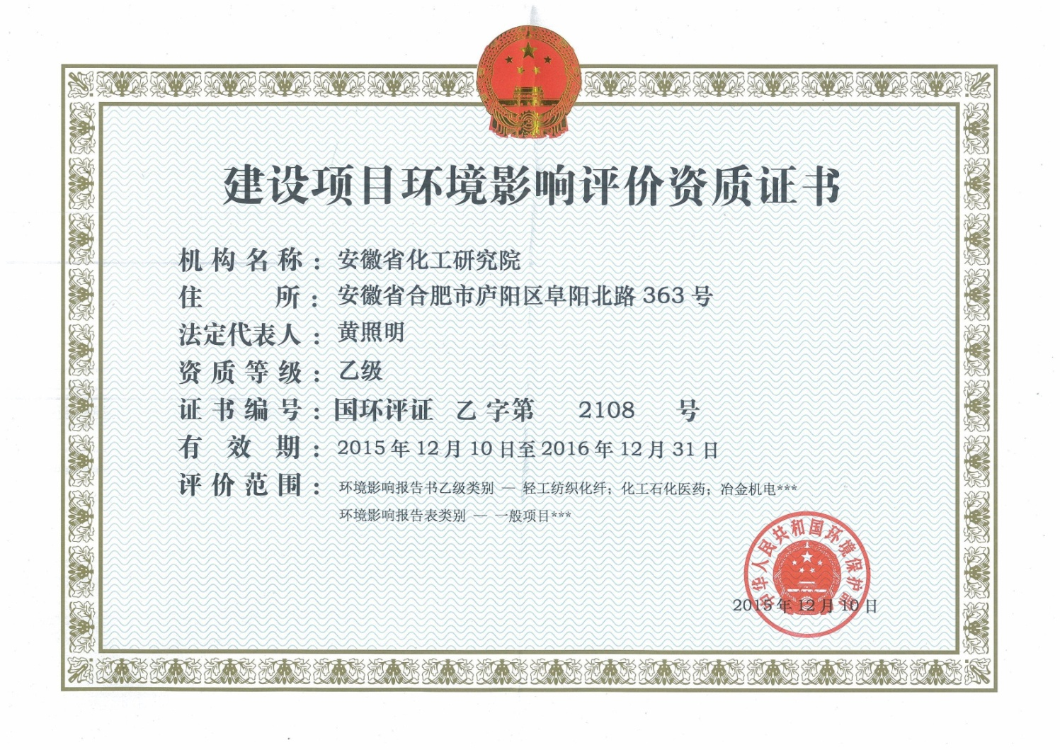

项目名称：5万吨/年磷酸铁和5万吨/年草酸亚铁项目（送审本）
文件类型： 环境影响报告书
适用的评价范围： 化 工
法定代表人： （签章）
主持编制机构： 安徽省化工研究院 （签章）
目 录
前 言 1
一、项目由来 1
二、项目特点及关注的环境问题 1
三、环评委托 1
四、环评开展与分工 2
五、环境影响报告书主要结论 2
1 总 论 3
1.1评价目的与指导思想 3
1.2 编制依据 3
1.3评价等级与评价范围 6
1.4评价标准 8
1.5 评价重点 10
1.6 环境保护目标的确定 10
2 项目概况及工程分析 12
2.1项目概况 10
2.2 工艺过程及产污环节分析 21
2.3 污染源产生与排放情况分析 29
2.4 污染物排放汇总分析 34
3 区域环境概况 36
3.1自然环境 36
3.2社会环境 38
4 环境质量现状评价 40
4.1大气环境质量现状监测及评价 40
4.2地表水环境现状监测与评价 43
4.3地下水环境现状监测与评价 47
5.4 声环境现状监测与评价 50
4.5 土壤环境监测与评价 52
5 环境影响预测评价 55
5.1 环境空气影响评价 55
5.2 水环境影响分析 65
5.3 地下水环境影响分析 65
5.4 环境噪声影响分析 76
5.5 固体废物处理处置及环境影响分析 78
6 环境风险评价 79
6.1 环境风险识别 79
6.2 源项分析 83
6.3 后果分析与风险评价 83
6.4 风险管理 85
6.5 应急预案 86
7 产业政策、清洁生产分析及建议 87
7.1产业政策分析 87
7.2清洁生产 87
7.3 实施清洁生产的建议 91
8 污染防治对策 92
8.1 施工期污染防治对策 92
8.2 营运期污染防治对策 93
9 污染物总量控制分析 110
9.1 大气污染物总量控制指标分析 110
9.2 水污染物COD、氨氮总量考核指标分析 110
10 环保管理及环境监测计划 111
10.1 目的 111
10.2 监测机构及职能 111
10.3 环境监测纲要建议 111
10.4 监控制度 112
10.5 监测系统的设备和监测费用 112
10.6 排污口规范化要求 113
10.7 施工期和试生产期环境监理 114
10.8 项目“三同时”环保设施一览表 115
11 环境经济损益分析 117
11.1 拟建项目环保费用估算 117
11.2 主要环境经济损益指标分析 118
11.3 评价小结 119
12 公众参与 120
12.1 公众参与的目的 120
12.2公众参与总体工作内容 120
12.3公众意见调查结果 124
12.4公众参与程序合法性、形式有效性、对象代表性和结果真实性 129
12.5 结论 131
13 厂址论证 133
13.1 项目厂址方案 133
13.2 环境可行性 133
13.3 与项目所在区域规划的相符性分析 133
13.4 建设条件可行性 135
13.5 环境承载力可行性 135
13.6卫生防护距离符合性 136
13.8 公众认可性 136
13.9 厂址分析结论 136
14 评价结论 138
14.1项目选址环境可行性分析 138
14.2产业政策符合性分析 138
14.3 工程分析 138
14.4 环境影响评价 139
14.5 污染物防治对策及建议 140
14.6 公众参与 141
14.7 评价结论 142

附件及附表
附件：
附件1 合肥市发展和改革委员会马发改办[2015]519号文“关于项目备案的通知”
附件2 环评委托书
附件3 肥东县环保局“关于合肥亚龙化工有限责任公司环境影响评价执行标准的确认函”
附件4 石膏综合利用协议
附件5 环境现状监测报告

附表：
审批登记表

前 言

一、项目由来
合肥亚龙化工有限责任公司创建于1998年5月，厂址位于合肥市循环经济示范园，是国家高新技术企业，安徽省唯一、国内最大及品种最多草酸盐生产厂家，其中公司自主研发电池级草酸亚铁占国内市场份额约70%，是生产新能源汽车动力电池重要的原料。借助目前新能源产业蓬勃发展的契机，公司在合肥合肥市循环经济示范园再征地48.7亩，投资21100万元，新建5万吨/年磷酸铁和5万吨/年草酸亚铁项目，以达到稳固已有市场和开拓新市场，增强企业核心竞争力的目的。同时本项目的实施也将为当地带来较大的社会效益和经济效益。
本项目项目经合肥市发展和改革委员会发改备【2015】519号文同意备案。

二、项目特点及关注的环境问题
该项目为化工项目，生产过程简单污染物排放种类少，废水主要是含磷酸、硫酸废水，工艺废气主要是粉尘。本项目需关注的环境问题有：
（1）项目产生的废气、废水、废渣、噪声的污染问题；
（2）采取环境保护措施的技术经济可行性及污染物达标排放；
（3）生产废水“零排放”的可靠性。

三、环评委托
根据《中华人民共和国环境保护法》、《中华人民共和国环境影响评价法》、《建设项目环境保护管理条例》（国务院253号令）等文件的规定，建设项目应当在工程可行性研究阶段，进行环境影响评价。为此，合肥亚龙化工有限公司于2016年4月委托我院进行该项目的环境影响评价工作。我院环评技术人员在现场踏勘和完成资料收集的基础上，根据拟建项目所在地的环境特点和工程建设、运行可能对环境造成的影响和范围，依据国家和地方有关环保法规及评价技术规定，编制完成《合肥亚龙化工有限公司年产5万吨磷酸铁和5万吨草酸亚铁项目环境影响报告书》，现呈报环保主管部门审批。

四、环评开展与分工
项目环评过程中，安徽省化工研究院主要从事现场勘察，资料收集，现状监测方案、公众参与调查表及环评公示内容的起草、报告书编制工作；合肥亚龙化工有限公司负责提供工程相关技术资料、公众参与调查表的发放和收集及媒体发布环境影响评价公示工作。

五、环境影响报告书主要结论
合肥亚龙化工有限公司年产5万吨磷酸铁和5万吨草酸亚铁项目厂址选择符合合肥循环经济示范园总体规划和环境功能规划要求；符合国家产业政策和相关法规要求；项目最大限度地利用资源、能源，符合清洁生产要求；建设项目在落实本报告所述的各项环保处理措施并严格执行“三同时”制度后，各类污染物可实现稳定达标排放；被调查公众对本项目支持率为89.1%，无人反对；评价认为，项目在建设和生产运行过程中，确保施工安装质量、严格执行“三同时”制度、落实环评报告中提出的各项污染防治措施的前提下，从环境影响角度项目建设可行。

1 总 论

1.1评价目的与指导思想

1.1.1 评价目的
（1）通过收集资料和现状调查，查清建设项目周围的自然环境、社会环境和环境质量现状。
（2）通过工程分析，查清建设项目污染源类型、排污节点，主要污染源和污染物种类，分析污染防治措施是否可行，评述是否符合清洁生产要求。
（3）根据排污状况预测分析主要污染物排放对周围环境的影响程度。
（4）通过环境影响评价，为本项目的建设、运营、环境管理和污染防治提供科学依据，最大程度地降低项目的建设对周围环境的不利影响，发挥最大的社会经济效益，实现经济效益、社会效益和环境效益的统一。
（5）从地方规划、厂址选择、环保法规、产业政策、清洁生产、环境特点、污染防治、公众参与等方面综合分析，对本项目选址是否可行作出结论。

1.1.2 指导思想
（1）认真执行国家和地方产业政策、能源政策、环境保护法律与法规，全面贯彻总量控制、达标排放、清洁生产的原则，坚持环评为环境管理服务。
（2）提高环境评价的实用性、科学性，保证环境影响报告书的质量，为工程设计、环境管理提供科学依据。
（3）采用类比调查、资料收集和分析等手段，预测项目建设可能产生的环境影响。
（4）公众参与采用网上公示、分发和收集《公众参与意见调查表》等方式进行。
（5）从环境保护角度出发，对项目建设的可行性作出论证，并力求使环评结论具有科学性和可操作性，为项目审批、设计、施工中的环境保护管理提供科学依据。

1.2 编制依据
1、《中华人民共和国环境保护法》，2014年4月24日修订；
2、《中华人民共和国环境影响评价法》（修改本），2016年9月1日施行；
3、《中华人民共和国水污染防治法》，2008年6月1日施行；
4、《中华人民共和国环境噪声防治法》，1997年3月1日施行；
5、《中华人民共和国固体废物污染环境防治法》，2013年7月修订；
6、《中华人民共和国大气污染防治法》，2015年8月29日修订；
7、《中华人民共和国清洁生产促进法》，2012年7月1日施行；
8、《中华人民共和国循环经济促进法》，2009年1月1日施行；
9、《建设项目环境保护管理条例》（国务院令第253号，1998年11月29日施行）；
10、国务院令第591号《危险化学品安全管理条例》（修订）2011年12月1日施行；
11、《国务院关于印发大气污染防治行动计划的通知》国发[2012]37号文，2013年9月10日；
12、《国务院关于印发水污染防治行动计划的通知》国发[2015]17号文，2015年4月2日；
13、《国务院关于印发土壤污染防治行动计划的通知》国发[2016]31号文，2016年5月28日；
14、工业和信息化部 [2010]218号文《关于进一步加强工业节水工作的意见》的通知，2010年5月4日；
15、国家发展和改革委员会令第21号《产业结构调整指导目录》（2013年修正版），2013年5月1日施行；
16、原国家环保总局环发2006(28) 号文 “关于环境影响评价公众参与暂行办法”2006年3月18日；
17、环境保护部令第33号《建设项目环境影响评价分类管理名录》，2015年6月1日施行；
18、国家环境保护部环发[2010]113号文关于《突发环境事件应急预案管理暂行办法》的通知，2010年9月28日施行；
19、国家环境保护部令环发（2012）77号文《关于进一步加强环境影响评价管理防范环境风险的通知》，2012年7月3日；
20、国家环境保护部令环发（2012）98号文《关于切实加强风险防范严格环境影响评价管理的通知》，2012年8月7日；
21、国家环境保护部办公厅环办[2013]103号文《建设项目环境影响评价政府信息公开指南（试行）的通知》，2013年11月14日；
1.2.2地方法规政策
1、《安徽省环境保护条例》（第二十四号），安徽省人民代表大会常务委员会，2010年11月1日施行；
2、《安徽省大气污染防治条例》，安徽省人民代表大会常务委员会，2015年3月1日施行；
3、安徽省人民政府办公厅《安徽省人民政府办公厅关于加强建设项目环境影响评价工作的通知》皖政办[2011]27 号，2011 年4 月；
4、安徽省人民政府皖政2013（89）号“关于印发安徽省大气污染防治行动计划实施方案的通知”，2013年12月；
5、安徽省人民政府皖政2015（131）号“安徽省水污染防治工作方案的通知”，2015年12月；
6、原安徽省环保局环评（2006）113号文“印发《加强建设项目环境影响报告书编制规范化的规定（试行）》的通知”，2006年；
7、安徽省环保厅环评函[2012]946号文《关于进一步加强建设项目影响评价公众参与工作的通知》，2012年8月27日；
8、安徽省环保厅皖环发[2013]91号文《关于加强建设项目影响评价及环保竣工验收公众参与工作的通知》，2013年8月18日；
9、安徽省环保厅转发环保部办公厅关于切实加强环境影响评价监督管理工作的通知和关于印发建设项目环境影响评价政府信息公开指南（试行）的通知，皖环评函[2013]1533号文，2013年12月23日；
10、安徽省环保厅皖环发[2015]6号“关于重大环境事项社会稳定风险评估暂行规定的通知”，2015年2月4日；
11、安徽省环保厅皖环发[2015]36号“关于安徽省建设项目环境影响评价文件审批目录（2015年本）的通知”，2015年7月29日；
12、《巢湖流域水污染防治条例》安徽省十二届人大常委会第12 次会议修订，2014年12 月1 日起实施；
13、合肥市城市总体规划（2006～2020 年）；
14、《合肥市大气污染防治条例》（2004.12.01）；
15、《合肥市环境噪声污染防治条例》（2008.12.20）；
1.2.3 技术导则及技术规范
1、《环境影响评价技术导则 总纲》(HJ2.1-2011);
2、《环境影响评价技术导则 大气环境》(HJ2.2－2008)；
3、《环境影响评价技术导则 声环境》(HJ2.4-2009)；
4、《环境影响评价技术导则 地下水环境》(HJ610－2016)；
5、《环境影响评价技术导则 地表水环境》（HJ/T2.3-93）；
6、《建设项目环境风险评价技术导则》（HJ/T169-2004）；
7、《危险化学品重大危险源辨识》（GB18218-2009）；
8、《石油化工工程防渗技术规范》（GB/T50934-2013）；
1.2.4 技术文件及工作文件
1、《环评委托书》。
2、合肥市发改委关于项目备案的通知。
3、肥东县环保局关于合肥亚龙化工有限责任公司5万吨/年磷酸铁和5万吨/年草酸亚铁项目的标准确认函。
4、合肥亚龙化工有限责任公司5万吨/年磷酸铁和5万吨/年草酸亚铁项目环境现状监测报告。
5、建设单位提供的其他技术资料等。

1.3评价等级与评价范围

1.3.1评价等级
空气环境：根据《环境影响评价技术导则 大气环境》（HJ2.2-2008）中评价等级判据见表1.3-1，采用估算模式预测数据，拟建项目P_{max}计算结果见表1.3-2。拟建项目各污染因子P_{max}均小于10%，确定评价等级为三级。
表1.3-1 环境空气评价工作等级判据
评价工作等级 | 评价工作分级判据
一级 | P_{max}≥80％，且D_{10%}≥5km
二级 | 其他
三级 | P_{max}<10％或D_{10%}<污染源距厂界最近距离

表1.3-2 环境空气评价等级计算
污染源 |  | 排放  速率  （kg/h） | 排气筒或面源高度  （m） | 风量  （m³/h） | 面源  长×宽  （m²） | P_{max}（%） | 判断  等级
合成车间 | 硫酸雾 | 0.02 | 25 | 1500 | / | 0.26 | 三级
后处理车间  2#排气筒 | 颗粒物 | 0.29 | 25 | 25000 | / | 0.60 | 三级
后处理车间  3#排气筒 | 颗粒物 | 0.6 | 25 | 25000 | / | 1.24 | 三级
后处理车间  4#排气筒 | 颗粒物 | 0.36 | 25 | 25000 | / | 074 | 三级
后处理车间  5#排气筒 | 颗粒物 | 0.14 | 25 | 25000 | / | 0.29 | 三级
后处理车间  6#排气筒 | 颗粒物 | 0.67 | 25 | 25000 | / | 1.39 | 三级
后处理车间  无组织排放 | 颗粒物 | 0.3 | 15 | / | 70×30 | 3.53 | 三级

地表水环境：拟建项目生产废水“零排放”，少量生活污水和循环水置换水进入厂区污水监控池，监测达园区污水处理厂接管标准后排入园区污水管网，经提升泵站送园区污水处理厂处理后达GB8978-1996《污水综合排放标准》表4一级标准排入店埠河。根据水环境影响评价技术导则规范要求，本次地表水评价简要说明废水排放污染物种类、排放量、排水方式及排放途径，作环境影响分析。
声环境：本项目高噪声设备较少，采取消音、隔声等措施，厂界噪声能满足标准要求，噪声影响值增加小于3dB(A)。区域声环境为3类区，根据评价导则中的工作等级划分原则和方法，确定声环境评价工作等级为三级。
地下水：根据《环境影响评价技术导则∙地下水环境》（HJ 610-2016）中地下水环境评价工作等级划分方法，本项目为化工项目，属于І类建设项目；项目所在区域不属于集中式饮用水水源（包括已建成的在用、备用、应急水源，在建和规划的饮用水水源）准保护区及以外的补给径流区，也不属于分布式饮用水水源地等《建设项目环境影响评价分类管理名录》中所界定的涉及地下水的环境敏感区。所以该建设项目的地下水环境敏感程度为不敏感。
根据导则要求，确定该项地下水环境评价工作等级确定为Ⅰ类建设项目的二级评价（见表1.3-3）。

表1.3-3 本项目评价工作等级划分依据表
项目类别  环境敏感程度 | Ⅰ类项目 | Ⅱ类项目 | Ⅲ类项目
敏感 | 一 | 一 | 二
较敏感 | 一 | 二 | 三
不敏感 | 二 | 三 | 三

环境风险：本项目涉及化学原料主要为稀硫酸、磷酸、草酸、草酸亚铁、磷酸铁、硫酸亚铁等，除草酸可燃外，其余均属于不燃、无毒的无机酸、无机盐类，项目涉及化学品不构成重大危险源，根据导则要求确定环境风险评价等级为二级。根据规范进行风险识别、源项分析和对事故影响进行简要分析，并提出防范、减缓和应急措施。

1.3.2评价范围
空气环境：以厂区为中心，半径为2.5km的区域为评价范围。
地表水环境：园区排污口入店埠河上游500m至下游5000m的河段。
声环境：厂界环境影响分析。
地下水：以建设项目为中心，周边15km²范围。
环境风险：以厂区为中心，半径为3km的区域为评价范围。

1.4评价标准

1.4.1环境质量标准
（1）环境空气质量标准
SO₂、NOx、PM₁₀执行GB3095-2012《环境空气质量标准》表1中二级标准；硫酸雾参照TJ36-79《工业企业设计卫生标准》居住区大气中有害物质的最高容许浓度执行。
（2）地表水环境质量标准
店埠河执行GB3838-2002《地表水环境质量标准》Ⅳ类标准。
（3）地下水质量标准
地下水质量标准执行GB/T14848-93《地下水质量标准》III类水质标准。
（4）声环境质量标准
区域声环境执行GB3096-2008《声环境质量标准》中的3类标准。
表1.4-1 环境质量评价执行标准值一览表
1、环境空气质量标准
GB3095-2012表1中二级标准 | SO₂ | 小时平均值：500μg/m³；日均值：150μg/m³
GB3095-2012表1中二级标准 | NO₂ | 小时平均值：200μg/m³；日均值：80 μg/m³
GB3095-2012表1中二级标准 | PM₁₀ | 小时平均值： / ；日均值：150μg/m³
GB3095-2012表1中二级标准 | NOx | 小时平均值：250μg/m³；日均值：100 μg/m³
TJ36-79 | 硫酸雾 | 一次值：0.3mg/m³
2、地表水环境质量标准  GB3838-2002 Ⅳ 类 | pH | COD | BOD₅ | 氨氮 | 总磷
2、地表水环境质量标准  GB3838-2002 Ⅳ 类 | 6～9 | 30mg/L | 6mg/L | 1.5 mg/L | 0.3mg/L
3、地下水质量标准  GB14848-93 III 类 | pH | 高锰酸盐指数 | 挥发酚 | 氨氮 | 粪大肠菌数
3、地下水质量标准  GB14848-93 III 类 | 6.5～8.5 | 3.0mg/L | 0.002mg/L | 0.2mg/L | 3.0个/L
4、声环境质量标准  GB3096-2008 3类区 | 昼 间：65 dB（A）； 夜 间：55dB（A）

1.4.2污染物排放标准
（1）本项目硫酸雾、颗粒物排放执行GB31573-2015《无机化学工业污染物排放标准》表3排放限值。
（2）厂区总排废水排入园区污水处理厂，本项目厂区外排废水执行GB31573-2015《无机化学工业污染物排放标准》表 1中间接排放限值；园区污水处理厂总排口执行GB8978-1996《污水综合排放标准》中表4中一级标准。
（3）厂界噪声执行GB12348-2008《工业企业厂界环境噪声排放标准》3类标准；施工期噪声执行GB12523-2011《建筑施工场界环境噪声排放标准》。
（4）一般固废执行GB18599-2001《一般工业固体废物贮存、处置场污染控制标准》及其修改单中的标准。
表1.4-2 污染物排放执行标准值一览表
1、废气污染物排放标准
GB31573-2015表3排放限值 | 颗粒物排放浓度＜30mg/m³ ；硫酸雾排放浓度＜20mg/m³。
2、废水污染物排放标准
GB31573-2015表1间接排放限值 | pH | COD | NH₃-N | SS | 总磷
GB31573-2015表1间接排放限值 | 6～9 | ＜200mg/L | 40 | ＜100mg/L | 2
GB8978-1996表4一级标准 | pH | COD | NH₃-N | SS | 磷酸盐
GB8978-1996表4一级标准 | 6～9 | ＜100mg/L | ＜15mg/L | ＜70mg/L | ＜0.5mg/L
3、厂界噪声  GB12348-2008 | 昼 间：65 dB（A） |  |  | 夜 间：55 dB（A）

1.5 评价重点
本报告书的重点为工程分析、环境影响评价、污染防治对策及建议、厂址论证。

1.6 环境保护目标的确定
（1）根据《中华人民共和国水污染防治法》的规定，本评价的水环境保护目标是店埠河，其水质不因本项目的实施而降低现有水体使用功能级别。
（2）保护评价区域环境空气质量功能级别不因本项目的实施而降低，空气中污染物浓度应符合GB3095-2012《环境空气质量标准》二级标准及其它评价标准要求。
（3）评价区域声环境质量应符合GB3096-2008《声环境质量标准》中的3类标准要求。
环境保护目标具体见表1.6-1及图1.6-1。
表1.6-1 评价区环境敏感目标分析
环境  要素 | 敏感点名称 | 相对厂界方位、距离 | 基本情况 | 环境目标
环境  空气 | 横郢 | SE，1900m | 20户，70人 | GB3095-2012  二级
环境  空气 | 三合村 | SSE，2000m | 20户，80人 | GB3095-2012  二级
环境  空气 | 曹院村 | SSE，1800m | 22户，77人 | GB3095-2012  二级
环境  空气 | 上垱梢村 | S，1750m | 42户，147人 | GB3095-2012  二级
环境  空气 | 邵家院村 | SSE，1300m | 62户，217人 | GB3095-2012  二级
环境  空气 | 小王永兴村 | S，1200m | 22户，86人 | GB3095-2012  二级
环境  空气 | 郑杨村 | SE，2500m | 52户，198人 | GB3095-2012  二级
环境  空气 | 小徐家 | SW，1500m | 23户，86人 | GB3095-2012  二级
环境  空气 | 龙集村 | WSW，1800m | 80户，280人 | GB3095-2012  二级
环境  空气 | 南时村 | WNW，1100m | 40户，160人 | GB3095-2012  二级
环境  空气 | 南小丁 | NW，900m | 35户，123人 | GB3095-2012  二级
环境  空气 | 三友村 | N,950m | 28户，100人
地表水环境 | 店埠河 | W，5500m | 小型河流，灌溉、泄洪 | GB3838-2002  Ⅳ类要求
地下水环境 | 区域地下水 | / | / | GB/T14848-1993  Ⅲ类标准

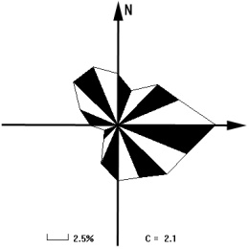
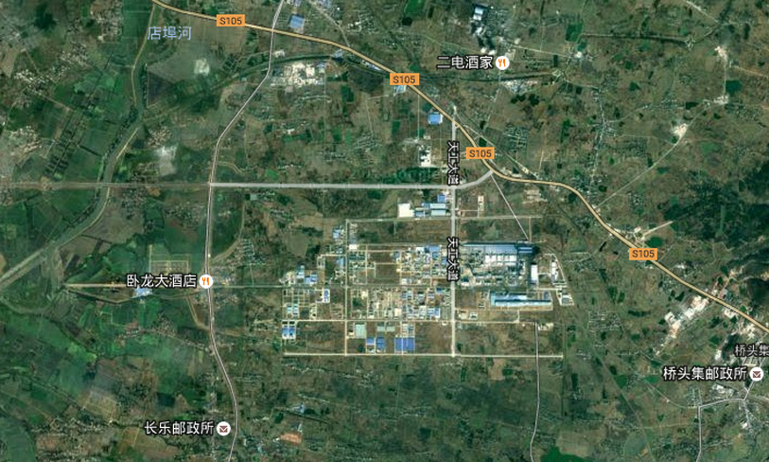
0km 0.5km 1km
店埠河
附图1.6-1 项目周边环境敏感目标分布图

三友村
南小丁
南时村
郑杨树
三合村
横郢
曹院村
上垱梢
龙集村
邵家院
小徐家
小王永兴
图 例
厂 区
- 环境敏感点
项目位置

2 项目概况及工程分析

2.1项目概况

2.1.1拟建项目概况

2.1.1.1项目基本情况
（1）项目名称、建设性质、厂址环境
- 项目名称： 合肥亚龙化工有限责任公司5万吨/年磷酸铁和5万吨/年草酸亚铁项目。
  - 建设性质：新建。
  - 项目厂址及周边环境：项目选址于合肥循环经济示范园，厂区位于园区纬六路南侧，周边主要是工业企业，南距园区污水处理厂90m。
  - 项目投资：总投资21100万元，环保投资490万元。
（2） 建设内容：
本项目在厂区内新建一个合成车间125×15m ²（3F），车间内设置草酸亚铁合成装置（包括硫酸亚铁制备储槽、草酸亚铁反应釜等主要设备）和磷酸铁合成装置（包括磷酸二氢亚铁、磷酸铁反应釜等主要设备）；新建一个后处理车间70×30m²（3F），设置磷酸铁和草酸亚铁的后处理设备（包括离心机、闪蒸干燥机、粉碎机、真空干燥机、自动混料机及自动包装机等主要设备）；一个原料库、一个成品库； 新建100 m³/h循环水工程；新建1个300m³磷酸储罐，并配套围堰；新建200t/d污水处理站以及硫酸雾、粉尘等废气收集处理设施等环保工程。具体内容详见表2.1-1。
表2.1-1 拟建项目建设内容组成一览表
工程类别 | 工程内容 | 装置规模
主体工程 | 合成车间 | 占地面积125×15m ²，框架结构，设置草酸亚铁合成装置（包括硫酸亚铁制备储槽、草酸亚铁反应釜等主要设备）和磷酸铁合成装置（包括磷酸二氢亚铁、磷酸铁反应釜等主要设备）。
主体工程 | 后处理车间 | 占地面积70×30m²，框架结构，，轻钢顶，设置磷酸铁和草酸亚铁的后处理设备（包括离心机、闪蒸干燥机、粉碎机、真空干燥机、自动混料机及自动包装机等主要设备）。
辅助工程 | 综合用房 | 框架结构，占地324m²。
储运工程 | 原料库 | 丁类，3F ，占地70m×40m。
储运工程 | 成品库 | 丁类，3F ，占地40m×66m。
储运工程 | 储罐 | 液氧储罐，1台，30m³。
储运工程 | 储罐 | 磷酸储罐： 300m³×1，围堰：25m×15m×1.0m
公用工程 | 供 热 | 红四方公司供热（蒸汽），项目用蒸汽量25500t/a
公用工程 | 循环冷却水 | 设置1个300m³循环水池（兼消防水池），1台100m³/h循环冷却塔
环保工程 | 污水处理站 | 用于处理工艺中产生的含稀硫酸和稀磷酸废水，设计处理规模200m³/d，处理工艺为碱石灰中和、沉淀、压滤处理
环保工程 | 事故池 | 500m³
环保工程 | 工艺废气收集、处理及排放系统 | 硫酸亚铁制备过程酸雾由酸雾净化塔净化后排气筒排放；草酸亚铁闪蒸干燥、粉碎工段粉尘分别经袋式除尘后排气筒排放；磷酸铁闪蒸干燥、气流输送、粉碎工段粉尘分别经袋式除尘后排气筒排放，厂区设置6个不低于25m高排气筒
环保工程 | 防渗工程 | 厂区按照《石油化工防渗工程防渗规范》（GB/T50934-2013）要求进行分区防渗
（3）生产设备选型
表2.1-2 草酸亚铁主要生产设备一览表
(此内容企业保密)

表2.1-2 磷酸铁主要生产设备一览表
(此内容企业保密)

（4）劳动定员和工作制度
生产操作采用三班两运转工作制，每班12小时，年工作日300天，年生产时间7200小时；本项目劳动定员30人。
本项目各产品生产周期和年工作时间见表2.1-8。
表2.1-8 本项目产能核定表
序号 | 产品名称 | 生产周期 | 每批出料量 | 年生产批次 | 年生产时间 | 产能
1 | 草酸亚铁 | 硫酸亚铁制备反应时间16h，草酸亚铁反应时间6h，后处理工段处理（草酸亚铁合成釜单釜出料）时间12h，平均每批生产周期17h。 | 11.8t/批 | 以单个草酸亚铁合成釜产出为一批，10台草酸亚铁合成釜共4240批 | 300d,7200h | ～50000t/a
2 | 磷酸铁 | 磷酸二氢亚铁制备反应时间10h，磷酸铁反应时间6h，后处理工段处理（磷酸铁合成釜单釜出料）时间12h，平均每批生产周期14h。 | 9.4t/批 | 以单个磷酸铁合成釜产出为一批，10台磷酸铁合成釜共5320批 | 300d,7200h | ～50000t/a

（5）项目建设进度
项目建设期约12个月，2016年6月开始前期准备，2017年6月建成进行试生产。
（6）总平面布置及合理性分析
厂区主要建（构）筑物有原料库、成品库、合成车间、后处理车间、循环水池、污水处理站等。其中原料库、成品库布置在厂区物流、人流入口附近，中间布置后处理车间及循环水池，厂区南部布置合成车间及污水处理站、石膏临时堆场。厂区平面布置在满足工艺流程的前提下，尽可能使工艺路线短捷通畅，并满足消防、安全等有关规定。厂区平面布置详见图2.1-1。

（7）产品方案
表2.1-9 项目产品方案及产品规格
序号 | 产品方案 | 单位 | 年产量
1 | 磷酸铁 | t/a | 50000
2 | 草酸亚铁 | t/a | 50000

2.1.1.2 主要产品、副产品技术指标及原、辅材料分析
（1）主要产品技术指标
①磷酸铁
表2.1-10 磷酸铁产品质量指标
项 目 | 优级品 | 工业品
铁（Fe），≥，% | 29 | 28
磷（P），% | 15.5~16.5 | 15.5~17.0
干燥失重，≤，% | 0.30 | 0.50
镁（Mg），≤，% | 0.01 | 0.05
锰（Mn），≤，% | 0.02 | 0.05
钙（Ca），≤，% | 0.02 | 0.05
镍（Ni），≤，% | 0.005 | 0.01
氯化合物（以Cl计），≤，% | 0.001 | 0.01
硫化合物（以SO₄计），≤，% | 0.005 | 0.01
重金属（以Pb计），≤，% | 0.01 | 0.02
粒径（磷酸亚铁锂专用），um | ≤5um

②草酸亚铁
表2.1-11 草酸亚铁产品质量指标
项 目 | 指标（%）
主含量 | ≥99.0
水分 | ≤0.1
硫酸不溶物 | ≤0.005
硝酸不溶物 | ≤0.005
硫酸盐 | ≤0.05
氯化物 | ≤0.01
钾 | ≤0.001
钠 | ≤0.001
铜 | ≤0.001
锌 | ≤0.005
镍 | ≤0.005
镉 | ≤0.001
粒径 | 5～10um

（3）主要原、辅材料消耗
表2.1-18 拟建项目原辅材料及资能源消耗
(此内容企业保密)

（4）主要化学品理化性质
表2.1-19主要原材料理化性质和毒理性质一览表
名称 | 分子式 | 理化性质 | 毒理性质
硫酸亚铁 | FeSO₄·  7H₂O | 是硫酸亚铁晶体，为柱状或粒状集合体，呈不规则块状。蓝绿色、绿色伴有条痕白色。分子量为278.05 ，pH值为3 ，熔点为64摄氏度，强热分解 溶于水、甘油，不溶于乙醇。 | 对眼睛、皮肤、呼吸道及消化道具有刺激作用，可以灼伤眼睛、食入可以引起恶心、呕吐(可能带血)、腹痛、腹泻，对肝脏及肾脏具损害作用，严重时在休克后4~5小时间死亡，LD50小鼠 静脉注射65 mg/kg，经口 1520 mg/kg，腹腔注射289mg/kg，大鼠 经口319 mg/kg，经皮155 mg/kg， 对人类无致癌作用。
磷酸 | H₃PO₄ | 纯磷酸为无色结晶，无臭，具有酸味，熔点：42.4℃，沸点：260℃，相对密度(水=1)1.87；相对密度(空气=1)3.38，蒸汽压0.67kPa(25℃纯品)； | LD₅₀：1530 mg/kg(大鼠经口)；2740 mg/kg(兔经皮)；  LC₅₀：无资料；
氧气 | O₂ | 无色无臭气体，溶于水、乙醇，熔点-218.8℃沸点：-183.1℃，相对密度(水=1)1.14(-183℃)；相对密度(空气=1)1.43，蒸汽压506.62kPa(-164℃) | 无
草酸 | C₂H₂O₄ | 分子量：90.04，外观与性状：白色粉末，味酸、无臭。熔点：190℃（分解），沸点：升华，相对密度（水=1）：1.90，燃烧热(kJ/mol)：245.6，溶解性：溶于水、乙醇，不溶于苯、氯仿；本品可燃。 | LD₅₀ ：375 mg/kg(大鼠经口)；20000 mg/kg(兔经皮)；LC₅₀：无资料
硫酸 | H₂SO₄ | 外观性状：纯品为无色透明油状液体，无臭。分子量：98.08，熔点（℃）：10.5，沸点（℃）：330，相对密度（水=1）：1.83，饱和蒸汽压：0.13kPa（145.8℃)）闪点（℃）：无意义，爆炸上限%（V/V）：无意义，爆炸下限%（V/V）：无意义，溶解性：与水混容。 | LD₅₀：2140 mg/kg(大鼠经口)；LC₅₀：510mg/m³，2小时(大鼠吸入)；320mg/m³，2小时(小鼠吸入)；

2.1.1.3 公用工程
（1）供 热
项目依托红四方公司供热，年用蒸汽25500t/a。蒸汽一部分用来加热闪蒸干燥需要的热风，另一部分用于真空干燥。
（2）供 电
新建10/0.4KV变电所一座，部分工段设有低压配电室，厂区装配两2台1250KVA变压器，分列运行，总装机容量为1580KW，双回路供电。满足合成车间、后处理车间、循环水、消防水等装置供电要求。项目用电量1.2×10⁷kwh/a。
（3）供排水
本项目给水系统划分为生产用水、生活用水、循环冷却水和消防水等。用水来自市政自来水。厂区对生产废水设置处理措施，可把生产废水回用于生产工艺。
厂区设置一套循环冷却水系统，设置一个300m³循环水池，配套一100m³/h冷却塔，设计循环冷却水供水温度32℃，供水压力0.4MPa，出水温度42℃，出水压力0.2MPa。
初期雨水收集量9m³/次，厂区设切换设施，初期雨水进入厂区初期雨水收集池，然后泵入厂区污水处理站处理。
拟建项目排水采取雨污分流制，后期雨水进入园区雨水管网；工艺废水经过厂区污水处理站处理后回用于生产工艺，生活污水、循环冷却水置换水等进入厂区污水监控池，经监测满足园区接管标准后，再通过园区污水管网计量泵送园区污水处理厂处理，最终排入店埠河。项目实施后厂区供排水平衡见图2.1-3。

13
蒸汽来自园区集中供热85
生产车间
自来水37.8
汽凝水 72
50
25
3
循环水系统
2400
23

0.6
3.0
办公生活用水
2.4

厂区污水监控池
初期雨水收集池
初期雨水9.0m³/次

监测达标后入园区污水管网
10.6
草酸亚铁装置
合成
离心
水洗
干燥
真空系统
60
产品带走（含结晶水）34

水蒸气进
入真空系统 1.6
原料带入35.4
水蒸气排放带走18

真空系统置换排水1.6

含稀硫酸水洗废水54

21.2
水蒸气进
入真空系统 40
磷酸铁装置
合成
离心
水洗
干燥
真空系统

61

磷酸带入19.5
反应生成8.2
水蒸气排放带走（22.9+2.7）
真空冷凝水35.5

真空系统置换排水1.8
含稀磷酸水洗废水84.3

1
4
5
设备地坪冲洗水

污水处理站
126
142.3
化学沉淀

回用水储罐

蒸发浓缩

离子交换

砂滤

蒸发冷凝水
4.0
酸碱废水5.0
反冲洗用水5.0
反冲洗废水5.0

污泥带走15.3
蒸发损耗1.0

图2.1-3 厂区供排水平衡图 单位：m³/d

2.2 工艺过程及产污环节分析

2.2.1 草酸亚铁生产工艺过程分析
(此内容企业保密)

2.2.2 磷酸铁生产工艺过程分析
(此内容企业保密)

2.3 污染源产生与排放情况分析
2.3.1 废水产生情况及治理措施
通过工艺过程分析、物料平衡计算及类比分析，本项目废水主要包括生产过程产生的工艺废水、设备地坪冲洗水、冷却水置换排水、生活污水等。
（1）工艺废水
W₁₋₁：来自于草酸亚铁后处理工段离心、水洗过程产生的废水，废水量平均54m³/d，废水含硫酸2.4%，同时含少量硫酸亚铁及其他杂质，进入厂区污水处理站处理后回用生产工艺。
W₂₋₁：来自于磷酸铁后处理工段离心、水洗过程产生的废水，废水量平均84.3m³/d，废水含磷酸2.5%，同时含少量磷酸二氢亚铁及其他杂质，进入厂区污水处理站处理后回用于生产工艺。
（2）地坪冲洗水：少量设备地坪冲洗水日均产生量为4.0t/d，主要污染物为PH、SS、硫酸盐、磷酸盐等，进入厂区污水处理站处理后回用于生产工艺。
（3）水喷射泵真空系统置换水：草酸亚铁真空干燥系统水喷射泵水箱定期置换排水，平均置换量约1.6m³/d，废水为含草酸亚铁悬浮液，送草酸亚铁离心机离心，回收草酸亚铁，离心母液套用于硫酸亚铁合成工段。磷酸铁真空干燥系统水喷射泵水箱定期置换排水，平均置换量约1.8m³/d，废水为含磷酸铁悬浮液，送磷酸铁离心机离心，回收磷酸铁，离心母液套用于磷酸二氢亚铁合成工段。
（4）冷却水循环水置换排水：本项目冷却循环水总用量为2400t/d，置换排水量为25t/d，COD≤50 mg/L，进入厂区污水监控池。
（5）生活污水：本项目以员工30人计，以用水量100L/d·人计算，生活用水量3m³/d，废水量按用水量的80%计，废水量为2.4t/d，废水中主要污染物浓度COD:300mg/L，SS:200mg/L，NH₃-N:30 mg/L，生活污水进入厂区污水监控池。
（6）初期雨水
计算室外装置区的初期雨水，厂区室外装置为磷酸储罐（100m³）及部分中转罐。
根据《石油化工企业给水排水系统设计规范》（SH3015-200³）规定：“一次降雨污染雨水总量宜按污染区面积与其15mm~30mm降水深度的乘积计算”，公式如下：
V=F×h
式中：V，污染雨水存储容积（m³）；
F，污染区面积（m²），本项目磷酸罐区及部分中转罐面积300m²；
h，降雨深度，宜取15~30mm，本次取30mm；
经计算，磷酸储罐区初期雨水量为9m³/次。
厂区设初期雨水收集池及切换设施，收集的初期雨水进入初期雨水收集池，泵入厂区污水处理站预处理。
本项目废水产生情况及治理措施情况见表2.3-1。
表2.3-1 项目废水产生情况及治理措施分析
编号 | 废水源 | 产生量  m³/d | 主要污染物浓度  mg/L | 治 理 方 案
 | 草酸亚铁后处理工段离心、水洗废水W₁₋₁ | 54 | 含硫酸2.4%，同时含少量硫酸亚铁及其他杂质，COD：~500 | 经厂区污水处理站（污水处理工艺采用氢氧化钙中和沉淀+砂滤+离子交换工艺）后，回用于生产工艺，用作生产工艺中的水洗用水，本项目生产废水“零排放”
 | 磷酸铁后处理工段离心、水洗废水W₂₋₁ | 84.3 | 含磷酸2.5%，同时含少量磷酸二氢亚铁及其他杂质
 | 设备地坪冲洗水 | 4.0 | PH:5-6；硫酸盐100；磷酸盐100;SS:300
 | 生活污水 | 2.4 | COD:200；BOD₅: 120；SS:200；氨氮25 | 进入厂区污水监控池，监测达标后，泵入园区污水管网送园区污水处理厂进一步处理达标，最终排入店埠河
 | 循环冷却排水 | 25 | COD:50；SS:50 | 循环冷却水与生活污水一起进入厂区污水监控池，监测达标后泵入园区污水管网
 | 初期雨水 | 9.0m³/次 | 含少量磷酸 | 进入厂区初期雨水收集池，定期泵入厂区污水监控池
 | 草酸亚铁真空系统水喷射泵水箱置换水 | 1.6 | 含少量草酸亚铁 | 送草酸亚铁离心机离心，回收草酸亚铁，离心母液套用于硫酸亚铁合成工段
 | 磷酸铁真空系统水喷射泵水箱置换水 | 1.8 | 含少量磷酸铁 | 送磷酸铁离心机离心，回收磷酸铁，离心母液套用于磷酸二氢亚铁合成工段

2.4.2 废气污染源产生情况、治理措施及排放情况
2.4.2.1 有组织排放废气
(1) 合成车间工艺尾气
主要是硫酸亚铁制备工段产生的废气（G₁₋₁），铁块与稀硫酸的反应产生H₂，同时由于硫酸亚铁反应温度为80度左右，在H₂排空的过程中，会夹带出少量的硫酸雾，夹带出的硫酸雾经酸雾净化塔净化后通过车间1#排气筒排放（高25m）。
（2）后处理车间尾气
①草酸亚铁闪蒸工段尾气，闪蒸干燥采用热风干燥，经旋风分离器分离后的含尘气流采用布袋收尘处理，处理的后的废气（G₁₋₂）通过2#排气筒排放（高25m）。
②草酸亚铁粉碎工段尾气，粉碎采用气流粉碎，经旋风分离器分离后的含尘气流采用布袋收尘处理，处理的后的废气（G₁₋₃）通过3#排气筒排放（高25m）。
③磷酸铁闪蒸工段尾气，闪蒸干燥采用热风干燥，经旋风分离器分离后的含尘气流采用布袋收尘处理，处理的后的废气（G₂₋₁）通过4#排气筒排放（高25m）。
④磷酸铁气流输送进真空干燥机工段含尘尾气，经旋风分离器分离后的含尘气流采用布袋收尘处理，处理的后的废气（G₂₋₂）通过5#排气筒排放（高25m）。
⑤磷酸铁粉碎工段尾气，粉碎采用气流粉碎，经旋风分离器分离后的含尘气流采用布袋收尘处理，处理的后的废气（G₂₋₃）通过6#排气筒排放（高25m）。
具体分析见表2.3-2。

表2.3-2 本项目有组织废气污染物产生与排放情况
污染源产生位置及名称 |  |  | 产生情况t/a | 采取的处理方式 | 排放情况 |  |  | 排气筒参数 |  |  |  | 排气筒编号 | 排放时间 | 排放标准
污染源 |  | 污染物名称 | 产生情况t/a | 采取的处理方式 | mg/m³ | kg/h | t/a | 高度（m） | 直径（m） | 温度（℃） | 排气量m³/h | 排气筒编号 | 排放时间 | 浓度mg/m³ | 速率  kg/h
合成车间 | 硫酸亚铁制备储槽G₁₋₁ | 硫酸雾 | 0.86 | 酸雾净化塔净化 | 13.3 | 0.02 | 0.08 | 25 | 0.2 | 40 | 1500 | 1# | 4800 | 20 | /
后处理车间 | 草酸亚铁闪蒸干燥工段G₁₋₂ | 颗粒物 | 262.5 | 布袋收尘 | 11.7 | 0.29 | 2.1 | 25 | 0.6 | 80 | 25000 | 2# | 7200 | 30 | /
后处理车间 | 草酸亚铁气流粉碎工段G₁₋₃ | 颗粒物 | 537.5 | 布袋收尘 | 23.9 | 0.60 | 4.3 | 25 | 0.6 | 40 | 25000 | 3# | 7200 | 30 | /
后处理车间 | 磷酸铁闪蒸干燥工段G₂₋₁ | 颗粒物 | 325 | 布袋收尘 | 14.4 | 0.36 | 2.6 | 25 | 0.6 | 80 | 25000 | 4# | 7200 | 30 | /
后处理车间 | 磷酸铁气流输送进真空干燥机工段G₂₋₂ | 颗粒物 | 600 | 布袋收尘 | 26.7 | 0.67 | 4.8 | 25 | 0.6 | 80 | 25000 | 5# | 3600 | 30 | /
后处理车间 | 磷酸铁气流粉碎工段G₂₋₃ | 颗粒物 | 600 | 布袋收尘 | 26.7 | 0.67 | 4.8 | 25 | 0.6 | 40 | 25000 | 6# | 7200 | 30 | /

2.4.2.2 无组织排放废气
本项目无组织废气主要为后处理车间包装工段及管道、设备密封不严处逸散的粉尘，类比亚龙老厂区的无组织排放粉尘情况，本项目粉尘排放约2.2t/a。
表2.3-6 生产装置无组织排放源强
车间 | 污染物 | 排放量  (t/a) | 面源  长×宽 | 高度  （m）
后处理车间 | 粉尘 | 2.2 | 70m×30m | 15

2.3.3 固体废物产生情况及治理措施
本项目固体废物的排放状况详见表2.3-12。
2.3-12 项目固废产生及治理措施
序号 | 固废名称 | 产生位置 | 产生量  t/a | 主要成份 | 废物类别 | 治理措施
1 | 过滤废渣 | 硫酸亚铁溶液过滤器S1-1;磷酸二氢亚铁过滤器S2-1 | 33 | 为铁屑或铁块的杂质元素C等以及夹带的塑料、沙粒等 | 一般固废 | 按一般固废要求处置
2 | 石膏、磷石膏 | 污水处理站 | 1250 | 硫酸钙、磷酸钙 | 一般固废 | 熟化池内石膏经板框压滤后在厂内石膏堆场临时存放，定期外售给周边建筑材料生产企业；厂区石膏堆场按照《一般工业固体废物贮存、处置场污染物控制标准》（GB18599-2001）中第Ⅰ类场要求建设
3 | 生活垃圾 | 厂区 | 9 | / | 一般固废 | 交园区环卫部门清运

2.3.4 噪声污染源及治理措施
本项目噪声设备主要有风机、冷却塔等设备噪声。采用消声、隔声等降噪措施降低设备噪声对外环境的影响。具体见表2.3-13。

表2.3-13 噪声设备位置及治理前后噪声值分析
序号 | 源名称及位置 | 坐标  （x,y） | 治理前  源强dB（A） | 治理措施 | 治理后源强dB（A） | 备注
 | 后处理车间风机 | (45，85)；(55，85)；(65，85)；(55，85)；（67，85）；(55，85)；(65，85) ；(63，80) | 85 | 消声 | 70 | 室外
 | 冷却塔 | (34，87) | 80 | 隔声 | 65 | 室外
 | 后处理车间离心机 | (40.5，80)；(48，80)；(55.5，80)；(40.5，93.5)；(48，93.5)；(55.5，93.5)；(63，93.5)； | 80 | 隔声，减振 | 65 | 室内
 | 后处理车间粉碎机 | (140,133)；(161,139) | 85 | 隔声，减振 | 70 | 室内
 | 循环水泵 | （12.5,79.5）；  （12.5,82） | 80 | 隔声，减振 | 65 | 室内
 | 合成车间物料输送泵 | （167，181），（187，181） | 85 | 隔声，减振 | 70 | 室内
注：坐标以厂区西南角为原点，东向为X轴正轴，北向为Y轴正轴。

2.4 污染物排放汇总分析

2.4.1 废 水
表2.4-1 全厂废水污染物排放量汇总分析
项目 | 产生量 | 削减量 | 总排口  排放量 | 园区污水处理厂削减量 | 最终排放量
废水量（m³/a） | 29070 | 28350 | 720 | 0 | 720
COD（t/a） | 3.5 | 3.35 | 0.15 | 0.078 | 0.072
氨氮 （t/a） | 0.02 | 0 | 0.02 | 0.01 | 0.01
总磷（t/a） | 7.78 | 7.78 | 0 | 0 | 0

2.4.2 废 气
表2.4-2 全厂废气污染物汇总分析
项目 | 主要污染物产生及排放量（t/a）
项目 | 颗粒物 | 硫酸雾
产生量 | 2325 | 0.86
削减量 | 2306.4 | 0.78
排放量 | 18.6 | 0.08

2.4.3 固体废物
表2.4-3 全厂固体废物汇总分析
名 称 | 产生量  (t/a) | 综合利用量  (t/a) | 综合利用率  (%) | 处理处置量  (t/a) | 处置(理)率(%)
石膏、磷石膏 | 1250 | 0 | 0 | 1250 | 100%
生活垃圾 | 9 | 0 | 0 | 9 | 100%
过滤废渣 | 33 | 0 | 0 | 33 | 100%

3 区域环境概况

3.1自然环境

3.1.1 地理位置
本项目拟建厂址位于合肥市循环经济示范园纬六路以南。具体地理位置见图4.2-1。

3.1.2 地质地貌及地势
合肥市处于古老的江淮丘陵，地貌岗冲起伏，宏观地形西北高、东南低、呈现较缓的波状平原状态，地面标高一般在12～45米之间，合肥市区高程大致在10.4～43.4m范围，少许沿河低洼地区在8.4～10.4m。本区土地类型多样，分为低山丘陵、低丘岗地和平原圩区三大类，分别占陆地总面积的5%，87.2%和7.8%。
合肥地区土地承载力在2.5～2.8kg/cm之间，地下基岩埋深10-15米，为第三纪红砂岩，无明显地下河道，无地质断层。合肥地处华北、扬子地台两个地史发展特点不同地块相交部位，位于华北地块合肥盆地南缘。在地质发展过程中，经历了多次构造运动，有着复杂的地质构造格局，属于中等地震活动区。自公元294年至今，对合肥有影响的地震记3次。国家地震总局1977年颁布的《全国地震裂度区划图》，划定合肥市的地震基本烈度为7度。合肥市列为全国38个重点抗震城市之一。
肥东低山丘为大淮阳地质延伸部分，太古界片麻岩、元古界磷片岩及震旦属变更岩裸露，燕山运动时侵入岩浆带来了丰富的矿藏，如铁、磷灰石、云母、白云岩、花岗岩、石棉、石英石等。

3.1.3 土壤、植被、生态
合肥地区土壤以黄棕壤、水稻土两类为主要土壤，约占全部土壤的85%。其余为石灰(岩)土、紫色土和砂黑土。全市境域内土壤酸碱度适中，一般中性偏酸，较适宜各种作物生长。
合肥地处北亚热带南缘，属北亚热带湿润季风气候，地带性植被为北亚热带落叶、常绿阔叶混交林，但除了一些森林公园的植被保存较好外，其余地区几乎被破坏殆尽，已变为农耕区和城镇区。常绿树种主要有：女贞、松、柏、广玉兰等40余种；落叶树木主要有：椿、枫杨、槐、柳、榆、桐等30余种。经济林木主要有：桃、李、柿、杏、枣、苹果、枇杷、桑等20余种。

3.1.4 气象、气候
合肥属亚热带季风湿润气候区，具有四季分明、气候温和、日照充足、雨量充沛、无霜期较长的特点。年平均气温16℃，极端最高气温41.0℃，极端最低气温-20.6℃。年平均降水量998.4mm，年均风速2.7m/s。
合肥市平均降水量为998.4mm，最大降水量1541.96mm(1954年)，最小降水量573.0mm(1978/年)，降水量年内分配明显不均，其中6～8月份降水量最多，约为全年的42%，历年年平均蒸发量1495.1mm。
受北亚热带季风气候的影响，合肥市全年主要风向为E，频率为15.7%，次主要风向为ESE，频率为13.2%，春季主要风向ESE，其余季节季主要风向为E；全年 SW风向出现的频率较低，为2.0%。全年静风占有一定的比例，全年静风频率为2.6%。

3.1.5 水 文
本地区属长江流域巢湖水系。本项目正常补给水源来自巢湖。排放废水的纳污水体是店埠河、南淝河及巢湖。
各水系概况如下：
（1）巢湖
巢湖属长江下游左岸水系，是我国五大淡水湖泊之一，汇水流域面积9131 平方公里，汇流入巢湖有33 条河流，其中主要入湖河流有丰乐河、南淝河、派河、白石河。
巢湖多年平均水位8.31 米，在此水位下湖泊面积760 平方公里,蓄水19 亿立方米,巢湖是一具半封闭的湖泊,裕溪河是其与长江间唯一通道,多年平均出湖径流量为35.0 亿立方米,最小年引江入湖量为-2.4 亿立方米。水位受巢湖闸水利设施调控，可预防洪水和引江水入湖。该湖也是巢湖和合肥地区重要水源地。由于诸多人为因素，其水质受到污染，呈富营养化状态。
（2）店埠河
店埠河是南淝河的最大支流，发源于长丰县的吴店乡，向南流经肥东县的众兴、永安、店埠、撮镇、临河集等地至三汊河入南淝河。县境内河流长度为37km。店埠以南河面宽70～90m，河底高程为4.5m，可通航300 吨级船舶。店埠以北河道弯窄，坡度大，水位不稳。
（3）南淝河
南淝河是巢湖一级支流，发源于合肥中部的将军岭，毕子店一带，全长70 公里其间有四里河、板桥河、廿里河汇入，在施口处流入巢湖，流域面积1700 平方公里，上游建有董铺、泗水、大官塘等中、小型水库。由于滁河干渠的切割及董铺水库的蓄水，自董铺水库到施口27.8km 河段已无主水源，经流来自降水补给，并接纳合肥市90%的工业废水和生活污水，水位受巢湖控制，基本属渠化河道。市区河段水质自上而下污染逐渐加重。

3.2社会环境
合肥循环经济示范园位于合肥市区域，属肥东县管辖，下辖四个社区，人口约16000 人。距省会合肥约30 公里，规划总面积35 平方公里，启动区10 平方公里。
合肥循环经济示范园是安徽省“861”行动计划重点项目、安徽省循环经济试点园区和安徽省投资环境十佳开发区，被国务院纳入《皖江城市带承接产业转移示范区规划》，定位为“皖江新材料产业基地”。 产业定位：以新型金属材料、节能环保材料、适度发展新型化工材料为发展重点的皖江城市带原材料产业新基地。
截至2013 年5 月，全园共引进5000 万元规模以上项目51 个，其中亿元级以上项目24 个，协议总投资额达320 亿元，项目全部建成后可实现年产值512 亿元。目前，总长22 公里的“三横四纵”主干路网及其配套的雨污管网、供水、电力等设施已先期建成；自来水供应能力达1 万吨/日；建有10KV 电力线路2 条；天然气正式开通。以“环境优先，环保第一”为原则，园区已建成全省规模最大的3 万吨/日工业污水处理厂及其配套的25 公里进出水管网，正加快建设被国家环保部、建设部和科技部列为工业污水处理与控制示范项目的3000 亩人工湿地项目（首期480 亩）。铁路专用线、工业水厂、220KV 变电所、特勤消防站四大工程正有序推进，2012 年3 月可建成并投入使用；专用码头预计于2012 年底建成。
园区大力发展新型金属材料、节能环保材料、新型化工材料和新能源材料。现已引进5000 万元规模以上项目43 个，包括中盐、马钢等投资超百亿的特大型项目2 个，协议投资320 多亿元，吸引了中盐红四方、马钢（合肥）公司、上海正帆、深圳爱思诺、南京艾普拉斯、江苏通达、中铁23 局、24 局、马来西亚联熹污水处理厂等一批国内外知名企业的入驻。

4 环境质量现状评价
本项目环境质量现状监测委托合肥海正环境监测有限责任公司完成，其中环境空气监测时间为2016年6月12日～2016年6月18日；地表水监测时间为2016年6月12日～2016年6月13日；地下水监测时间为2016年6月12日；噪声监测时间为2016年6月12日～2016年6月13日，土壤监测时间为2016年6月12日，具体见监测报告。

4.1大气环境质量现状监测及评价

4.1.1大气环境质量现状监测
1、 监测项目及分析方法
二氧化硫(SO₂)、二氧化氮(NO₂)、TSP、可吸入颗粒物(PM₁₀)、硫酸雾等计5项。
表5.1-1 大气环境质量监测项目、分析方法及依据表
序号 | 项目名称 | 分析方法 | 方法依据
1 | SO₂ | 甲醛吸收-副玫瑰苯胺分光光度法 | HJ 482-2009
2 | NO₂ | 盐酸奈乙二胺分光光度法 | HJ479-2009
3 | PM₁₀ | 重量法 | HJ 618-2011
4 | TSP | 重量法 | GB/T15432-1995
5 | 硫酸雾 | 离子色谱法 | HJ544-2009(试行)
2、监测点布设:
在评价区域内共设置3个大气采样点，采样点的设置见表4.1-2和图4.1-1。
表4.1-2 环境现状监测布点一览表
序号 | 监测点名称 | 方位 | 与厂界距离（m）
1 | 邵家院 | SSE | 1300
2 | 南时村 | W | 1100
3 | 南小丁 | NW | 900

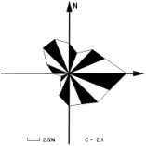
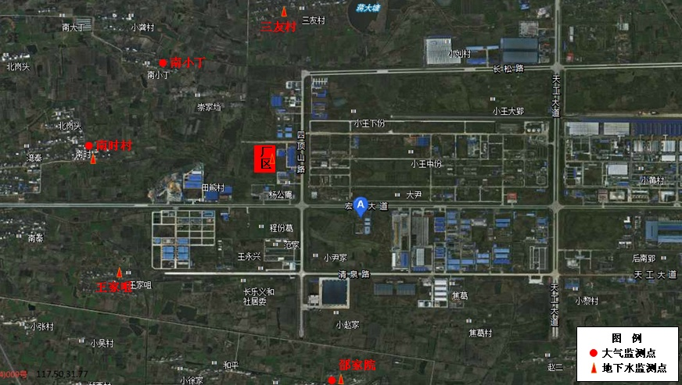
图4.1-1 大气及地下水环境现状监测布点图
3、监测时段与频率
大气环境监测：监测期为一期，连续监测7天，SO₂、NO₂、硫酸雾监测小时浓度，每天采样4次，每次采样时间45min。SO₂、NO₂、TSP、PM₁₀、硫酸雾监测日均浓度，每天采样不小于20小时；同步观测气温、气压、风向、风速等气象参数。

4.1.2大气环境质量现状评价
1、评价方法
以列表的方式给出各监测点大气污染物的不同取值时间的浓度变化范围，计算并列表给出各取值时间最大浓度值占相应标准浓度限值的百分比和超标率，并评价达标情况。
2、评价标准
大气环境质量执行《环境空气质量标准》（GB3095—2012）中二级标准值。硫酸雾执行《工业企业设计卫生标准》（TJ36-79）详解中规定执行。具体污染物标准限值列表4.1-3。

表4.1-3 环境空气质量评价标准
污染物名称 | 取值时间 | 标准值 |  | 标准号
污染物名称 | 取值时间 | （mg/m³） | （µg/m³） | 标准号
SO₂ | 一小时平均 | -- | 500 | 《环境空气质量标准》（3095-2012）  二级
SO₂ | 24小时平均 | -- | 150 | 《环境空气质量标准》（3095-2012）  二级
NO₂ | 一小时平均 | -- | 200 | 《环境空气质量标准》（3095-2012）  二级
NO₂ | 24小时平均 | -- | 80 | 《环境空气质量标准》（3095-2012）  二级
TSP | 24小时平均 | -- | 300 | 《环境空气质量标准》（3095-2012）  二级
PM₁₀ | 24小时平均 | -- | 150 | 《环境空气质量标准》（3095-2012）  二级
硫酸雾 | 一次 | 0.3 | -- | 《工业企业设计卫生标准》（TJ36-79）
硫酸雾 | 24小时平均 | 0.1 | -- | 《工业企业设计卫生标准》（TJ36-79）
3、评价结果
大气环境现状监测数据评价结果见表4.1-4~表4.1-5。
表4.1-4 评价区大气环境日均值现状评价结果
监测点 | 监测  项目 | 单位 | 评价结果
监测点 | 监测  项目 | 单位 | 浓度范围 | 最大占标率  （%） | 超标率（%） | 达标情况
邵家院 | NO₂ | μg/m³ | 29~32 | 40.0 | 0 | 达标
邵家院 | SO₂ | μg/m³ | 20~25 | 16.7 | 0 | 达标
邵家院 | TSP | μg/m³ | 139~173 | 57.7 | 0 | 达标
邵家院 | PM₁₀ | μg/m³ | 102~121 | 80.7 | 0 | 达标
邵家院 | 硫酸雾 | mg/m³ | 0.01~0.04 | 40.0 | 0 | 达标
南时村 | SO₂ | μg/m³ | 29~33 | 41.3 | 0 | 达标
南时村 | NO₂ | μg/m³ | 20~24 | 16.0 | 0 | 达标
南时村 | PM₁₀ | μg/m³ | 121~179 | 59.7 | 0 | 达标
南时村 | TSP | μg/m³ | 105~124 | 82.7 | 0 | 达标
南时村 | 硫酸雾 | mg/m³ | 0.02~0.04 | 40.0 |  | 达标
南小丁 | SO₂ | μg/m³ | 29~33 | 41.3 | 0 | 达标
南小丁 | NO₂ | μg/m³ | 20~25 | 16.7 | 0 | 达标
南小丁 | PM₁₀ | μg/m³ | 129~165 | 55.0 | 0 | 达标
南小丁 | TSP | μg/m³ | 101~117 | 78.0 | 0 | 达标
南小丁 | 硫酸雾 | mg/m³ | 0.01~0.04 | 40.0 | 0 | 达标

表4.1-5 评价区大气环境小时值现状评价结果
监测点 | 监测  项目 | 单位 | 评价结果
监测点 | 监测  项目 | 单位 | 浓度范围 | 最大占标率（%） | 超标率（%） | 达标情况
邵家院 | NO₂ | μg/m³ | 20~41 | 20.5 | 0 | 达标
邵家院 | SO₂ | μg/m³ | 20~32 | 6.4 | 0 | 达标
邵家院 | 硫酸雾 | mg/m³ | 0.01~0.07 | 23.3 | 0 | 达标
南时村 | NO₂ | μg/m³ | 19~41 | 20.5 | 0 | 达标
南时村 | SO₂ | μg/m³ | 20~29 | 5.8 | 0 | 达标
南时村 | 硫酸雾 | mg/m³ | 0.01~0.07 | 23.3 | 0 | 达标
南小丁 | NO₂ | μg/m³ | 19~41 | 20.5 | 0 | 达标
南小丁 | SO₂ | μg/m³ | 20~30 | 6.0 | 0 | 达标
南小丁 | 硫酸雾 | mg/m³ | 0.01~0.07 | 23.3 | 0 | 达标
4、空气环境质量评价结果分析
环境空气质量现状监测评价结果见表4.1-5～表4.1-6。由表4.1-5表～表4.1-6可见各监测点SO₂、NO₂和硫酸雾等小时、日均浓度监测值均不超标。该区域环境质量现状符合评价标准。

4.2地表水环境现状监测与评价
4.2.1地表水环境监测
1、监测布点
根据区域内的地表水系分布状况和拟建项目废水排放途径，共设置了3个监测断面。监测断面的设置见表4.2-1和图4.2-1。

表4.2-1 地表水现状监测断面设置一览表
断面号 | 河流名称 | 断面位置 | 断面功能
1# | 店埠河 | 合肥循环经济示范园污水处理厂排污口入店埠河上游500m | 对照断面
2# | 店埠河 | 合肥循环经济示范园污水处理厂排污口入店埠河下游500m | 混合断面
3# | 店埠河 | 合肥循环经济示范园污水处理厂排污口入店埠河下游1000m | 混合断面
4# | 店埠河 | 合肥循环经济示范园污水处理厂排污口入店埠河下游1500m | 混合断面
5# | 南淝河 | 南淝河与店埠河汇合处上游200m | 对照断面

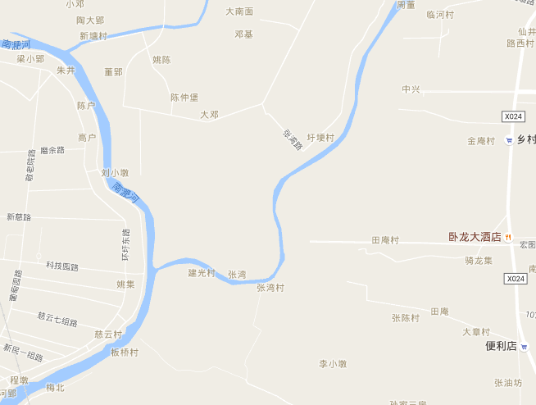

园区污水处理厂排污口

1#

5#
4#
2#
3#

图5-2 地表水监测布点图
图4.2-1 地表水环境现状监测布点图
2、监测项目
地表水质监测项目为：pH、COD、BOD₅、NH₃-N、TP。
3、监测频率
连续监测两天，取混合样。
4、采样及分析方法
水样的采集、保存方法按《环境监测技术规范》执行，分析方法采用《地表水环境质量标准》(GB3838—2002)中“地面水环境质量标准选配分析方法”进行，分析方法及依据见表4.2-2。

表4.2-2 监测项目、分析方法及依据
序号 | 项目名称 | 分析方法 | 方法依据
1 | pH | 玻璃电极法 | GB/T6920-1986
2 | 化学需氧量 | 重铬酸盐法 | GB 11914-1989
3 | BOD₅ | 稀释与接种法 | HJ 505—2009
4 | NH₃-N | 纳氏试剂分光光度法 | HJ 535-2009
5 | TP | 钼酸盐分光光度法 | GB/T11893-1989
4.2.3地表水环境质量现状评价
- 评价标准
该项目的环评执行标准见表4.2－4。
表4.2-5 地表水环境质量执行标准 单位mg/l(pH除外)
标 准 类 别 | 项 目 | Ⅳ类标准值（mg/L）
GB3838-2002 | pH | 6～9
GB3838-2002 | 化学需氧量（COD） | ≤30
GB3838-2002 | BOD₅ | ≤6
GB3838-2002 | 氨氮 | ≤1.5
GB3838-2002 | 总磷 | 0.3
2、评价方法
采用单项污染指数法，计算公式如下式（1）：
S_{i, j} = （1）
式中：S_{i, j}——参数i在j断面（点）的指数值
C_{ij}——参数i在j断面（点）的浓度值(mg/L)
C_{sj}——参数i的地表水质标准值(mg/L)
当S_{i, j}≥1时，为超标，否则未超标。
pH值污染指数采用下列计算公式（2）、公式（3）：
S_{pH} = pH_{i} ≤7.0 （2）
S_{pH} = pH_{i}>7.0 （3）
式中：S_{pH}——pH值的分指数
pH_{i}——pH值的实测值
pH_{sd}——pH值评价标准的下限值
pH_{su}——pH值评价标准的上限值
3、现状评价
（1）单项污染指数计算
本次评价选取监测结果最大值进行评价，评价结果见表4.2-6。
（2）地表水环境质量评述
从表4.2-6中可看出，店埠河水质除pH 各断面均能达标外，其余监测因子COD、BOD₅、NH₃-N、TP 均存在超标情况，其中COD各监测断面均超标，BOD₅ 在4#、5#监测断面超标，NH₃-N在2#~5#断面超标，TP在3#~5#断面超标。因此店埠河水质不能够满足《地表水环境质量标准》（GB3838-2002）中Ⅳ标准。

表4.2-6 地表水监测结果汇总表 单位：mg/L（pH值无量纲）
检测项目 | 采样日期 | 合肥循环经济示范园污水处理厂排污口入店埠河上游500m | 合肥循环经济示范园污水处理厂排污口入店埠河下游500m | 合肥循环经济示范园污水处理厂排污口入店埠河下游1000m | 合肥循环经济示范园污水处理厂排污口入店埠河下游1500m | 南淝河与店埠河汇合处上游200m
pH  （无量纲) | 06月12日 | 7.11 | 7.20 | 7.18 | 7.05 | 7.10
pH  （无量纲) | 06月13日 | 7.25 | 7.08 | 7.12 | 7.11 | 7.14
pH  （无量纲) | Pi | 0.09 | 0.07 | 0.075 | 0.04 | 0.06
化学需氧量（mg/L） | 06月12日 | 30.2 | 31.2 | 36.3 | 44.4 | 35.3
化学需氧量（mg/L） | 06月13日 | 32.3 | 34.3 | 34.3 | 46.4 | 37.3
化学需氧量（mg/L） | Pi | 1.04 | 1.09 | 1.18 | 1.51 | 1.21
生化需氧量（mg/L） | 06月12日 | 4.5 | 4.6 | 5.1 | 6.4 | 5.0
生化需氧量（mg/L） | 06月13日 | 4.7 | 4.9 | 5.0 | 6.6 | 5.4
生化需氧量（mg/L） | Pi | 0.77 | 0.79 | 0.84 | 1.08 | 0.87
氨氮  （mg/L） | 06月12日 | 1.19 | 2.79 | 4.72 | 5.13 | 4.76
氨氮  （mg/L） | 06月13日 | 1.24 | 2.54 | 4.59 | 4.74 | 4.92
氨氮  （mg/L） | Pi | 0.81 | 1.78 | 3.10 | 3.29 | 3.23
总磷  （mg/L） | 06月12日 | 0.134 | 0.196 | 0.320 | 0.393 | 0.408
总磷  （mg/L） | 06月13日 | 0.142 | 0.202 | 0.316 | 0.395 | 0.412
总磷  （mg/L） | Pi | 0.46 | 0.66 | 1.06 | 1.31 | 1.37

4.3地下水环境现状监测与评价
4.3.1地下水环境监测
1、监测点分布
表4.3-1 地下水监测点位表
监测点位名称 | 邵家院 | 南时村 | 南小丁 | 三友村 | 拟建厂区
相对方位 | SSE | W | NW | N | /
相对厂址距离 | 1700m | 1100m | 900m | 950m | /

2、监测时段及监测频次
监测一天。
3、监测项目
pH、总硬度、高锰酸盐指数、氨氮、硫酸盐、硝酸盐、亚硝酸盐氮、氯化物、磷酸盐、钾、钠、钙、镁共13项指标。
4、地下水现状水质监测结果
表4.3-2 地下水监测结果汇总表
检测项目 | 采样日期 | 邵家院 | 南时村 | 南小丁 | 三友村 | 拟建厂区
pH  （无量纲) | 06月12日 | 7.10 | 7.20 | 7.14 | 7.06 | 7.11
高锰酸盐指数（mg/L） | 06月12日 | 2.03 | 0.60 | 1.56 | 1.24 | 2.32
总硬度（mg/L） | 06月12日 | 336 | 332 | 460 | 298 | 356
氯化物（mg/L） | 06月12日 | 65.8 | 29.4 | 81.5 | 88.3 | 76.4
硫酸盐（mg/L） | 06月12日 | 104 | 32.4 | 128 | 129 | 115
氨氮（mg/L） | 06月12日 | 0.051 | 0.026 | 0.072 | 0.062 | 0.056
硝酸盐（以N计）（mg/L） | 06月12日 | 16.3 | 4.70 | 5.16 | 13.6 | 17.5
亚硝酸盐（以N计）（mg/L） | 06月12日 | 0.003 | ND | ND | 0.003 | 0.005
磷酸盐（mg/L） | 06月12日 | 2.78 | 0.056 | 0.112 | 2.49 | 0.027
钾（mg/L） | 06月12日 | 93.2 | 126 | 15.5 | 3.22 | 98.3
钠（mg/L） | 06月12日 | 89.6 | 77.1 | 74.2 | 23.3 | 65.9
钙（mg/L） | 06月12日 | 39.7 | 39.6 | 87.1 | 46.4 | 37.4
镁（mg/L） | 06月12日 | 23.7 | 23.5 | 26.2 | 16.2 | 22.1
备注：“ND”表示未检出。
4.3.2 地下水环境质量现状评价
1、评价标准
评价区域地下水执行《地下水质量标准》（GB/T14848-93）中Ⅲ类标准，具体标准值见表4.3-3。
表4.3-3 地下水环境质量执行标准 单位mg/l(pH除外)
标 准 类 别 | 项 目 | 单位 | Ⅲ类
GB/T14848-93 | pH | -- | 6.5～8.5
GB/T14848-93 | 高锰酸钾盐指数 | mg/l | ≤3.0
GB/T14848-93 | 总硬度（以碳酸钙计） | mg/l | ≤450
GB/T14848-93 | 氯化物 | mg/l | ≤250
GB/T14848-93 | 硫酸盐 | mg/l | ≤250
GB/T14848-93 | 氨氮 | mg/l | ≤0.2
GB/T14848-93 | 硝酸盐 | mg/l | ≤20
GB/T14848-93 | 亚硝酸盐 | mg/l | ≤0.02
GB/T14848-93 | 磷酸盐 | mg/l | /
GB/T14848-93 | 钾 | mg/l | /
GB/T14848-93 | 钠 | mg/l | /
GB/T14848-93 | 钙 | mg/l | /
GB/T14848-93 | 镁 | mg/l | /

2、评价方法
地下水水质现状评价采用标准指数法进行评价。标准指数﹥1，表明该因子已超过了规定的水质标准，指数值越大，超标越严重。标准指数计算公式分为以下两种情况：
（1）对于评价标准为定值的水质因子，其标准指数计算公式：
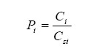
式中：P_{i}—第i个水质因子的标准指数，无量纲；
C_{i}—第i个水质因子的监测浓度值，mg/l；
C_{si}—第i个水质因子的标准浓度值，mg/l；
（2）对于评价标准为区间值的水质因子（如PH值），其标准指数计算公式：
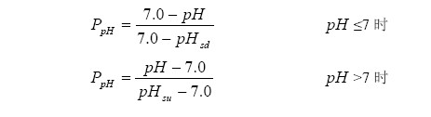
式中：P_{pH}—pH的标准指数，无量纲；
pH—pH的监测值；
pH_{su}—标准中pH的上限值；
pH_{sd}—标准中pH的下限值；
3、评价结果
本次评价选取监测结果最大值进行评价。评价结果见表4.3-4。
表4.3-4 地下水监测结果
监测  点位 | 监测项目(2016年6月12日)
监测  点位 | pH | 高锰酸盐指数 | 总硬度 | 氯化物 | 硫酸盐 | 氨氮 | 硝酸盐 | 亚硝酸盐
邵家院 | 7.1 | 2.03 | 336 | 65.8 | 104 | 0.051 | 16.3 | 0.003
Pi | 0.07 | 0.68 | 0.75 | 0.26 | 0.42 | 0.26 | 0.82 | 0.15
南时村 | 7.2 | 0.6 | 332 | 29.4 | 32.4 | 0.026 | 4.7 | ND
Pi | 0.13 | 0.20 | 0.74 | 0.12 | 0.13 | 0.13 | 0.24 | ——
南小丁 | 7.14 | 1.56 | 460 | 81.5 | 128 | 0.072 | 5.16 | ND
Pi | 0.09 | 0.52 | 1.02 | 0.33 | 0.51 | 0.36 | 0.26 | ——
三友村 | 7.06 | 1.24 | 298 | 88.3 | 129 | 0.062 | 13.6 | 0.003
Pi | 0.04 | 0.41 | 0.66 | 0.35 | 0.52 | 0.31 | 0.68 | 0.15
拟建厂区 | 7.11 | 2.32 | 356 | 76.4 | 115 | 0.056 | 17.5 | 0.005
Pi | 0.07 | 0.77 | 0.79 | 0.31 | 0.46 | 0.28 | 0.88 | 0.25
从表4.3-4中可看出，各水质因子标准指数均小于1。监测结果表明，项目所在区域地下水各监测指标均可达到《地下水质量标准》（GB/T14848-93）中Ⅲ类标准要求。

5.4 声环境现状监测与评价
5.4.1现状监测
本项目在厂区四界外共布设4个厂界环境噪声监测点。

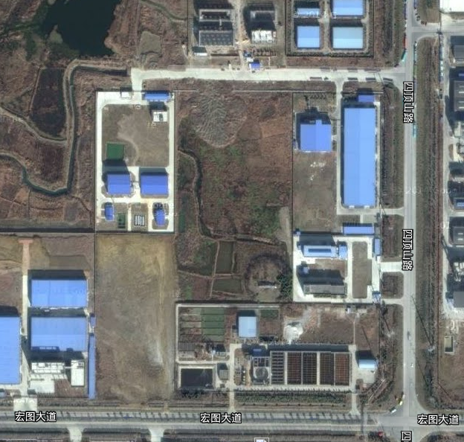
合肥安邦化工有限公司

4#
合肥金狮粘合剂有限公司
安徽德普高分子材料有限公司
3#
1#

安徽灵达化工科技有限公司
2#

园区污水处理厂

图4.4-1 本项目噪声监测布点图
4.4.2监测方法
依据《工业企业厂界环境噪声排放标准》（GB12348-2008）有关规定，对厂界噪声水平现状进行了现场监测。
4.4.3监测时段及频率
对公司厂界连续监测两天，昼间和夜间各两次监测，统计等效连续A声级。
4.4.4监测结果
厂界环境噪声监测结果见表4.4-1。
表4.4-1 厂界环境噪声现状监测结果
监测点 | 昼间Leq[dB(A)] |  |  | 夜间Leq[dB(A)]
监测点 | 2016-06-12 | 2016-06-13 | 达标  情况 | 2016-06-12 | 2016-06-13 | 达标情况
1#东厂界 | 54.6 | 55.7 | 达标 | 49.0 | 48.5 | 达标
2#南厂界 | 53.2 | 52.3 | 达标 | 47.6 | 48.4 | 达标
3#西厂界 | 53.4 | 52.6 | 达标 | 46.0 | 45.3 | 达标
4#北厂界 | 53.7 | 52.4 | 达标 | 45.7 | 46.1 | 达标
(GB12348-2008)3类标准 | 65 |  |  | 55
4.4.5环境噪声现状评价
现状监测结果表明各向厂界监测点昼、夜间噪声均符合《工业企业厂界环境噪声排放标准》（GB12348-2008）中3类排放标准要求。

4.5 土壤环境监测与评价
4.5.1 土壤环境监测
（1）监测点位
在公司厂址范围内，以表层以下100cm的柱状土样做为监测对象进行土壤环境背景值的调查，分取三个土样：表层样（0～20cm），中层样（20～60cm），深层样（60～100cm）。
（2）监测时间及频率
监测时间为2016年06月12日。
（3）监测项目
本次环评选择PH、铬、砷、镉、铜、铅、锌、镍共8项指标作为土壤环境质量现状的监测项目。
（4）监测结果
表4.5-1 土壤监测结果统计表 单位：mg/kg、pH无量纲
检测项目 | 采样日期 | 表层样  （0~20cm) | 中层样  （20~60cm) | 深层样  （60~100cm)
pH（无量纲） | 06月12日 | 6.87 | 6.95 | 6.79
砷（mg/kg） | 06月12日 | 8.86 | 8.58 | 9.60
锌（mg/kg） | 06月12日 | 55.9 | 55.4 | 54.0
铜（mg/kg） | 06月12日 | 38.8 | 28.5 | 25.4
铅（mg/kg） | 06月12日 | 28.5 | 20.3 | 27.4
镉（mg/kg） | 06月12日 | 0.193 | 0.155 | 0.240
铬（mg/kg） | 06月12日 | 97.5 | 97.4 | 88.1
镍（mg/kg） | 06月12日 | 37.1 | 41.1 | 39.9
4.5.2 土壤环境质量现状评价
1、评价标准
评价区域土壤执行《土壤环境质量标准》（GB15618-1995）中二级标准，具体标准值见表4.5-12。
表4.5-2 土壤环境质量执行标准 单位mg/kg(pH除外)
标 准 类 别 | 项 目 | 单位 | 二级
GB15618-1995 | pH | -- | ＜6.5 | 6.5～7.5 | ＞7.5
GB15618-1995 | 铬 | mg/kg | 150 | 200 | 250
GB15618-1995 | 砷 | mg/kg | 40 | 30 | 25
GB15618-1995 | 镉 | mg/kg | 0.3 | 0.3 | 0.6
GB15618-1995 | 铜 | mg/kg | 50 | 100 | 100
GB15618-1995 | 铅 | mg/kg | 250 | 300 | 350
GB15618-1995 | 镍 | mg/kg | 40 | 50 | 60
GB15618-1995 | 锌 | mg/kg | 200 | 250 | 300
2、评价方法
（1）对于评价标准为定值的评价因子，其标准指数计算公式：
式中：S_{i}—第i种污染物分指数，无量纲；
C_{i}—i种污染物实测值，mg/l；
C_{si}—i种污染物评价标准值，mg/l；
（2）对于评价标准为区间值的评价因子（如PH值），其标准指数计算公式：
式中：P_{pH}—pH值的分指数；
pH—pH的实测值；
pH_{su}—pH值评价标准的上限值；
pH_{sd}—PH值评价标准的下限值；
3、评价结果
从土壤现状监测单因子评价结果见表4.5-3。

表4.5-3 土壤监测单因子评价结果 单位： mg/kg、pH无量纲
监测  点位 | 评价  结果 | 检测项目 | 采样日期 | 表层样  （0~20cm) | 中层样  （20~60cm) | 深层样  （60~100cm）
厂区 | Si | pH（无量纲） | 6月12日 | 0.26 | 0.1 | 0.42
厂区 | Si | 砷（mg/kg） | 6月12日 | 0.30 | 0.29 | 0.32
厂区 | Si | 锌（mg/kg） | 6月12日 | 0.22 | 0.22 | 0.22
厂区 | Si | 铜（mg/kg） | 6月12日 | 0.39 | 0.29 | 0.25
厂区 | Si | 铅（mg/kg） | 6月12日 | 0.10 | 0.07 | 0.09
厂区 | Si | 镉（mg/kg） | 6月12日 | 0.64 | 0.52 | 0.80
厂区 | Si | 铬（mg/kg） | 6月12日 | 0.49 | 0.49 | 0.44
厂区 | Si | 镍（mg/kg） | 6月12日 | 0.74 | 0.82 | 0.80
从土壤现状监测结果中可以看出，本项目所在区域的土壤能满足《土壤环境质量标准》（GB15618-1995）中二级标准要求，说明区域土壤环境质量状况总体较好。

5 环境影响预测评价

5.1 环境空气影响评价

5.1.1 气候特征
（1）气候特征
根据合肥市气象站近二十年的气象资料统计，分析本地区污染气象。合肥气象台站经度为117°18′E，纬度为31°47′N，地面海拔为27m。
厂址地区气候特征属北亚热带湿润季风气候区，气候温和，雨量适中，光照充足，无霜期长，春季(3-5月)气温回暖迅速，雨水明显增多，时晴时雨，时冷时暖，常有寒流入侵，多雷暴雨，间有台风，龙卷风，冰雹，有些年份被副热带高压控制，酷热少雨，造成干旱。秋季(9-11月)多晴天，降温快，雨量骤减，常有秋旱，有时也有阴雨连绵。冬季(12-2月)北方冷空气入侵频繁，雨雪偏少，多干冷。
（2）温度
合肥市年平均温度的月变化情况见表5.1-1和图5.1-1。
表5.1-1 合肥市年平均温度的月变化统计表 单位：℃
月份 | 1月 | 2月 | 3月 | 4月 | 5月 | 6月 | 7月 | 8月 | 9月 | 10月 | 11月 | 12月 | 年
温度℃ | 3.0 | 5.6 | 10.3 | 16.6 | 21.9 | 25.5 | 28.6 | 27.6 | 23.6 | 17.9 | 11.3 | 5.5 | 16.5

图5.1-1 合肥市温度变化图
从表5.1-1和图5.1-1可知，全年平均气温为16.5℃，其中夏季气温明显高于其余季节，其中以7月温度最高，平均为28.6℃，1月温度最低，平均为3.0℃。
（3）风速
合肥市平均风速日变化和风速的月份变化统计见表5.1-2和图5.1-2。
表5.1-2 年平均风速的变化 单位：m/s
月份 | 1月 | 2月 | 3月 | 4月 | 5月 | 6月 | 7月 | 8月 | 9月 | 10月 | 11月 | 12月 | 年
风速 | 2.6 | 2.8 | 3.1 | 3.1 | 3.0 | 2.9 | 2.9 | 2.7 | 2.6 | 2.4 | 2.5 | 2.5 | 2.8

图5.1-2 合肥地面风速日变化和月变化图

合肥市年季小时平均风速的日变化见表5.1-3。
表5.1-3 近20年季小时平均风速的日变化
小时（h）  风速（m/s） | 1 | 2 | 3 | 4 | 5 | 6 | 7 | 8 | 9 | 10 | 11 | 12
春季 | 2.8 | 2.6 | 2.5 | 2.5 | 2.4 | 2.5 | 2.6 | 2.9 | 3.2 | 3.5 | 3.6 | 3.8
夏季 | 2.4 | 2.3 | 2.3 | 2.3 | 2.2 | 2.2 | 2.4 | 2.7 | 3 | 3.1 | 3.4 | 3.5
秋季 | 2.1 | 2.1 | 2.2 | 2.2 | 2.2 | 2.1 | 2.1 | 2.3 | 2.6 | 2.9 | 3.1 | 3.2
冬季 | 2.3 | 2.3 | 2.3 | 2.3 | 2.2 | 2.2 | 2.3 | 2.3 | 2.5 | 2.9 | 3 | 3.2
小时（h）  风速（m/s） | 13 | 14 | 15 | 16 | 17 | 18 | 19 | 20 | 21 | 22 | 23 | 24
春季 | 3.9 | 3.8 | 3.9 | 3.8 | 3.6 | 3.3 | 2.9 | 3 | 2.9 | 2.9 | 2.8 | 2.7
夏季 | 3.6 | 3.7 | 3.6 | 3.5 | 3.3 | 3.2 | 2.9 | 2.7 | 2.7 | 2.6 | 2.5 | 2.4
秋季 | 3.2 | 3.2 | 3.2 | 3.1 | 2.8 | 2.5 | 2.4 | 2.4 | 2.4 | 2.3 | 2.2 | 2.2
冬季 | 3.3 | 3.3 | 3.4 | 3.1 | 2.8 | 2.6 | 2.5 | 2.5 | 2.4 | 2.4 | 2.4 | 2.3
合肥市年平均风速为2.8m/s，该区域地面各月风速变化较为规律，春季和秋季风速最高，冬季风速最低，一年中以10月份风速最小，3、4月份风速最大；由表6-3可知，平均风速日变化较为规律，日出后风速逐渐增大，到中午达到风速最大，然后风速逐渐减小，到凌晨风速达到最小，风速最小白天风速明显大于夜间，这说明该区域白天更有利于大气污染物扩散。
（4）风向和风频
合肥市年均风频的月变化见表5.1-4，年均风频季节变化及年变化见表5.1-5。由表5.1-5绘出年、季风向频率玫瑰图(见图5.1-3)。

表5.1-4 年均风频的月变化 单位：%
风向  风频（%） | N | NNE | NE | ENE | E | ESE | SE | SSE | S | SSW | SW | WSW | W | WNW | NW | NNW | C
一月 | 7.2 | 7.6 | 8.0 | 8.7 | 10.0 | 6.8 | 6.3 | 4.4 | 3.4 | 3.1 | 2.0 | 1.5 | 3.9 | 6.1 | 9.3 | 9.2 | 2.6
二月 | 6.1 | 4.7 | 8.2 | 10.3 | 12.6 | 9.3 | 6.7 | 5.5 | 4.2 | 3.1 | 2.1 | 1.5 | 2.7 | 5.0 | 7.9 | 8.0 | 2.1
三月 | 5.7 | 4.8 | 6.3 | 8.6 | 13.0 | 10.1 | 9.5 | 7.2 | 5.9 | 4.3 | 2.3 | 1.3 | 2.8 | 4.4 | 6.2 | 6.6 | 1.1
四月 | 4.9 | 3.5 | 5.1 | 7.0 | 11.3 | 10.7 | 10.3 | 9.3 | 8.6 | 5.0 | 2.3 | 1.5 | 2.4 | 4.1 | 6.2 | 6.5 | 1.4
五月 | 5.2 | 2.6 | 4.5 | 5.5 | 10.9 | 9.7 | 10.8 | 9.2 | 8.4 | 6.3 | 2.9 | 2.0 | 3.1 | 5.0 | 6.9 | 5.4 | 1.6
六月 | 2.8 | 2.1 | 4.9 | 5.7 | 12.5 | 12.0 | 12.3 | 9.3 | 10.8 | 7.6 | 2.7 | 1.8 | 2.5 | 3.4 | 4.5 | 3.9 | 1.2
七月 | 2.8 | 1.9 | 3.5 | 5.2 | 10.8 | 9.0 | 9.7 | 10.0 | 14.9 | 11.2 | 3.5 | 1.9 | 2.6 | 3.1 | 4.5 | 4.2 | 1.3
八月 | 8.0 | 5.0 | 9.4 | 9.1 | 13.3 | 7.8 | 6.5 | 4.5 | 6.0 | 4.6 | 2.2 | 1.7 | 2.8 | 3.3 | 6.5 | 8.0 | 1.4
九月 | 8.9 | 6.3 | 11.2 | 10.9 | 14.1 | 7.9 | 5.8 | 3.5 | 2.8 | 2.3 | 1.6 | 1.1 | 2.7 | 3.6 | 6.4 | 8.8 | 2.1
十月 | 7.6 | 5.1 | 7.2 | 8.6 | 12.4 | 7.8 | 5.3 | 4.9 | 4.0 | 3.6 | 2.1 | 1.7 | 3.5 | 5.0 | 8.5 | 9.1 | 3.5
十一月 | 6.8 | 4.7 | 6.2 | 6.6 | 8.9 | 8.2 | 7.8 | 6.2 | 5.0 | 3.6 | 2.4 | 2.0 | 3.8 | 5.9 | 9.4 | 9.1 | 3.6
十二月 | 7.8 | 4.9 | 5.9 | 7.0 | 9.6 | 6.2 | 7.2 | 6.4 | 4.4 | 3.5 | 2.1 | 1.6 | 4.2 | 6.8 | 9.8 | 9.5 | 3.1
表5.1-5 年均风频的季变化及年均风频
风 向  风频（%） | N | NNE | NE | ENE | E | ESE | SE | SSE | S | SSW | SW | WSW | W | WNW | NW | NNW | C
春季 | 5.3 | 3.7 | 5.3 | 7 | 11.7 | 10.2 | 10.2 | 8.6 | 7.6 | 5.2 | 2.5 | 1.6 | 2.8 | 4.5 | 6.4 | 6.2 | 1.3
夏季 | 4.5 | 3 | 6 | 6.7 | 12.2 | 9.6 | 9.5 | 7.9 | 10.6 | 7.8 | 2.8 | 1.8 | 2.6 | 3.3 | 5.1 | 5.4 | 1.3
秋季 | 7.7 | 5.4 | 8.2 | 8.7 | 11.8 | 8 | 6.3 | 4.9 | 3.9 | 3.2 | 2 | 1.6 | 3.4 | 4.8 | 8.1 | 9 | 3.1
冬季 | 7.1 | 5.8 | 7.3 | 8.6 | 10.7 | 7.4 | 6.8 | 5.4 | 4 | 3.2 | 2 | 1.5 | 3.6 | 6 | 9 | 8.9 | 2.6
年平均 | 6.1 | 4.4 | 6.7 | 7.8 | 11.6 | 8.8 | 8.2 | 6.7 | 6.5 | 4.9 | 2.3 | 1.6 | 3.1 | 4.7 | 7.2 | 7.4 | 2.1

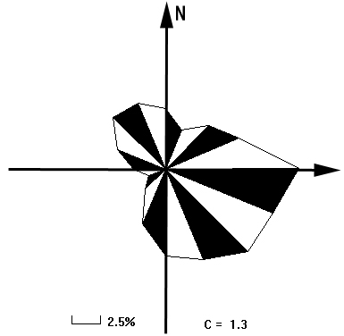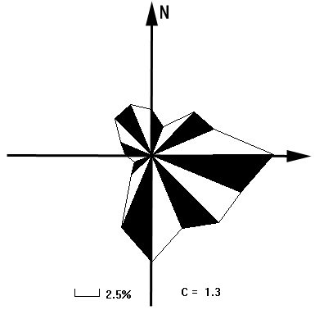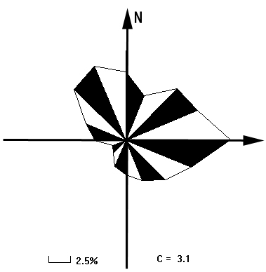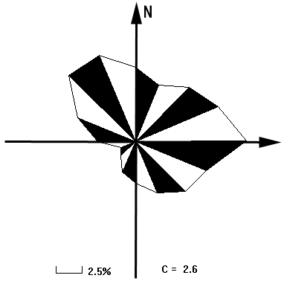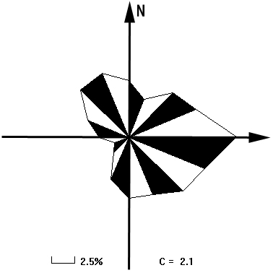

夏季
秋季
春季

年
冬季
图5.1-3 全年和四季风向频率玫瑰图
合肥市全年主要风向为E，频率为15.7%，次主要风向为ESE，频率为13.2%，春季主要风向ESE，其余季节季主要风向为E；全年 SW风向出现的频率较低，为2.0%。全年静风占有一定的比例，全年静风频率为2.6%。

5.1.3 环境影响空气影响评价
（1）预测因子及预测内容
预测因子：硫酸雾、PM₁₀。
预测内容：
预测计算硫酸雾、PM₁₀对下风向短期地面污染物贡献浓度分布、最大落地浓度及距离、占标率；计算无组织排放废气污染物厂界贡献浓度及大气环境防护距离。
（2）污染源强
根据工程分析结果，项目实施后源强见表5.1-3、5.1-4。

表5.1-3 厂区有组织废气排放源强
污染源名称 |  | 主要  污染物 | 废气量  （Nm³/h） | 排放参数
 |  | 主要  污染物 | 废气量  （Nm³/h） | 排 放  速 率  kg/h | 排 放  浓 度  mg/m³ | 排 放  高 度  (m) | 排气筒直 径  （m） | 排 放  温 度  （℃）
合成车间 | 1#排气筒 | 硫酸雾 | 2000 | 0.02 | 8.9 | 20 | 0.2 | 40
后处理车间 | 2#排气筒 | 颗粒物 | 25000 | 0.29 | 11.7 | 25 | 0.6 | 80
后处理车间 | 3#排气筒 | 颗粒物 | 25000 | 0.6 | 23.9 | 25 | 0.6 | 40
后处理车间 | 4#排气筒 | 颗粒物 | 25000 | 0.36 | 14.4 | 25 | 0.6 | 80
后处理车间 | 5#排气筒 | 颗粒物 | 25000 | 0.14 | 5.6 | 25 | 0.6 | 80
后处理车间 | 6#排气筒 | 颗粒物 | 25000 | 0.67 | 26.7 | 25 | 0.6 | 40

表5.1-4 项目无组织废气源强
车间 | 污染物 | 排放量  (t/a) | 面源  长×宽 | 高度  （m）
后处理车间 | 粉尘 | 2.2 | 70m×30m | 15

（3）预测模式：采用《导则》推荐的估算模式Screen3和大气环境防护距离计算软件。
（4）环境目标值
表5.1-6 环境空气评价执行标准
污染物名称 | 标准值 | 标 准 来 源
PM₁₀ | 一次值： 0.45 mg/m³ | 取GB3095-2012 PM₁₀日均浓度限值的3倍确定
硫酸雾 | 一次值：0.30 mg/m³ | TJ36-79

（5）预测结果与分析
①估算模式污染物贡献浓度预测

表5.1-7 污染物浓度估算结果
距离  （m） | 合成车间1#排气筒 |  | 后处理车间2#排气筒 |  | 后处理车间3#排气筒 |  | 后处理车间4#排气筒
距离  （m） | 硫酸雾 |  | 颗粒物 |  | 颗粒物 |  | 颗粒物
距离  （m） | 浓度(mg/m³) | 占标率(%) | 浓度(mg/m³) | 占标率(%) | 浓度(mg/m³) | 占标率(%) | 浓度(mg/m³) | 占标率(%)
100 | 0.0005 | 0.16 | 0.0006 | 0.13 | 0.0012 | 0.27 | 0.0007 | 0.16
200 | 0.0008 | 0.25 | 0.0025 | 0.55 | 0.0052 | 1.14 | 0.0031 | 0.68
300 | 0.0008 | 0.26 | 0.0027 | 0.60 | 0.0056 | 1.24 | 0.0034 | 0.74
400 | 0.0007 | 0.25 | 0.0025 | 0.56 | 0.0052 | 1.16 | 0.0031 | 0.70
500 | 0.0007 | 0.22 | 0.0025 | 0.56 | 0.0052 | 1.16 | 0.0031 | 0.70
600 | 0.0007 | 0.22 | 0.0025 | 0.56 | 0.0052 | 1.16 | 0.0031 | 0.70
700 | 0.0006 | 0.21 | 0.0024 | 0.54 | 0.0050 | 1.12 | 0.0030 | 0.67
800 | 0.0006 | 0.19 | 0.0024 | 0.53 | 0.0050 | 1.10 | 0.0030 | 0.66
900 | 0.0005 | 0.18 | 0.0023 | 0.50 | 0.0048 | 1.03 | 0.0029 | 0.62
1000 | 0.0005 | 0.16 | 0.0021 | 0.46 | 0.0043 | 0.95 | 0.0026 | 0.57
1100 | 0.0004 | 0.14 | 0.0020 | 0.44 | 0.0041 | 0.91 | 0.0025 | 0.55
1200 | 0.0004 | 0.13 | 0.0019 | 0.43 | 0.0039 | 0.89 | 0.0024 | 0.53
1300 | 0.0004 | 0.12 | 0.0019 | 0.42 | 0.0039 | 0.87 | 0.0024 | 0.52
1400 | 0.0003 | 0.12 | 0.0018 | 0.40 | 0.0037 | 0.83 | 0.0022 | 0.50
1500 | 0.0003 | 0.11 | 0.0018 | 0.39 | 0.0037 | 0.81 | 0.0022 | 0.48
1600 | 0.0003 | 0.11 | 0.0017 | 0.39 | 0.0035 | 0.81 | 0.0021 | 0.48
1700 | 0.0003 | 0.11 | 0.0017 | 0.38 | 0.0035 | 0.79 | 0.0021 | 0.47
1800 | 0.0003 | 0.11 | 0.0017 | 0.37 | 0.0035 | 0.77 | 0.0021 | 0.46
1900 | 0.0003 | 0.11 | 0.0016 | 0.36 | 0.0033 | 0.74 | 0.0020 | 0.45
2000 | 0.0003 | 0.11 | 0.0016 | 0.35 | 0.0033 | 0.72 | 0.0020 | 0.43
2100 | 0.0003 | 0.11 | 0.0015 | 0.34 | 0.0031 | 0.70 | 0.0019 | 0.42
2200 | 0.0003 | 0.10 | 0.0015 | 0.33 | 0.0031 | 0.68 | 0.0019 | 0.41
2300 | 0.0003 | 0.10 | 0.0014 | 0.32 | 0.0029 | 0.66 | 0.0017 | 0.40
2400 | 0.0003 | 0.10 | 0.0014 | 0.31 | 0.0029 | 0.64 | 0.0017 | 0.38
2500 | 0.0003 | 0.10 | 0.0014 | 0.30 | 0.0029 | 0.62 | 0.0017 | 0.37
2600 | 0.0003 | 0.10 | 0.0013 | 0.29 | 0.0027 | 0.60 | 0.0016 | 0.36
2700 | 0.0003 | 0.09 | 0.0013 | 0.28 | 0.0027 | 0.58 | 0.0016 | 0.35
2800 | 0.0003 | 0.09 | 0.0012 | 0.27 | 0.0025 | 0.56 | 0.0015 | 0.34
2900 | 0.0003 | 0.09 | 0.0012 | 0.26 | 0.0025 | 0.54 | 0.0015 | 0.32
3000 | 0.0003 | 0.09 | 0.0012 | 0.26 | 0.0025 | 0.54 | 0.0015 | 0.32
3500 | 0.0002 | 0.08 | 0.0011 | 0.23 | 0.0023 | 0.48 | 0.0014 | 0.29
4000 | 0.0002 | 0.07 | 0.0010 | 0.22 | 0.0021 | 0.46 | 0.0012 | 0.27
4500 | 0.0002 | 0.06 | 0.0010 | 0.22 | 0.0021 | 0.46 | 0.0012 | 0.27
5000 | 0.0002 | 0.05 | 0.0009 | 0.21 | 0.0019 | 0.43 | 0.0011 | 0.26
续表5.1-7 污染物浓度估算结果
距离  （m） | 后处理车间5#排气筒 |  |  | 后处理车间6#排气筒 |  | 后处理车间无组织排放
距离  （m） | 颗粒物 |  | 颗粒物 |  |  | 颗粒物
距离  （m） | 浓度(mg/m³) | 占标率(%) | 浓度(mg/m³) |  | 占标率(%) | 浓度(mg/m³) | 占标率(%)
100 | 0.0003 | 0.06 | 0.0014 |  | 0.30 | 0.0015 | 0.33
200 | 0.0012 | 0.27 | 0.0058 |  | 1.27 | 0.0134 | 2.98
300 | 0.0013 | 0.29 | 0.0062 |  | 1.39 | 0.0159 | 3.53
400 | 0.0012 | 0.27 | 0.0058 |  | 1.29 | 0.0131 | 2.91
500 | 0.0012 | 0.27 | 0.0058 |  | 1.29 | 0.0105 | 2.33
600 | 0.0012 | 0.27 | 0.0058 |  | 1.29 | 0.0084 | 1.87
700 | 0.0012 | 0.26 | 0.0055 |  | 1.25 | 0.0069 | 1.53
800 | 0.0012 | 0.26 | 0.0055 |  | 1.22 | 0.0057 | 1.27
900 | 0.0011 | 0.24 | 0.0053 |  | 1.16 | 0.0048 | 1.07
1000 | 0.0010 | 0.22 | 0.0049 |  | 1.06 | 0.0041 | 0.91
1100 | 0.0010 | 0.21 | 0.0046 |  | 1.02 | 0.0036 | 0.80
1200 | 0.0009 | 0.21 | 0.0044 |  | 0.99 | 0.0031 | 0.69
1300 | 0.0009 | 0.20 | 0.0044 |  | 0.97 | 0.0028 | 0.62
1400 | 0.0009 | 0.19 | 0.0042 |  | 0.92 | 0.0025 | 0.56
1500 | 0.0009 | 0.19 | 0.0042 |  | 0.90 | 0.0023 | 0.51
1600 | 0.0008 | 0.19 | 0.0039 |  | 0.90 | 0.0021 | 0.47
1700 | 0.0008 | 0.18 | 0.0039 |  | 0.88 | 0.0019 | 0.42
1800 | 0.0008 | 0.18 | 0.0039 |  | 0.85 | 0.0017 | 0.38
1900 | 0.0008 | 0.17 | 0.0037 |  | 0.83 | 0.0016 | 0.36
2000 | 0.0008 | 0.17 | 0.0037 |  | 0.81 | 0.0015 | 0.33
2100 | 0.0007 | 0.16 | 0.0035 |  | 0.79 | 0.0014 | 0.31
2200 | 0.0007 | 0.16 | 0.0035 |  | 0.76 | 0.0013 | 0.29
2300 | 0.0007 | 0.15 | 0.0032 |  | 0.74 | 0.0012 | 0.27
2400 | 0.0007 | 0.15 | 0.0032 |  | 0.72 | 0.0011 | 0.24
2500 | 0.0007 | 0.14 | 0.0032 |  | 0.69 | 0.0011 | 0.24
2600 | 0.0006 | 0.14 | 0.0030 |  | 0.67 | 0.0010 | 0.22
2700 | 0.0006 | 0.14 | 0.0030 |  | 0.65 | 0.0009 | 0.20
2800 | 0.0006 | 0.13 | 0.0028 |  | 0.62 | 0.0009 | 0.20
2900 | 0.0006 | 0.13 | 0.0028 |  | 0.60 | 0.0008 | 0.18
3000 | 0.0006 | 0.13 | 0.0028 |  | 0.60 | 0.0008 | 0.18
3500 | 0.0005 | 0.11 | 0.0025 |  | 0.53 | 0.0006 | 0.13
4000 | 0.0005 | 0.11 | 0.0023 |  | 0.51 | 0.0005 | 0.11
4500 | 0.0005 | 0.11 | 0.0023 |  | 0.51 | 0.0004 | 0.09
5000 | 0.0004 | 0.10 | 0.0021 |  | 0.49 | 0.0004 | 0.09
分析估算结果表明，拟建项目对周围大气环境质量影响不大。
②无组织排放污染物厂界浓度达标分析
采用估算模式对项目无组织排放的污染物进行厂界达标预测，结果见表5.1-8。
表5.1-8 无组织排放厂界浓度预测结果
污染  物 | 面源 | 东厂界 |  | 南厂界 |  | 西厂界 |  | 北厂界 |  | 标准值  mg/m³
污染  物 | 面源 | 距离  m | 预测值  mg/m³ | 距离  m | 预测值  mg/m³ | 距离  m | 预测值  mg/m³ | 距离  m | 预测值  mg/m³ | 标准值  mg/m³
颗粒物 | 后处理车间 | 108 | 0.0022 | 73 | 0.0013 | 52 | 0.0032 | 128 | 0.0045 | /

（6）防护距离
根据《制定地方大气污染物排放标准的技术方法》（GB/T13201-91）中推荐的卫生防护距离估算方法，结合废气污染物排放方式和当地平均风速，卫生防护距离计算结果见表5.1-10。
采用《环境影响评价技术导则—大气环境》（HJ2.2-2008）中的推荐模式计算拟建项目的大气环境防护距离，计算结果见表5.1-10。卫生防护距离/大气环境防护距离包络线见图5.1-2，包络线范围内无环境敏感保护目标。
表5.1-10 卫生防护距离与大气环境防护距离计算结果
面源位置 | 污染物 | 面源面积(m²) | 面源高度（m） | 排放源强(kg/h) | 质量  标准  (mg/m³) | 卫生防护距离  计算结果（m） | 提级后卫生防护距离  （m） | 大气环境防护距离  计算结果（m）
后处理车间 | 颗粒物 | 70×30 | 15 | 0.3 | 0.45 | 27 | 50 | 无超标点
厂区后处理车间面源设置50m卫生防护距离，结合厂区平面布置，厂区西厂界外包络线最远距离在33.2m处，其余包络线均落在厂区之内。项目卫生防护区域内无环境敏感点，满足卫生防护距离要求。

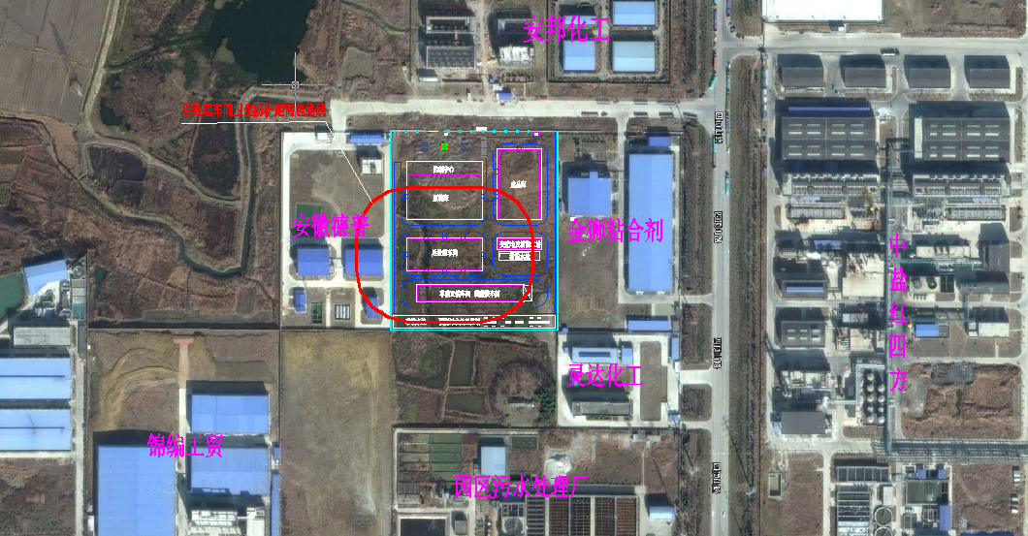
图5.1-2 项目卫生防护距离包络线图

5.2 水环境影响分析
本项目通过铺设厂区雨污分流管网，实现雨污分流，厂区建设有污水处理站，对产生的含硫酸、磷酸工艺废水进行碱石灰中和、沉淀、离子交换处理后并回用于生产工艺，项目生产废水“零排放”。少量生活污水和循环冷却水置换水进入厂区污水监控池，监测达GB31573-2015《无机化学工业污染物排放标准》表1中间接排放限值后通过园区污水管网送园区污水处理厂进一步处理，达到GB8978-1996《污水综合排放标准》中表4一级标准后排入店埠河。
拟建项目生活污水排放量仅720m³/a（不包含排放的循环冷却水置换水），不到园区污水处理厂处理规模的0.1%。
污水经厂区污水预处理及园区污水处理厂处理后，厂区COD排放量为0.072t/a、氨氮排放量0.01t/a。废水量及污染物量增加较小，因此本项目的实施不会对店埠河评价段水质产生明显影响。

5.3 地下水环境影响分析

5.3.1 区域环境地质条件
（1）地形
评价区地形相对较平缓，地形坡度2~3%，海拔高程多在50m以下。
（2）地貌
评价区区域地貌单元属江淮波状平原，以岗坳相间、垄畈起伏的波状平原为主，南淝河下游河床两侧发育了平展的冲积平原，各微地貌类型的具体分布及特征分述如下：
1、河漫滩
沿南淝河、十五里河中下游河床两侧普遍发育了由河流冲积而成的河漫滩，由全新世松散冲积物组成，其岩性主要为粉质粘土、粉土和粉砂层，地面平坦，标高7-20m，在南淝河下游漫滩、巢湖湖滨一带，标高约3-5m。
2、一级阶地
沿河漫滩两侧分布南淝河的一级阶地，标高20-24m。分布地层为第四纪晚更新世下蜀组(Q3x)粘土、粉质粘土和粉土。河漫滩和一级阶地组成了南淝河冲积平原。
3、波状平原
广泛分布于合肥中部、西部和东北部，因剥蚀堆积而成，岗坳相间、垄畈起伏。微地貌表现为缓坡地、岗坡地和坡岗地，为本区面积最广的主要地貌类型，分布地层为第四纪晚更新世下蜀组(Q3x)粘土、粉质粘土，标高约25~76m。.
评价区地貌属于一级阶地，地形平坦。
（3）地层岩性
肥东县属华北地层区鲁西地层分区的长丰小区（中新生代沉积区）为巨厚的中、新生代陆源碎屑岩堆积区。地表绝大部分为第四纪棕黄、褐黄色粘土、亚粘土所覆盖，在河流中下游有近代冲积层分布。前第四纪地层主要有中生代侏罗纪晚世周公山组(J3z)，白垩纪早世新庄组(K1x)，白垩纪晚世下符桥组（K2xf)）、张桥组(K2z)及新生代第三纪定远组(Edn)。
区域地层基本特征由老至新描述如下：
1、前第四纪地层
（1）侏罗纪晚世周公山组(J3z)，分布于合肥市中西部，岩性为一套紫红、灰紫、灰白色薄-厚层细中粒长石石英砂岩、含铁、钙石英粉砂岩和含砾中细粒、中粗粒石英砂岩，厚＞762m。
（2）白垩纪早世新庄组(K1x)，自下而上可分为四段：
一段(K1x1)：棕红、褐色粉砂质泥岩，含砾泥岩与紫红、棕红色粉砂质泥岩、泥岩互层，夹褐色、灰黑色细砂岩、粉砂岩。厚200-300m。
二段(K1x2)：棕褐、紫红色粉砂质泥岩、钙质泥岩与灰色细砂岩、粉砂岩互层，局部含石膏。厚300-700m。
三段(K1x3)：棕褐色粉砂质泥岩与棕红色中粗砂岩互层，夹砂砾岩、砾岩，局部含石膏。长丰县双墩一带为棕红色砂岩、长石石英砂岩夹粉砂质泥岩、泥质粉砂岩和灰绿色页岩。厚170-300m。
四段(K1x4)：棕褐、紫褐色粉砂质泥岩与浅棕、灰色细砂岩、粉砂岩互层，夹含砾砂岩、泥岩，含石膏。厚100-600m。
（3）白垩纪晚世下符桥组(K2xf),分布于合肥西部，其岩性为棕红、紫红、暗紫色薄-中厚层砾岩、砂砾岩、砂岩、凝灰质砾岩、含砾砂岩、铁钙质粉砂岩、砂岩。厚度大于838m。
（4）白垩纪晚世张桥组(K2z)，分布于合肥西北部。其岩性为一套砖红、棕红、棕褐色细粒长石砂岩、石英粉砂岩夹中细粒砂岩、泥岩及少量泥质粉砂岩、粉砂质泥岩。厚＞996m。其砂岩组份较高，且多这钙质胶结。
（5）第三纪定远组(Edn)，为一套含石膏、岩盐的红色碎屑岩，主要分布于合肥东部。可分为四段：一段为棕红、灰红色砂砾岩、含砾砂岩、中细砂岩夹粉砂岩和粉砂质泥岩。厚250-350m；二段为棕褐色粉砂质泥岩、泥质粉砂岩与棕灰色细砂岩互层，夹灰绿色粉砂质泥岩、泥质粉砂岩、含石膏和芒硝。厚325m；三段为棕褐、棕灰、青灰、黑色泥岩，粉砂质泥岩和芒硝、石膏泥岩，厚700m 以上；四段为棕灰、棕红、青灰色砂砾岩岩、砂岩夹粉砂质泥岩、泥质粉砂岩、泥岩和少量泥灰岩，厚76m。
2、第四纪地层
（1）晚更新世下蜀组(Q3x)
区内该地层广泛分布，成因为冲积，残坡积。岩性为土黄、褐黄、青黄杂色粘土、亚粘土、含小球状铁锰结核及白色钙质结核。垂向裂隙较发育，具良好的粘、塑性。该组厚度自北向南东递增，北西部厚度多在10m以内，南部大多小于20m。下蜀组大多呈不整合或假整合超覆于基岩之上。
（2）全新世南淝河组(Q4n)
该组是以南淝河为代表的现代河流的近期松散堆积物。按岩性组合及所组成的地貌单元分为三段：
下段：主要分布于南淝河等河流及其支流的两侧。岩性可分上、下两部分。下部：浅黄、棕黄色细砂、粗砂，砂砾层；上部：浅灰、灰黑、灰黄、浅棕黄色粉粘土、粘性土、含铁锰结核及炭质碎片。该段厚度自河谷上游向下游增厚，厚10-30m。
中段：分布于河流中下游的河床两侧及河口附近湖岸地带，组成低缓的河湖漫滩。岩性分上、下两部分。下部：灰、青灰、灰黄色粉土、粉细砂，结构松散，局部含淤泥质；上部：灰、灰黄、青灰色粉土、粘性土，含铁锰结核。该段厚度在河流上游及支流地区一般小于3m，向下游逐渐增厚，可达13m。
上段：分布于现代河床底部及边滩，水下三角洲等，属不稳定的现代堆积。堆积物岩性为灰、灰黄、淡黄色砂、粉土、粘性土。

表5.3-1 区域地层简表
代 | 纪 | 世 | 地层名称 |  | 代号 | 厚度(m) | 主要岩性 | 分布
新  生  代 | 第  四  纪 | 全新世 | 南淝河组 |  | Q_{4n} | 25-50 | 粉质粘土，底部为砾石 | 河湖沿  岸一带
新  生  代 | 第  四  纪 | 晚更新世 | 下蜀组 |  | Q_{3x} | 10-45 | 含铁锰结核及钙质结核粉质粘土。 | 合肥波  状平原  区
新  生  代 | 第  三  纪 | 渐新世 | 定远组 |  | Edn | >700 | 砂岩夹粉质泥岩、粉砂质泥岩、泥岩、泥质粉砂岩、细砂岩互层、砂砾岩、细砂岩夹粉质泥岩。 | 合肥中  南部
中  生  代 | 白  垩  纪 | 晚世 | 张桥组 |  | K2z | >996 | 中细粒砂岩及粉砂岩，下部为砾岩夹砂岩。 | 合肥西  部、东  北部、  南部
中  生  代 | 白  垩  纪 | 晚世 | 下符桥组 |  | K2xf | >838 | 砾岩、砂砾岩、砂岩、凝灰质砾岩、含砾砂岩、铁钙质粉砂岩、砂岩 | 合肥西  部
中  生  代 | 白  垩  纪 | 早世 | 新  庄  组 | 四段 | K₁x⁴ | 121.5-1213 | 粉砂质泥岩夹细砂岩及页岩 | 合肥西  北部
 |  |  |  | 三段 | K₁x³ | 150.5-463.7 | 砾岩、砂岩夹粉砂质泥岩 | 合肥西  北部
 |  |  |  | 二段 | K₁x² | 191.5-73.9 | 粉砂质泥岩夹砂岩及页岩 | 合肥西  北部
 |  |  |  | 一段 | K₁x¹ | 168-683 | 含砾粗砂岩、细砂岩夹粉砂质泥岩及泥岩 | 合肥西  北部
中  生  代 | 侏罗纪 | 晚世 | 周公山组 |  | J₃z | 762.4 | 中粗粒长石石英砂岩夹粉砂岩，局部有安山岩 | 合肥西  北部

（4）地质构造
肥东县处于新华夏系第二隆起带和秦岭纬向结构带、淮阳山字型前弧东翼的复合部位。评价区地质构造不发育。
（5）地震
按中国地震烈度分区表及安徽地震动反应谱特征周期区划图，合肥地区除西北局部地震动峰值加速度为0.05g（相当于Ⅵ度区）之外，大部分地区地震动峰值加速度为0.10g（相当于Ⅶ度区）见图3-2、表3-3，处于华北地震区长江中下游地震带内。
该区地壳一直动荡不稳，历史上曾发生多次地震，据资料记载,合肥及其附近地区自公元1329 年至1984年655年间内,共发生Ms≥0.3级地震70次，其中1900 年以前20 次，1900年以后50次，其中1973年至1984年共发生47次。本区的地震分布与构造、尤其是具活动性的晚期构造关系极其密切，具体发震部位往往是在北北东向断裂与其它方向（尤其是北西向）断裂的交汇处。如肥东县城西大张岭一带，1978 年11月15日曾发生0.8级地震。该处位于北北东向断裂与北西向断裂交汇处,震级分别为0.5级和0.8级。整个合肥地区1978年是地震活动的高潮，1978年以后地震活动渐趋和缓。

5.3.2 水文地质条件
（1）地下水类型划分
综合肥东县地下水的赋存条件、水力性质及地层岩性组合特征，将本区的地下水划分为三种基本类型，即：松散岩类孔隙水、碎屑岩类裂隙孔隙水，区域水文地质图见图5.3-1。现简述如下：
1、松散岩类孔隙水
根据松散层岩土类型和地下水特征可以分为浅层孔隙含水层组和承压孔隙含水层组。浅层孔隙含水层组主要由第四系全新统粉土、粉砂组成，累计厚度1-5m，沿南淝河两侧分布，水资源较贫乏，单井出水量一般50-100m3/d；评价区广泛出露的上更新统粘性土层局部也含少量孔隙水，多为潜水或上层滞水，水量极贫乏，单孔出水量一般小于10m3/d。
承压孔隙含水层组主要由第四系中下更新统粉砂、粉土组成，沿南淝河古河道分布，上部岩性主要为粘土、粉质粘土等，具承压性质，为微承压水，单孔出水量一般30~300m3/d，地下水位埋深3~15m不等。孔隙水水化学类型多为HCO3-Ca、HCO3-Ca·Na、SO4-Na·Mg 型，溶解性总固体小于l g/l。
2、碎屑岩类（红层）裂隙孔隙水
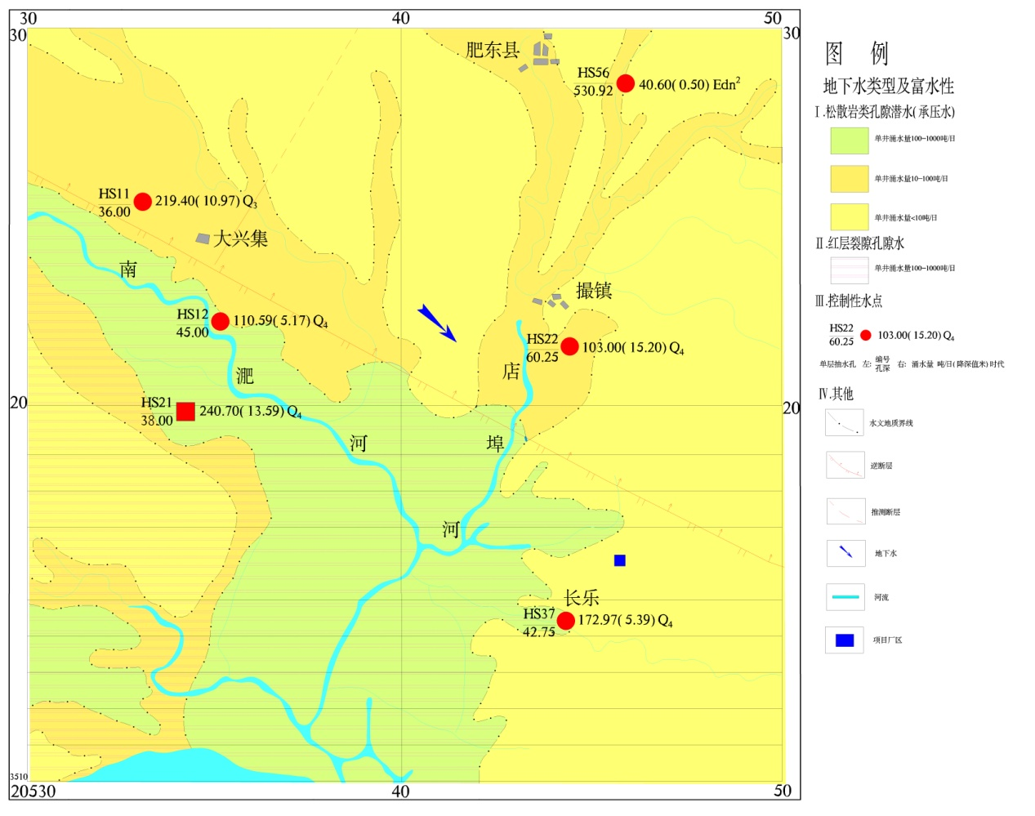
含水层主要为第三系-白垩系砂砾岩、砂岩（红层），为裂隙孔隙承压水，单井涌水量一般为50-200m3/d，张性断裂带附近富水性好，单井涌水量可达200-600m3/d，水质为HCO3-Na、HCO3-Ca、SO4-Na·Mg 型等，溶解性总固体一般小于1.0g/l。
图5.3-1 区域水文地质图
（2）地下水补给、径流、排泄条件
1、地下水补给
本区大气降水较丰沛，是地下水的主要补给来源。在广大的波状平原区，地形坡度不大，较利于降水补给，但本区大都被不透水的上更新统厚层粘性土覆盖，地下水位埋深较大，一般大于10m，影响了降水的补给，一般降水时间短、降水量小的雨水很难补给地下水，只能形成粘性土层中的包气带水。由于地形起伏，在降雨时间短、雨量集中时，大部分降水形成地表径流流失，补给地下水的部分很少，但是降雨量较大、时间较长的细雨，特别是夏初的“连绵细雨”，在重力作用下对地下水有显著的补给作用，雨后地下水位有明显的上升，所以本区地下水的主要补给来源仍是大气降水。地下径流和水库、塘、灌渠水也能补给地下水，故靠近地表水体附近的民井水位往往较高。另外，河流在丰水季节对地下水也有补给作用。
2、地下水径流
地下水径流方向与地表水流方向基本一致，从北西向东南。
3、地下水排泄
由于地下水位埋深较大，蒸发作用己不明显，排泄形式一般为季节性补给河水，大部分埋藏较深的地下水以极缓慢的地下径流形式向区外排泄；另一排泄方式为人工开采利用。

5.3.3 厂区水文地质条件
（1）厂区地层
依据附近勘察资料及本次勘察所揭露的地层，评价区地层主要由第四系全新统（Q4xal）粉质粘土、粘土、粉土、上更新统粉土（Q3xal）及第三系（E）泥质砂岩组成。各岩土层的岩性特征及埋藏分布条件描述如下：
①层素填土（Q4ml）：灰褐色、杂色，呈松散状态，干～稍湿，上部主要含建筑垃圾，下部主要成分为粘性土，局部含水量较大呈软塑状态。土质极不均匀，厚度变化较大，层厚0.90~4.00m。本层分布普遍。
②层粉质粘土（Q4al+pl）：灰白、灰褐色，可塑状态局部软塑，摇振反应无，光泽反应稍有光泽，干强度中等，韧性中等。层厚0.40~2.20m、层顶埋深0.90~2.80m，层顶高程10.10~11.89m。本层局部缺失。
③层粘土（Q4al+pl）：灰褐色夹灰黄色，硬塑状态，摇振反应无，光泽反应有光泽，干强度高，韧性高，含少量Fe、Mn质结核，局部地段裂隙发育，裂隙面不规则，均被灰白色粘土充填。该层底部夹粉质粘土。层厚1.80~5.20m、层顶埋深1.10~4.30m，层顶高程8.48~10.96m。本层分布普遍。
④层粉质粘土（Q4al+pl）：灰黄色，可塑状态局部硬塑，摇振反应无，光泽反应稍有光泽，干强度中等，韧性中等。该层9m左右多含薄层中密状态粉土。揭露层厚1.60~8.30m、层顶埋深4.90~7.40m，层顶高程5.30~8.35m。本层分布普遍。
⑤粉土（Q4al+pl）：灰白色、灰黄色，饱和，中密状态局部稍密，摇振反应迅速，光泽反应无，干强度低，韧性低，局部夹薄层粉砂及粉质粘土。该层在场地内分布普遍。该层15m左右多含薄层中密状态粉细砂。揭露层厚0.60~7.70m、层顶埋深9.00~13.70m，层顶高程4.38~-1.36m。本层分布普遍。
⑥层粉土（Q3al+pl）：灰褐、灰黄、青灰色，密实状态局部中密，饱和，摇振反应迅速，光泽反应无，干强度低，韧性低，下部含少量薄层粉细砂。揭露层厚0.50~12.50m、层顶埋深15.80~17.50m，层顶高程-1.80~-4.95m。本层分布普遍。
⑦层强风化泥岩（E）：紫红色，密实状态，组成矿物大部分已风化难辨，可见绢云母，粉砂质结构，遇水易软化，局部含有砾石及少量中风化碎块等。揭露层厚1.00~2.20m、层顶埋深25.90~29.60m，层顶高程-12.70~-17.22m。本层分布普遍。
⑧层中风化泥岩（E）：紫红色、棕红色，组成矿物为长石、石英等砂粒清晰，钙质胶结，岩石坚硬程度为极软岩，粉砂质结构，层状构造，完整程度属较完整，饱水易软化分解，岩体基本质量等级为Ⅴ级。揭露层厚1.40~5.70m、层顶埋深27.80~30.60m，层顶高程-14.70~-18.22m。本层分布普遍。
（2）水文地质条件
根据勘察资料分析，评价区含水层主要为填土中的上层滞水，粉土夹局部粉细砂层中潜水。其中潜水水量贫乏，单井涌水量小于10吨/日，渗透系数为0.25~2.3m/d。调查期间，潜水埋深在10~15m。厂区水文地质条件是符合区域水文地质条件规律的。厂区地下水主要受大气降水补给，地下径流及水库、塘、灌渠水也能补给地下水。厂区地下水径流方向为北西向东南。
（3）厂区含水岩组之间的水力联系
松散岩类孔隙潜水含水层与地表水之间存在水力联系，丰水期地表补给地下水，枯水期地下水补给地表水。松散岩类孔隙潜水含水层与碎屑岩类（红层）裂隙孔隙水之间因不存在稳定的隔水层，两者之间水力联系较密切，具有统一的地下水位。

5.3.2 地下水环境影响预测与评价
（1）预测范围
本次地下水环境影响评价范围与调查评价范围一致，即15km²，预测层位为潜水含水层。
（2）预测时段
根据《导则》及本项目特点，地下水环境影响预测时段选取可能产生地下水污染的关键时段，即污染发生后100d、1000d。
（3）情景设置
本项目废水主要为工艺废水、设备地坪冲洗水和初期雨水，工艺废水来源于草酸亚铁和磷酸铁后处理工段离心、水洗废水；厂区排水采取清污分流、雨污分流、污污分流；雨水管路设置切换阀，雨水排放口平时保持关闭，后期雨水排放时打开；事故时通过切换阀门把事故废水自流引入事故池；循环水置换水进入厂区污水监控池监控排放；污水经厂区污水处理站处理后进入污水监控池，排入园区污水管网。
正常情况下，污水通过污水管道进入污水处理区进行预处理，污水处理区及罐区装置、车间地面均设置防渗层，由于防渗层切断了污水与地下水之间的联系，对地下水的影响较小。非正常状况下，地下水环境保护措施因污水处理池老化、腐蚀等原因不能正常运行或保护效果达不到设计要求时，污水渗入地下水中，会对地下水环境造成一定程度的污染。具体的污染途径及特点见表5.3-2。
表5.3-2 非正常工况下地下水污染途径列表
潜在污染源 | 潜在污染途径 | 主要污染物 | 影响分析
污水处理区  (污水收集池) | 池体出现裂缝，浓水由裂缝进入地下水 | COD、氨氮和磷酸盐 | 由于浓水池泄露具有隐蔽性，需要较长时间才能发现，可能对地下水造成显着影响。
（4）预测因子
根据项目工程分析，项目产生废水的主要污染因子为COD、氨氮和磷酸盐，本次预测选取磷酸盐作为本次的预测因子。预测污水收集池发生泄漏后，磷酸盐在地下水中的运移状况。
（5）预测源强
根据项目工程分析，进入污水收集池的废水为94.5m³/d，进收集池的磷酸盐的浓度为1373mg/L，调节池规格为6.0m×8.0m。根据《给水排水构筑物工程施工及验收规范》(GB50141-2008)，正常状况下，钢筋混凝土结构水池渗水量不得超过2L/(m²·d)，故正常状况下，调节池的泄漏量(L/d) = 2L/(m²·d)×48m²=96L/d。非正常状况下，污水收集池底部防渗系统破坏，污水泄漏量设定为正常状况下的10倍，即泄漏量为960L/d。
（6）预测方法
由于污水收集池发生泄漏具有隐蔽性，不容易及时发现，故预测模型选择导则推荐的一维稳定运动二维水动力弥散-连续注入示踪剂—平面连续点源。公式如下：
式中：
x，y—计算点处的位置坐标；
t—时间，d；
C（x，y，t）—t时刻x，y处的示踪剂质量浓度，g/L；
m_{t}—单位时间注入示踪剂的质量，kg/d；
u—水流速度，m/d；
n—有效孔隙度，无量纲；
D_{L}—纵向弥散系数，m²/d；
D_{T}—横向y方向的弥散系数，m²/d；
π—圆周率；
—第二类零阶修正贝塞尔函数（可查《地下水动力学》获得）；
—第一类越流系统井函数（可查《地下水动力学》获得）。
式中参数根据场区水文地质特征及区域水文地质确定。
（7）预测结果
根据以上预测模式，污水收集池池发生泄露后100d、1000d，污染物磷酸盐在地下水中的运移状况的浓度等值线图如图5.3-2、5.3-3，立体分布图见图5.3-4、5.3-5。 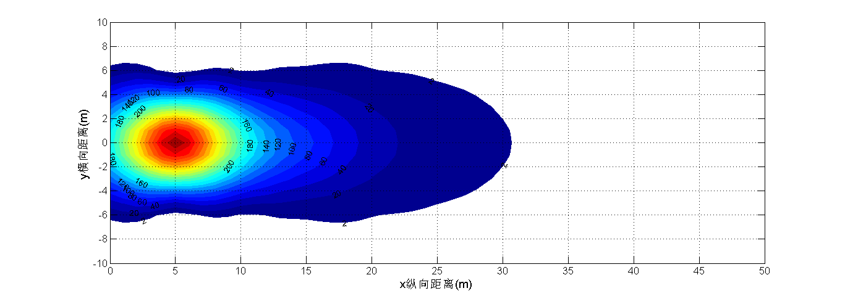
图5.3-2 污水连续泄漏100d，地下水中磷酸盐的X-Y平面浓度等值图

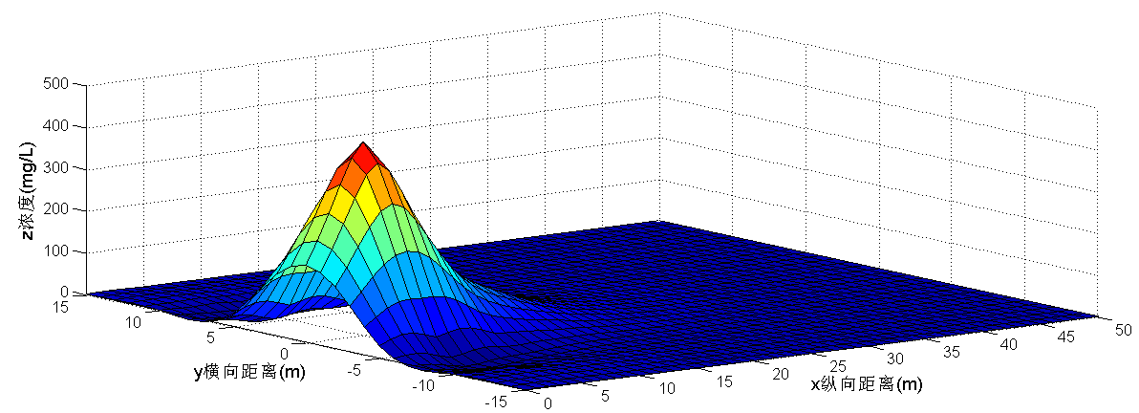
图5.3-3 污水连续泄漏1000d，地下水中磷酸盐浓度立体分布图

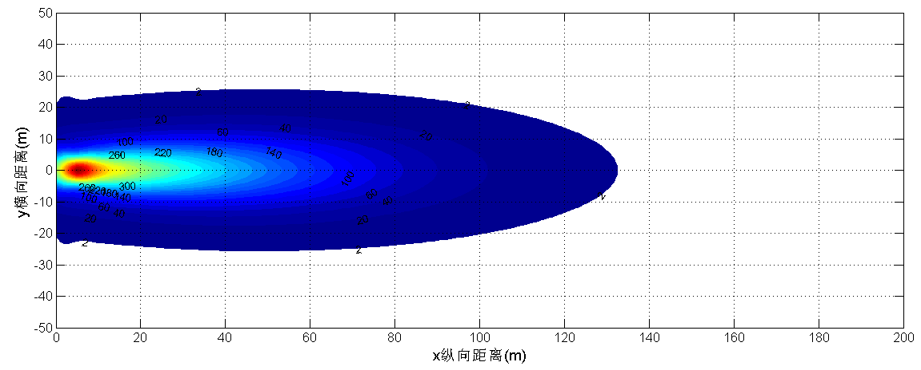
图5.3-4 污水连续泄漏1000d，地下水中磷酸盐的X-Y平面浓度等值图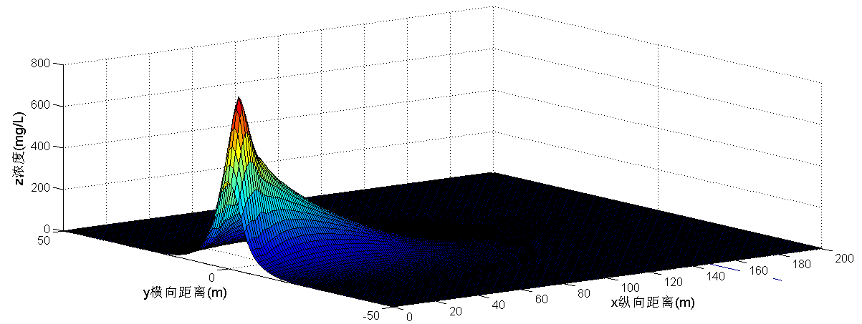
图5.3-5 污水连续泄漏1000d，地下水中磷酸盐浓度立体分布图

（8）预测评价
综合以上预测结果，当废水收集池发生持续泄露后100d、1000d，在地下水流方向上，随着时间推移磷酸盐的浓度和范围进一步增大，100d距泄漏源30.5m处的磷酸盐的浓度降低至2mg/L，而1000d距泄漏源123m处磷酸盐的浓度才降低至2mg/L，均未超出厂界范围。但是随着持续泄露时间的增加，污染羽会超出厂界向下游扩散，因此建设单位要做好防渗工作，并定期监测地下水水质，防止防渗层出现破损导致地下水泄露。综合以上所述，在建设单位严格采取防渗措施，及时发现泄漏源，定期检查各装置的“跑、冒、滴、漏”现象，及时处置泄露源，本项目建设对地下水环境的影响较小，能够满足标准的要求。

5.4 环境噪声影响分析

5.4.1 主要生产设备噪声源强分析
本项目噪声设备主要有风机、冷却塔设备噪声,车间及污水处理站噪声面源污染等。采用消声、隔声等降噪措施降低设备噪声对外环境的影响。
表5.4-1 噪声设备位置及治理前后噪声值分析
序号 | 源名称及位置 | 坐标  （x,y） | 治理前  源强dB（A） | 治理措施 | 治理后源强dB（A） | 备注
 | 后处理车间风机 | (45，85)；(55，85)；(65，85)；；(55，85)；（67，85）；(55，85)；(65，85) ；(63，80) | 85 | 消声 | 70 | 室外
 | 冷却塔 | (34，87) | 80 | 隔声 | 65 | 室外
 | 后处理车间离心机 | (40.5，80)；(48，80)；(55.5，80)；；(40.5，93.5)；(48，93.5)；(55.5，93.5)；(63，93.5)； | 80 | 隔声，减振 | 65 | 室内
 | 后处理车间粉碎机 | (140,133)；(161,139) | 85 | 隔声，减振 | 70 | 室内
 | 循环水泵 | （12.5,79.5）；  （12.5,82） | 80 | 隔声，减振 | 65 | 室内
 | 合成车间物料输送泵 | （167，181），（187，181） | 85 | 隔声，减振 | 70 | 室内
注：坐标以厂区西南角为原点，东向为X轴正轴，北向为Y轴正轴。

5.4.2 预测点布设
主要是厂界噪声，结合厂区噪声设备布置情况，布点尽量靠近高噪声设备处。具体预测点位坐标情况如下。
表5.4-2 项目噪声预测布点及坐标
预测布点 | 东厂界 | 南厂界 | 西厂界 | 北厂界
坐标 | （160，25） | （90，0） | （0，50） | （80，201）

5.4.3 预测模式
本次噪声环境影响预测采用《环境影响评价技术导则 声环境》HJ2.4-2009中的工业噪声预测计算模式。
(1)计算某个室内靠近围护结构处的倍频带声压级
式中：L_{oct,t}——某个室内声源在靠近围护结构处产生的倍频声压级，dB；
Lw _{oct}——某个声源的倍频带声功率级，dB；
r₁——室内某个声源与靠近围护结构处的距离，m：
R——房间常数，m²；
Q——方向性因子，无量纲。
(2)计算所有室内声源在靠近围护结构处产生的总倍频声压级
(3)计算室外靠近围护结构处的声压级
(4)将室外声级L_{oct,2}(T)和透声面积换算成等效的室外声源，计算等效声源第i个倍频带的声功率级L_{w,oc}：
式中：S为透声面积，m²。
(5)等效室外声源的位置为围护结构的位置，其倍频带声功率级为L_{w,oct}，由此按室外声源在预测方法计算等效室外声源在预测点产生的声级。
(6)计算某个室外声源在预测点产生的倍频带声压级
式中：L_{oct}(r)——点声源在预测点产生的倍频带声压级，dB；
L_{oct}(r₀)——参考位置r₀处的倍频声压级，dB；
r——预测点距声源的距离，m；
r₀——参考位置距声源的距离，m；
△L_{oct}——各种因素引起的衰减量(包括声屏障、遮挡物、空气吸收、地面效应引起的衰减量)。
如果已知声源的倍频带声功率级L_{w,oct}，且声源可看作是位于地面上的，则：
(7)等效连续A声级
式中：L_{Aeq}：在T段时间内的等效声级dB(A)；
T：计算时间段的时间总数，对于昼间T=16，夜间T=8；
t：某时段的时间序号；
SLA：某时段的A声级dB(A)。

5.4.4 预测结果
环境噪声预测结果见表5.4-3。
表5.4-3 拟建项目环境噪声预测结果 单位：dB(A)
点位 | 东厂界 | 南厂界 | 西厂界 | 北厂界
贡献值 | 48.8 | 49.2 | 50.5 | 43.0

5.4.5 环境噪声预测评价
由表5.4-3可知，各向厂界噪声影响值满足GB12348-2008《工业企业厂界环境噪声排放标准》 3类标准要求,对厂界外声环境不会产生明显影响。

5.5 固体废物处理处置及环境影响分析
本工程的固废主要有工艺生产过程中的过滤废渣、污水处理站产生的石膏、磷石膏以及企业员工生活办公过程产生的生活垃圾。
过滤废渣为铁屑或铁块的杂质元素C等以及夹带的塑料、沙粒等，为一般固废，按一般固废要求处置；熟化池内石膏为一般固废，经板框压滤后送往石膏仓库，定期外售给周边水泥生产企业；厂区内按照一般《一般工业固体废物贮存、处置场污染物控制标准》（GB18599-2001）及2013年修改单（公告2013年第36号）中第Ⅰ类场要求建设，即石膏渣暂存堆场地面采用混凝土硬化处理，设置防雨棚，且四周设有导流渠，堆场渗滤液由环形沟收集进入厂区污水处理站处理。
生活垃圾每日交由园区环卫部门统一清运。
根据以上分析，项目产生的固废采取妥善的处理处置措施，处理处置率100%。因此，项目产生的固废不会对周围环境产生的影响。

6 环境风险评价
环境风险评价是对建设项目建设和运行期间发生的可预测突发性事件或事故（一般不包括人为破坏及自然灾害）引起有毒有害、易燃易爆等物质泄漏、或突发事件产生的新的有毒有害物质，所造成的对厂区外环境的人身安全与环境质量的影响，进行评估，提出防范、应急与减缓措施。

6.1 环境风险识别

6.1.1 主要环境风险物质及生产设施环境风险识别
- 主要环境风险物质识别
本项目建成后所涉及的主要危险化学品有：磷酸、硫酸、草酸等，项目涉及的物质的危险性见表6.1-1。
表6.1-1 物质危险性判定结果
序号 | 物质名称 | 危险性分类 | 火灾危险  类分类 | 燃爆危险 | 毒理性
1 | 磷酸 | 第8.1类酸类腐蚀品 | 戊类 | 本品不燃 | LD50：1530 mg/kg(大鼠经口)；2740 mg/kg(兔经皮)；  LC50：无资料；
2 | 草酸 | -- | 丙类 | 本品可燃 | LD₅₀：375 mg/kg(大鼠经口)；20000 mg/kg(兔经皮)；LC₅₀：无资料；
3 | 硫酸 | 第8.1 类酸性腐蚀品 | -- | 本品助燃 | LD₅₀：2140 mg/kg(大鼠经口)；LC₅₀：510mg/m³，2小时(大鼠吸入)；320mg/m³，2小时(小鼠吸入)；

（2）主要生产装置
本项目新建的生产装置在生产过程中若管道、阀门、法兰连接处密封不良或者由于操作失误等原因易导致设备内物料泄漏，泄露的物料对外环境大气、水体或土壤造成污染。
（3）储运设施
磷酸贮存过程中由于受罐体阀门、管线、法兰连接处密封不良或者操作失误影响，造成液态物料发生泄露事故。

6.1.2 重大危险源识别及分析
6.1.2.1 物质危险性识别
根据《建设项目环境风险评价技术导则》（HJ/T169-2004）中附录A.1中表1的相关规定，结合《职业性接触毒物危害程度分级》（GB5044-85）和《危险化学品名录》（2015版）的相关内容，对工程涉及物质的危险特性进行判定，以此作为筛选风险评价因子的主要依据，具体判别标准如表6.1-5和表6.1-6所示。
表6.1-5 物质危险性标准（HJ/T169-2004）
项目 |  | LD₅₀（大鼠经口）/（mg/kg） | LD₅₀（大鼠经皮）/（mg/kg） | LC₅₀（大鼠吸入，4h）/（mg/L）
剧毒物质 | 1 | ＜5 | ＜1 | ＜0.01
剧毒物质 | 2 | 5＜LD₅₀＜25 | 10＜LD₅₀＜50 | 0.1＜LC₅₀＜0.5
一般有毒 | 3 | 25＜LD₅₀＜200 | 50＜LD₅₀＜400 | 0.5＜LC₅₀＜2
易燃物质 | 1 | 可燃气体：在常压下以气态存在并与空气混合形成可燃混合物；其沸点（常压下）是20℃或20℃以下的物质。
易燃物质 | 2 | 易燃液体：闪点低于21℃，沸点高于20℃的物质
易燃物质 | 3 | 可燃液体：闪点低于55℃,压力下保持液态，在实际操作条件下（如高温高压）可以引起重大事故的物质
爆炸性  物 质 |  | 在火焰影响下可以爆炸，或者对冲击、摩擦比硝基苯更为敏感的物质

表6.1-6 物质急性毒性标准（GB5044-85）
毒性 危害级别 |  | 危害级别
 |  | Ⅰ（极度危害） | Ⅱ（高度危害） | Ⅲ（中度危害） | Ⅳ（轻度危害）
急性毒性 | LD₅₀（经口）  mg/kg | ＜25 | 25～500 | 500～5000 | ＞5000
急性毒性 | LD₅₀（经皮）  mg/kg | ＜100 | 100～500 | 500～2500 | ＞2500
急性毒性 | LC₅₀（吸入）  mg/m³ | ＜200 | 200～2000 | 2000～20000 | ＞20000
6.1.2.2 功能单元划分
根据《危险化学品重大危险源辨识》（GB18218-2009）对功能单元定义：至少应包括一个（套）危险物质的主要生产装置、设施（贮存容器、管道等）及环保处理设施，或同属一个工厂且边缘距离小于500m的几个（套）生产装置、设施。每一个功能单元要有边界和特定的功能，在泄漏事故中能有与其它单元分割开的地方。本项目各装置、设施边界距离小于500m，整个厂区划为1个功能单元。
6.1.2.3 重大危险源辨识
重大危险源是指长期地或临时地生产、加工、使用或储存危险化学品，且危险化学品的数量等于或超过临界量的单元。根据GB18218-2009《危险化学品重大危险源辩识》中对重大危险源的定义，当单元内存在的危险物质为多品种时，则按式(1)计算，若满足式(1),则定义为重大危险源：
（1）
式中q₁,q₂，。。。,q_{n}——每种危险物质实际存在或者以后将要存在的量，t；
Q₁,Q₂,.。。。,Q_{N}——各危险物质相对应的临界量，t;
拟建项目实施后厂区内各危化品使用和贮存情况具体分析见表6.1-7。将各危险化学品在厂区的最大存量及其相应的临界量带入上式，∑（q/Q）计算值为0。
因此，拟建项目涉及危险化学品在厂区最大贮存量不构成重大危险源。
表6.1-7 重大危险源辨识
化学品 | 厂区存在量（t） | 储存方式 | 储存条件 | GB18218-2009重大危险源临界量（t）
磷酸 | 100 | 100m³储罐×1 | 常温、常压 | --
20%-50%硫酸 | 25 | 离心母液暂存槽，32m³ | 常温、常压 | --
草酸 | 20 | 吨袋 | 常温、常压 | --

6.1.6 评价工作等级
依据环境风险评价导则中对评价工作等级划分的原则和方法，结合重大危险源辨识结果，确定本项目风险评价等级为二级。根据规范进行风险识别、源项分析和对事故影响进行定量预测，提出防范、减缓和应急措施建议和要求。
表6.1-8 评价工作级别
项 目 | 剧毒危险性  物质 | 一般毒性危险物质 | 可燃、易燃  危险性物质 | 爆炸危险性  物质
重大危险源 | 一 | 二 | 一 | 一
非重大危险源 | 二 | 二 | 二 | 二
环境敏感地区 | 一 | 一 | 一 | 一
6.1.7评价范围及环境风险受体识别
根据导则，风险评价二级评价范围，距离源强不低于3km的范围，因此，本项目风险评价范围确定以厂区为源点，项目周围3km范围。本项目评价范围内的主要环境保护目标见表6.1-9及图6.1-1。
表6.1-9 主要环境风险保护目标
环境  要素 | 敏感点名称 | 相对厂界方位、距离 | 基本情况 | 环境目标
环境  空气 | 横郢 | SE，1900m | 20户，70人 | GB3095-2012  二级
环境  空气 | 三合村 | SE，2000m | 20户，80人 | GB3095-2012  二级
环境  空气 | 曹院村 | SSE，1800m | 22户，77人 | GB3095-2012  二级
环境  空气 | 上垱梢村 | S，1750m | 42户，147人 | GB3095-2012  二级
环境  空气 | 邵家院村 | SSE，1300m | 62户，217人 | GB3095-2012  二级
环境  空气 | 小王永兴村 | S，1200m | 22户，86人 | GB3095-2012  二级
环境  空气 | 郑杨村 | SE，2500m | 52户，198人 | GB3095-2012  二级
环境  空气 | 小徐家 | SW，1500m | 23户，86人 | GB3095-2012  二级
环境  空气 | 龙集村 | W，1800m | 80户，280人 | GB3095-2012  二级
环境  空气 | 南时村 | W，1100m | 40户，160人 | GB3095-2012  二级
环境  空气 | 南小丁 | NW，900m | 35户，123人 | GB3095-2012  二级
地表水环境 | 店埠河 | W，5500m | 小型河流，灌溉、泄洪 | GB3838-2002  Ⅳ类要求
地下水环境 | 区域地下水 | / | / | GB/T14848-1993  Ⅲ类标准

6.2 源项分析
6.2.1 最大可信事故分析
最大可信事故发生具有随机性，服从一定的概率分布，最大可信事故的设定是在大量统计资料基础上的一种假设。根据《建设项目环境风险评价技术导则》（征求意见稿）中附录A的数据，结合生产装置区设备尺寸及其连接特点，确定事故发生概率。
表6.2-1 项目最大可信事故设定
部件类型 |  | 危险因子 | 最大可信事故 | 泄漏概率
车间 | 反应釜  离心母液中间罐 | 磷酸  硫酸 | 反应釜循环管等发生断裂 | 8.8×10⁻⁷/（m/年）
车间 | 反应釜  离心母液中间罐 | 磷酸  硫酸 | 常压釜整体破裂 | 1.0×10⁻⁶/年
罐区 | 储罐 | 磷酸 | 储罐阀门泄露孔径1mm | 5.7×10⁻⁵/年
本项目物料最大泄露量见表6.2-2。
表6.2-2 项目物料泄露量一览表
项目 | 单个最大泄露量（t/次）
反应釜 | 8.0
磷酸储罐 | 90
6.2.2 最大可信事故分析
事故发生在异常状态下，对周围环境的污染影响与事故时的工况、事故性质（火灾、泄漏）、事故大小、设备破损面积的大小及防范措施状态等有关，且随机性大，根据本项目的特点，最大可信事故发生的可能性主要有以下几种：
（1）生产和储存过程引起的磷酸、硫酸泄漏事故。
（2）磷酸运输过程产生的泄漏事故。

6.3 后果分析与风险评价
6.3.1 后果分析
（1）磷酸、硫酸发生泄漏对当地水环境的影响
一般情况下，发生泄漏事故后的磷酸由于距附近地表水体有一定距离，且中间有厂区围墙等隔断，不会扩散至水体。但是为了保险起见，要求企业对磷酸储罐设置围堰，并对围堰做防渗、防腐处理，合成车间四周同时设置独立的导流沟和应急池，要求导流沟和应急池作防腐处理，一旦发生磷酸、硫酸酸泄漏，泄漏后的磷酸、硫酸通过导流沟分别导入应急池，从而彻底保证一旦发生泄漏后产生的磷酸、硫酸不会流入附近地表水体或者渗入地下水。
（2）磷酸槽车运输中发生泄漏对当地水环境的影响
磷酸在运输过程由于交通事故或储存设备发生故障均将产生磷酸等化学品的泄漏，尤其在途径跨河桥梁上发生交通事故时，可能引起磷酸在桥面泄漏或车辆直接翻落入河，这样就造成运输的磷酸流入水中，污染当地地表水体。另外当事故发生路段出现在农业作业区时，酸液进入土壤后还可能对区域农作物和他植物的生长产生影响。
6.3.2 风险评价
事故发生的条件很多，事故发生时的气象条件千差万别，具有极大的不确定性，发生事故的排放强度有多种可能。这样对风险事故的后果预测就存在着极大的不确定性。
风险的单位多采用“死亡/年”。安全和风险是相伴而生的，风险事故的发生频率不可能为0。通常事故危害所致风险水平可分为最大可接受水平和可忽略水平。表10-8列出了一些机构和研究者推荐的最大可接受风险水平和可忽略水平。
对于社会公众而言最大可接受风险不应高于常见的风险值。在工业和其它活动中，各种风险水平及其可接受程度见表10-9。一般而言，环境风险的可接受程度对有毒有害工业以自然灾害风险值(即10⁻⁶/a)为背景值。按美国EPA规定，小型人群可接受风险值为10⁻⁵～10⁻⁴/年；社会人群可接受风险值为10⁻⁷～10⁻⁶/年。
表6.2-3 最大可接受水平和可忽略水平的推荐值
机构或研究者 | 最大可接受水平(a⁻¹) | 可忽略水平(a⁻¹) | 备注
瑞典环保局 | 1×10⁻⁶ |  | 化学污染物
荷兰建设和环境部 | 1×10⁻⁶ | 1×10⁻⁸ | 化学污染物
英国皇家协会 | 1×10⁻⁶ | 1×10⁻⁷
Miljostyelsen(丹麦) | 1×10⁻⁶ |  | 化学污染物
Travis(美国) | 1×10⁻⁶
表6.2-4 各种风险水平及其可接受程度
风险值(死亡/a) | 危 险 性 | 可接受程度
10⁻³数量级 | 操作危险性特别高，相当于人的自然死亡率 | 不可接受，必须立即采取措施改进
10⁻⁴数量级 | 操作危险性中等 | 应采取改进措施
10⁻⁵数量级 | 与游泳事故和煤气中毒事故同一量级 | 人们对此关心，愿采取措施预防
10⁻⁶数量级 | 相当于地震和天灾的风险 | 人们并不关心这类事故发生
10⁻⁷～10⁻⁸数量级 | 相当于陨石坠落伤人 | 没有人愿意为这类事故投资加以预防
事故风险取决于事故发生概率和事故发生的后果（以死亡区域为评价指标），据我国不完全统计，目前化工行业风险统计值为8.33×10⁻⁵/a。本项目泄露物料均为不易挥发物，泄露后通过围堰或事故应急池收集，不会对外部水体或土壤造成污染；项目物料泄露后造成死亡人数小于1，根据计算本项目最大可信灾害事故风险值小于化工行业风险统计值8.33×10⁻⁵/a，其风险水平是可以接受的。

6.4 风险管理
(1)储存防范措施
磷酸储罐设置防腐围堰，罐区围堰与事故池连通。合成车间地面做防渗处理，合成车间四周同时设置独立的导流沟和应急池（10m³），要求导流沟和应急池作防腐处理，保证一旦发生泄漏后产生的硫酸、磷酸不会流入附近地表水体或者渗入地下水。
（2）运输风险防范措施
对于运输磷酸等化学品的车辆和装卸机械，必须符合交通部《汽车危险货物运输规则》（JI3130）规定的条件，并经过道路运输管理机关审验合格。运输车辆在运输途中必须严格遵守交通、安全、消防的法规，运行时控制车速，保持与前车的合理距离，严禁违规超车，确保行车安全。对于运输车辆驾驶人员应该了解运载物品的属性，并具备基本的救护常识，在发生意外泄露等事故的情况下，可以根据救护要求立即采取相应的措施，并即时向当地部门报告。
（3）防护措施
加强生产管理，生产设备应密防止跑、冒、滴、漏。操作人员应穿戴防护服及防毒面具，严防盐酸等化学品入眼、入口或者接触皮肤和伤口。如有沾染，迅速用水冲洗；工作服沾湿或被污染，应立即脱去，避免腐蚀危险。
（4）急救方案
磷酸、硫酸等化学品进入眼中，立即用清水冲洗，对皮肤接触者，应脱去污染衣服，用水冲洗 15分钟以上，严重者必须就医诊治。
（5）伴生灾害环境风险防控措施
厂区设置500m³事故池，事故池与合成车间、原料库、磷酸罐区连通，一旦发生火灾或化学品泄漏，可打开与事故池连通阀门，引消防废水或泄漏的液体化学品进入事故池，防止发生伴生环境风险。

6.5 应急预案
根据企业实际情况，可参照以下几方面相应制定具体的应急预案：
(1)应急计划区危险目标的设定
磷酸储罐、合成车间、原料库为危险目标。
(2)设置应急组织机构、人员和通讯方式
设置由厂长为主要负责人的应急救援组织机构，在社会救援到来之前，做好事故报警、情报通报及事故处置工作，负责向上级部门报告，负责联系厂区各部门进行紧急疏散，负责联系环保部门控制环境污染。
(3)设置事故应急响应工作系统
建立事故应急响应工作系统，配置各类设施、装备和材料，防止磷酸、事故废水等外溢、扩散。规定应急状态下的报警通讯方式、通知方式。事故应急响应工作系统包括配套抢险技术装备、通讯设备及通讯网络。
(4)事故现场控制
在事故现场，事故处理人员应控制污染，防止扩大、蔓延及连锁反应；清除现场泄露物，降低危害。事故现场采用红色警戒布条、拉线封闭。
（5）培训和演练
平时应安排人员进行培训和演练，通过组织相关人员学习现场基本救护知识，掌握常用应急救护方法。每年组织一次应急救援演练。

7 产业政策、清洁生产分析及建议
清洁生产是指不断采取改进设计、使用清洁的能源和原料、采用先进的工艺技术与合理的综合利用等措施，从源头削减污染，提高资源利用效率，减少或者避免生产、服务和产品使用过程中污染物的产生和排放，以减轻或者消除对人类健康和环境的危害。《中华人民共和国清洁生产促进法》第十八条要求“新建、改建和扩建项目应当进行环境影响评价，对原料使用、资源消耗、资源综合利用以及处置等进行分析论证，优先采用资源利用率高以及污染物产生量少的清洁生产技术、工艺和设备。”本次评价根据该规定项目工程原辅材料利用、技术装备水平、节能降耗措施进行分析，说明其是否符合从源头削减污染及生产全过程控制污染的清洁生产要求。

7.1产业政策分析
本项目产品草酸亚铁和磷酸铁，不属于《产业结构调整目录（2011年本）》（2013年修订版）中限制类、淘汰类项目，视为允许项目。因此，本项目建设符合国家相关产业政策要求。

7.2清洁生产
7.2.1原辅料分析
就生产过程而言，清洁生产包括节约原材料和能源，淘汰有毒有害材料。
本项目草酸亚铁以铁块、二水草酸、七水硫酸亚铁为原料；磷酸铁以铁屑、85%磷酸、液氧为原料。根据目前的生产工艺，尚未找到合适的替代原料。
7.2.2生产工艺分析
7.2.2.1 磷酸铁生产工艺技术
目前，国内外常用的磷酸铁生产工艺技术主要有水热法和溶胶-凝胶法。
（1）水热法
水热法是在特制的密闭反应器中，采用水溶液最为反应体系，通过对反应体系加热、加压，创造一个相对高温、高压的反应环境，使得通常难溶或者不溶的物质溶解并且重结晶而进行无机合成与材料处理的一种有效方法。水热法是制备超细粉体的湿化学方法之一。2000年，南京大学的郭学峰采用水热法将铁粉、氢氧化钠、水等均匀混合，然后在常压120℃下反应一周，通过离心、洗涤、烘干，得到了层状晶体磷酸铁。2006年Mal等把氯化铁和磷酸苯二钠混合均匀，以十二烷基硫酸钠为表面活性剂，在180℃水热反应15小时，第一次合成了有机和无机相结合的复合介孔磷酸铁。Kandori等通过严格控制反应物Fe(ClO4)3和磷酸的浓度，水热反应16小时得到球状磷酸铁。与其他粉体制备方法相比较，水热法反应工艺简单，但是缺点是投料一次性，导致整个生长过程无法控制，晶体生长大小和数量受容器大小限制，反应时间长，难以用于工业化生产。
（2）溶胶-凝胶法
溶胶-凝胶法通常是以金属醇盐或者无机盐的化学试剂与溶剂配制成均匀溶液，与反应物在液相下均匀混合，在某种溶剂中与水发生反应生成稳定的溶胶体系，然后经过放置或干燥处理使溶胶转化为凝胶，再在低于传统的烧结温度下煅烧后形成金属氧化物超细粉体。溶胶-凝胶法化学反应需要的温度较低，可得到分子水平的均匀性。但是整个溶胶-凝胶过程所需时间较长；凝胶存在大量微孔，干燥产物易收缩。
（3）其它方法
目前大部分企业一般采用Fe2+或Fe3+离子的水性溶液，选自氢氧化物、氧化物、羟基氧化物、水合氧化物、碳酸盐和羟基碳酸盐的氧化态的铁（Ⅱ）、铁（Ⅲ）或混合的铁（Ⅱ，Ⅲ）化合物，被引入含磷酸的水性介质，再将氧化剂加入磷酸水性Fe2+溶液中以氧化溶液中的铁（Ⅱ），得到通式为FePO4·nH2O的正磷酸铁（Ⅲ）沉淀。
目前，公司已经研发了新型磷酸盐品种，本项目利用铁粉、磷酸氧化工艺技术加以改进，技术成熟可靠。
7.2.2.2 草酸亚铁生产工艺技术
传统的草酸亚铁生产方法主要为固液两相法：通过控制草酸盐固体的加料速率，以及二价铁盐溶液的温度、浓度来控制反应，以达到生成特定晶型和粒度的草酸亚铁晶体的目的。
本项目利用公司专利技术通过以草酸和铁为起始原料在催化剂作用下，经合成、离心、干燥，研磨等工序，制得产品。该产品已申报国家发明专利（专利号：ZL 20061 009710.1），为安徽省自主创新产品（编号：2010059）、安徽省高新技术产品（证书编号：GF201334000033）。本方法具有（1）起始原料成本低且易获得；（2）反应收率都较高，副产物少，污染少，符合绿色环保要求；（3）步骤也较短，易于实现工业化等优点。
7.2.3设备先进性分析

1、自控水平和主要控制方案
本项目对生产过程的自动控制要求较高，为确保生产和产品质量，设计包括本工程自控专业研究的主要范围有：生产车间，对其过程检测、过程控制和DCS系统的设计及其相应的控制室设计。本项目采用现场仪表和远传仪表相结合的方式对生产过程实现监控，对关键工艺点采用显示、联锁、报警、切断、调节等控制方式，以提升装置安全可靠程度和自动化控制程度。远传信号接至控制室，实现远程监控。本项目设控制室，设计拟对生产过程对产品质量、收率或对劳动安全等有重要影响的参数实行自动调节并在控制室内集中显示或记录、报警、联锁，对生产过程中的一般性控制参数就地显示，现场控制。自控仪表电源采用USB电源，保证自控仪表电源供应。
（1）反应釜压力显示、报警并连锁切断加料阀。当釜压力超过上限值时报警并自动切断加料阀，实现紧急停止加料反应。
（2）带压釜设安全阀。当釜压力超过设定值时自动泄压。
从技术先进、安全可靠、操作方便和经济合理的角度出发，结合本工程的特点，根据装置检测点和控制回路数量、全厂自动化水平的要求和社会发展的情况，本项目拟采用1套分散型控制系统(DCS)对每个装置实施过程检测、数据处理、过程控制、能量平衡核算、计量管理、安全联锁保护、用电设备的状态显示等，以提高全厂自动化水平和管理水平、减轻劳动强度，降低生产成本。在厂区内设立控制室，实时进行监控。
2、仪表选型
控制室仪表采用DCS系统，利用其丰富的功能对工艺过程变量进行监视、连续控制、顺序控制；实现工艺参数超限报警和联锁；储存必要的工艺过程变量和事件发生的报警信息；并能借助于打印机对所储存的信息及生产报表进行实时打印、定时打印或根据需要随时打印。
从以上的分析可知，本项目生产设备选择及过程控制上均可符合国家清洁生产先进的要求。
7.2.5 污染物产生水平分析
1、废气
通过工艺改进，减少了废气的产生；对生产过程中产生的废气，进行酸雾净化或布袋收尘处理后排放，最大限度的减少对环境的影响。
2、废水
通过将改进工艺，减少反应中废水的带入，并提高产品的收率，从而降低废水的排放，减少对外排水体影响较小。
7.2.6 清洁生产指标对比分析
（1）磷酸铁生产工艺清洁生产指标对比
本项目为新建项目，主要原辅材料及能源消耗情况与超彩钛白科技(安徽)有限公司进行对比。
超彩钛白科技（安徽）有限公司是捷克爱格富集团公司在华投资的外商独资企业。公司成立于2006年6月，位于安徽省铜陵市金城工业园区，占地面积15万平方米。投资总额为6621.9万美元，注册资本3746.8万美元，公司目前拥有生产能力2万吨/年脱硝催化钛白及10kt/a磷酸铁的生产能力。
清洁生产指标对比如下：
表7-1 清洁生产指标对比表
项目 | 指标 |  | 安徽安纳达钛业股份有限公司 | 本项目
物耗 | 七水硫酸亚铁（t/t产品） |  | 1.95 | 0
物耗 | 铁屑（t/t产品） |  | 0 | 0.37
物耗 | 85%磷酸（t/t产品） |  | 0.67 | 0.77
物耗 | 氧气（t/t产品） |  | 0.065 | 0.106
物耗 | 35%液碱（t/t产品） |  | 0.53 | 0
物耗 | 催化剂（t/t产品） |  | 2.18×10⁻⁴ | 0
产污 | 废气 | SO₂（t/t产品） | 4.4×10⁻⁶ | 0
产污 | 废气 | NOx（t/t产品） | 1.01×10⁻⁴ | 0
产污 | 废气 | 粉尘（t/t产品） | 3.72×10⁻⁴ | 1.05×10⁻⁴
能耗 | 焦炉煤气（Nm³/t产品） |  | 117 | 0
能耗 | 蒸汽(t/t产品) |  | 0.19 | 0.48
能耗 | 新鲜水（t/t产品） |  | 11.14 | 0.44

（2）草酸亚铁生产工艺清洁生产指标对比
本项目为新建项目，主要原辅材料及能源消耗情况与赤峰开瑞科技公司进行对比。
赤峰开瑞科技有限公司是开磷集团子公司，拥有全国最大的草酸亚铁生产项目（规划产能10000吨/年，一期草酸亚铁工程产能为4500吨/年）。
清洁生产指标对比如下：

表7.6-1 清洁生产指标对比表
本项目 | 指标 |  | 赤峰开瑞科技公司 | 本项目
物耗 | 铁块（t/t产品） |  | 0.340 | 0.311
物耗 | 二水草酸（t/t产品） |  | 0.725 | 0.723
物耗 | 七水硫酸亚铁（t/t产品） |  | 0.030 | 0.025
产污 | 废气 | 粉尘（t/t产品） | 1.22×10⁻⁴ | 8.64×10⁻⁵
产污 | 废气 | 废渣（t/t产品） | 3.5×10⁻⁴ | 3.02×10⁻⁴
能耗 | 蒸汽(t/t产品) |  | 0.55 | 0.52
能耗 | 新鲜水（t/t产品） |  | 0.502 | 0.414
由上表可见，本项目各项指标优于赤峰开瑞科技公司，因此本项目清洁生产水平与国内同行业水平相近。

7.3 实施清洁生产的建议
创建“无泄漏工厂”是化工企业的基本要求，创建工作对减少环境污染，改善厂容厂貌，实现安全生产，提高经济效益都有较大的益处。创建工作应从整治设备状况和提高设备维护管理水平着手并加以落实。
对采用的生产设备，加强管理和维护，确保生产的正常运行，避免废水、废气非正常排放对环境造成影响。
建立设备管理网络系统，形成保证设备正常运行和正常维修保养的一系列程序。主管设备厂长督察，设备科长具体负责设备业务管理工作，各车间主任兼管本车间设备，同时设立车间设备员，负责车间设备的正常维修，并保证到人，日常维修也落实到人，形成专业管理和群众管理相结合，维修与保养相结合，从上到下的设备管理和维修网络，使整个公司设备保持完好状况。

8 污染防治对策

8.1 施工期污染防治对策

8.1.1 大气污染防治对策
采取合理可行的控制措施可减轻扬尘的污染程度，缩小影响范围。主要对策措施有：
（1）施工现场实行合理化管理，少量的砂、石料应统一堆放、保存，以尽可能减少堆场数量，并加篷布等覆盖；白灰等粉状材料运输应袋装或罐装，禁止散装，应设专门的库房堆放，并具备可靠的预防扬尘措施，尽量减少搬运环节并尽可能使用预制混凝土。
（2）挖掘前，对作业面和土堆适当喷水，使其保持一定的湿度减少扬尘。及时清运开挖的土方与建筑垃圾，以防因长期堆存而表面干燥起尘。
（3）减少运输过程的扬尘，谨防运输车辆装载过满，不得超出车厢板高度，并采取遮盖、密闭措施减少沿途抛洒、散落，并及时清扫散落在地面的泥土和建筑材料，定期清洗轮胎，车辆不得带泥、沙出施工场地。
（4）施工现场进行围栏或部分围栏，缩小施工扬尘扩散范围。
（5）当出现风速过大等不利天气状况时应停止施工作业，并对堆存的建筑材料进行遮盖。
通过以上措施，可基本防止施工中粉尘污染，不会对区域空气环境质量造成明显影响。

8.1.2 水污染防治对策
建议施工现场挖一沉淀池，建筑施工废水经沉淀池处理后返回重复使用，生活废水进入化粪池处理外排。

8.1.3 噪声污染防治措施
为减轻施工噪声对环境的影响，建议采取一下措施：
（1）合理安排施工进度和作业时间，对主要噪声设备应采取相应的限时作业，尽量避免夜间使用强噪声设备。
（2）合理安排施工机械安放位置，尽可能放置于场地中间及对厂界外造成影响最小的地点。
（3）优先选用低噪声设备，对高噪声设备采用隔声、减震或消声措施，如在高噪声设备周围设置隔声或加减震垫、安装消声器等。

8.1.4 固废防治对策
建筑垃圾及时清运进行填埋或加以回收利用。
少量生活垃圾实行分类收集，并袋装化，及时清运处理，做到日产日清，及早交由环卫部门运送卫生填埋处理，防止腐烂变质，滋生蚊虫苍蝇，产生恶臭，传染病。

8.2 营运期污染防治对策

8.2.1 废水污染防治措施

8.2.1.1 清污分流及废水处理总体方案
厂区排水采取清污分流、雨污分流、污污分流；雨水管路设置切换阀，雨水排放口平时保持关闭，后期雨水排放时打开；事故时通过切换阀门把事故废水自流引入事故池；循环水置换水进入厂区污水监控池监控排放；污水经厂区污水处理站处理后回用于生产工艺，生产废水做到“零排放”。

8.2.1.2 生产废水“零排放”方案可行性分析
（1）废水水质及水量
根据工程分析结果，拟建工程进污水处理站处理的废水水质、水量情况见表8.2-1。
表8.2-1 厂区污水处理站处理废水水质情况
编号 | 废水源 |  | 产生量  m³/d | 主要污染物浓度  mg/L
 | 工  艺  废  水 | 草酸亚铁后处理工段离心、水洗废水W₁₋₁ | 54 | 含硫酸2.4%，同时含少量硫酸亚铁及其他杂质，COD：~500
 | 工  艺  废  水 | 磷酸铁后处理工段离心、水洗废水W₂₋₁ | 84.3 | 含磷酸2.5%，同时含少量磷酸二氢亚铁及其他杂质
 | 设备地坪冲洗水 |  | 4.0 | PH:5-6；硫酸盐100；磷酸盐100;SS:300
 | 初期雨水 |  | 9.0m³/次 | 含少量磷酸

（2）污水处理工艺
根据工程分析，项目需要处理的废水主要是含硫酸、磷酸废水，对此类废水一般采用化学沉淀法处理，化学沉淀法具有除磷（磷酸盐、聚磷）、除硫酸盐效率高，效果稳定，简单易行，特别对高浓度的含磷酸盐、硫酸盐废水是最有效的方法之一。磷酸盐、硫酸盐的化学沉淀法就是通过投加多价金属离子盐来产生磷酸盐、硫酸盐沉淀物来完成硫酸（盐）、磷酸（盐的去除，其中常见的主要钙（Ca²⁺）、，采用CaO或Ca(OH)₂，价格便宜，效果良好。钙离子不仅有化学沉淀作用，同时氢氧化钙作为混凝剂还有良好凝聚作用。
根据有关文献报道：不同PH值条件下，溶液中磷酸盐与石灰乳反应生成不同的含磷产物；当PH在7.2时，溶液中HPO₄²⁻与H₂PO₄各占50%，当PH值＜7.2时，溶液中H₂PO₄⁻的比例逐渐增大，HPO₄²⁻的比例逐渐减小；当PH值＞7.2时HPO₄²⁻的比例开始增大，H₂PO₄⁻的比例开始减少；PH值在6.0-9.0条件下，溶液中PO4³⁻可忽略不计，即水样中磷酸盐分布状态，只有H₂PO₄-、HPO₄²⁻两种形式，当PH值大于10.0时，则主要以磷酸钙和羟基磷酸钙两种形态存在。具体如下：

硫酸（盐）、草酸（盐）与氢氧化钙反应，当PH值大于9时，即可生成硫酸钙或草酸钙沉淀。
H₂C₂O₄ + Ca(OH)₂ CaC₂O₄↓ + 2H₂O
H₂SO₄ + Ca(OH)₂ CaSO₄ ↓ + 2H₂O

经化学沉淀除去大量的硫酸盐、磷酸盐后，废水再经过砂滤、离子交换等深度处理以满足回用水水质要求。
具体处理工艺流程见图8.2-1。

CaO、聚丙烯酰胺、无机混凝剂
CaO、聚丙烯酰胺、无机混凝剂
上层清液
混合反应槽1
沉 淀
混合反应槽2
沉 淀
混合反应槽1
含磷酸（ 盐）、
硫酸（盐）废水
污泥

曝气池
上层清液
反冲洗排污水
熟化池

板框压滤机
石膏、磷石膏渣外运
砂滤

反冲洗用水
酸碱废水
离子交换
蒸发浓缩
蒸发冷凝水
废盐渣外运
处理后回用水储罐

返回生产工艺

图8-2 含磷酸（盐）、硫酸（盐）废水处理工艺
（2）工艺废水“零排放”可靠性分析
①曝气池：含磷酸（ 盐）、硫酸（盐）、亚铁离子的废水先进入曝气池，曝气池通过鼓风机鼓入空气，主要目的是尽可能地把废水中的亚铁离子氧化为铁离子，这样在后续处理中可通过氢氧化铁絮凝沉淀的作用去除铁离子（同时，氢氧化铁本身常用作净水剂，能提高废水的絮凝沉淀效果），减轻深度处理过程中离子交换反应器的工作负荷。
②中和反应、絮凝沉淀：主要去除废水中的硫酸根、磷酸根、草酸根、铁离子，减轻深度处理过程中离子交换反应器的工作负荷。曝气后的混合液进入混合反应器（混合液通过 PH值测控系统来自动控制石灰乳的投加量，以使PH值控制在11左右，工艺中再投加少量无机混凝剂和高分子絮凝剂），使废水中硫酸根、磷酸根、草酸根、铁盐形成硫酸钙、磷酸钙、草酸钙、氢氧化铁沉淀下来；为确保磷酸盐、硫酸盐、草酸盐、铁离子的去除效果，采用二级混凝沉淀，即经一级中和反应、絮凝沉淀处理后沉淀池的上清液再进入后一级混合反应器处理。这样，经二级中和反应、絮凝沉淀处理后的废水中硫酸根、磷酸根、草酸根、铁盐浓度大大降低。硫酸根、磷酸根离子去除情况见表8.2-2。
表8.2-2 化学沉淀法处理单元预期处理效果
项目  处理单元 |  | 水量  （m³/d） | 硫酸根（mg/L） | 磷酸根（mg/L）
化学沉淀法处理单元 | 进水 | 94.5 | 1103 | 1373
化学沉淀法处理单元 | 出水 | 94.5 | 1.5 | 2.5
化学沉淀法处理单元 | 去除率 | 94.5 | 99.8% | 99.8%
注：化学沉淀法不仅可去除主要的离子硫酸根、磷酸根，对废水中还含有的少量的铁离子、草酸根及部分可沉淀的其他杂质离子都有很好的去除效果，可大大减轻后续深度处理过程中离子交换反应器的工作负荷。

③砂滤：沉淀池的上清液中可能仍然含有少量悬浮物，设置砂滤器可去除上清液中可能夹带的悬浮物，降低废水的浊度，减轻离子交换反应器的处理负荷。砂滤器反冲洗用水采用经离子交换处理后的水，反冲洗排污水送化学沉淀法处理单元继续处理。
④离子交换：经化学沉淀、砂滤过程处理后，废水中的主要离子磷酸根、硫酸根、铁离子、草酸根等得以去除，但仍然含有少量的离子，如微溶于水中的磷酸钙、磷酸钙等，以及前面处理过程不能去除的溶于水中的其他杂质离子，需通过离子交换把这些废水中还含有的杂质离子去除。离子交换反应器主要用于水质净化，采用混合离子交换柱可用来降低水中的硬度、碱度和阴阳离子，使其成为软化水或去离子水。废水经离子交换处理后可满足《城市污水再生利用 工业用水水质》GB/T19923-2005表1中“工艺与产品用水标准”。
表8.2-3城市污水再生利用 工业用水水质
标 准 类 别 | 项 目 | 单位 | Ⅲ类
GB/T19923-2005 | pH | -- | 6.5～8.5
GB/T19923-2005 | SS | mg/l | --
GB/T19923-2005 | 总硬度（以碳酸钙计） | mg/l | ≤450
GB/T19923-2005 | 氯离子 | mg/l | ≤250
GB/T19923-2005 | 硫酸盐 | mg/l | ≤250
GB/T19923-2005 | 总碱度（以CaCO₃计） | mg/l | ≤350
GB/T19923-2005 | 总磷 | mg/l | ≤1
GB/T19923-2005 | 铁 | mg/l | ≤0.3
GB/T19923-2005 | 浊度 | -- | ≤30

⑤蒸发浓缩：离子交换再生会产生少量酸碱废水，经中和后进入蒸发浓缩釜浓缩，蒸发冷凝水进入回用水储罐；少量盐渣为一般固废，按照一般固废处置要求进行处置。
工艺废水经上述污水工艺处理后满足《城市污水再生利用 工业用水水质》GB/T19923-2005表1中“工艺与产品用水标准”回用于生产工艺（作为工艺中的水洗用水），厂区工艺废水能够实现 “零排放”。
- 污水处理设施技术经济可行性论证
厂区污水处理站设计规模200m³/d，设计时适当预留远期工程的废水处理能力。
公司拟建的废水处理站、事故废水收集池及厂区清污分流管网铺设投资约100万元，按10年使用寿命计，年折旧成本10万元。拟建项目实施后全厂废水量94.5m³/d，吨废水处理成本20.2元（包括能耗、药耗），人员工资及管理费计为10万元/年，年运行成本合计约67.3万元。项目建成后，全厂可实现工业产值1.5亿元，废水处理费用占总产值的0.45%。因此，公司采用的废水处理方案在经济上是可行的。
（4）初期雨水收集措施
厂区储罐区雨水沟同时与雨水收集池（利用事故池）和雨水总排口相连，设置切换阀门，下雨时，切断雨水沟与雨水总排口的连接，打开雨水沟与事故池连接，收集初期雨水。
（5）污水管网采用架空管路或在明沟内敷设污水管道的形式，明沟底部按照防渗要求进行防渗。

8.2.1.3 企业废水进入园区污水处理厂处理的可行性论证
厂区生活污水、循环冷却水置换排水进入厂区污水监控池，检测满足园区污水处理厂接管标准后排入园区污水处理厂。
（1）园区污水处理厂建设规模、进度与本项目衔接关系
合肥市循环经济示范园区污水处理厂厂址紧邻本项目选址，区污水处理一期工程设计处理规模为3 万t/d，于2010 年底投入运行。
（2）污水处理厂处理工艺
园区污水处理厂由提升泵房、涡流沉砂池、综合楼、脱水间、SBR 池、化学槽、加氯间、污泥浓缩池、回流池、配点中心及暂停池等组成。共设SBR 池四座，每座容量高达6000m³，暂停池一座，约7500m³。
工艺流程为：来自园区内各企业的废（污）水首先自流进入格栅槽内，污水经粗格栅除去大块的机械杂物后进入集水池，经污水泵提升后，细格栅去除水中较细小的杂物及纤维类物质，经两道格栅截留后的污水，进入沉砂池去除比重较大的无机颗粒，如泥砂等，沉砂后的污水自流进入SBR 反应池生化处理，在SBR池中通过好氧微生物的吸附降解作用去除水中大部分有机物和悬浮物，达到净化水质的目的，污水经处理达标后自流排放。
主要服务范围：根据合肥循环经济示范园总体规划（2006～2020）及排水工程规划，合肥市化工园区污水厂一期工程的服务范围为整个合肥市化工规划区10km²，工程主要收纳这些企业经过预处理的工业废水和企业职工的生活污水。
污水处理厂设计进、出水水质见表8.2-3。
表8.2-3 循环经济园污水处理厂设计进、出水水质 单位：mg/l
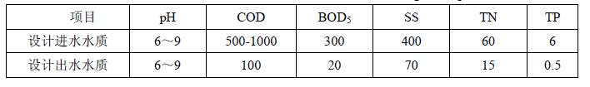

污水处理工艺流程图可见图8.1-3。

图8.1-3 循环经济示范园区污水处理厂工艺流程图

8.2.2 大气污染防治措施
8.2.2.2 工艺尾气
(1) 合成车间工艺尾气
主要是硫酸亚铁制备工段产生的废气（G₁₋₁），铁块与稀硫酸的反应产生H₂，同时由于硫酸亚铁反应温度为80度左右，在H₂排空的过程中，会带出少量的硫酸雾，经酸雾净化塔净化后通过车间1#排气筒排放（高20m）。
酸雾净化塔是废气处理工程中常用的净化设备,具有运行稳定、处理效果好、占地小的特点。本项目含硫酸雾采用酸雾净化塔净化，处理效率90%以上，尾气排放浓度符合GB31573-2015《无机化学工业污染物排放标准》表3排放限值（10mg/m³）要求。
（2）后处理车间尾气
后处理车间工艺废气主要是粉尘，包括气流干燥、气流粉碎等过程产生的粉尘，经旋风分离器分离后的含尘气流采用布袋收尘处理，具体分析如下：
①草酸亚铁闪蒸工段尾气，闪蒸干燥采用热风干燥，经旋风分离器分离后的含尘气流采用布袋收尘处理，处理的后的废气（G₁₋₂）通过2#排气筒排放（高25m）。
②草酸亚铁粉碎工段尾气，粉碎采用气流粉碎，经旋风分离器分离后的含尘气流采用布袋收尘处理，处理的后的废气（G₁₋₃）通过3#排气筒排放（高25m）。
③磷酸铁闪蒸工段尾气，闪蒸干燥采用热风干燥，经旋风分离器分离后的含尘气流采用布袋收尘处理，处理的后的废气（G₂₋₁）通过4#排气筒排放（高25m）。
④磷酸铁气流输送进真空干燥机工段含尘尾气，经旋风分离器分离后的含尘气流采用布袋收尘处理，处理的后的废气（G₂₋₂）通过5#排气筒排放（高25m）。
⑤磷酸铁粉碎工段尾气，粉碎采用气流粉碎，经旋风分离器分离后的含尘气流采用布袋收尘处理，处理的后的废气（G₂₋₃）通过6#排气筒排放（高25m）。
本项目经旋风分离器分离后的含尘气流通过布袋除尘器处理，布袋除尘器粉尘收集效率高，可达99.2%以上，经处理后的废气的粉尘排放浓度GB31573-2015《无机化学工业污染物排放标准》表3排放限值（30mg/m³）要求。

8.2.3 固体废物污染防治措施
本项目产生的固体废物如下。

8.2-12 项目固废产生及治理措施
序号 | 固废名称 | 产生位置 | 产生量  t/a | 主要成份 | 废物类别 | 治理措施
1 | 过滤废渣 | 硫酸亚铁溶液过滤器S1-1;磷酸二氢亚铁过滤器S2-1 | 33 | 为铁屑或铁块的杂质元素C等以及夹带的塑料、沙粒等 | 一般固废 | 按一般固废要求处置
2 | 石膏、磷石膏 | 污水处理站 | 1250 | 硫酸钙、磷酸钙 | 一般固废 | 熟化池内石膏经板框压滤后在厂内石膏堆场临时存放，定期外售给周边建筑材料生产企业；厂区石膏堆场按照《一般工业固体废物贮存、处置场污染物控制标准》（GB18599-2001）中第Ⅰ类场要求建设
3 | 生活垃圾 | 厂区 | 9 | / | 一般固废 | 交园区环卫部门清运

- 石膏渣暂存堆场污染控制措施及要求
根据工程分析内容，项目氧化钙中和含硫酸、磷酸废水产生的硫酸钙、磷酸钙属于一般工业固体废物。类比同类型的超彩钛白科技（安徽）有限公司污水处理产生的中和石膏渣鉴定情况，石膏、磷石膏废渣属于一般工业固体废物中第Ⅰ类。厂区设置石膏渣暂存场所，按照《一般工业固体废物贮存、处置场污染物控制标准》（GB18599-2001）及2013年修改单（公告2013年第36号）中第Ⅰ类场要求建设，即石膏渣暂存堆场地面采用混凝土硬化处理，设置防雨棚，且四周设有导流渠，堆场渗滤液由环形沟收集进入厂区污水处理站处理。

8.2.4 噪声污染防治措施
本工程的主要噪声源有各类风机、各类泵、冷却塔等。
（1）设计在选择设备时，尽量选用低噪声设备；
（2）在总体设计上要布局合理，在总平面布置设计时，应将主要噪声源车间或装置远离办公人群，或将高噪声设备集中以便于控制；
（3）在风机出入风口加消声器，进出风口软连接等处理。
（4）各种泵类等都可以采取建筑屏蔽或半屏蔽措施，室内墙壁宜粗糙，这样吸声效果会更好；
（5）对噪声较大的冷却塔采用隔声罩降噪措施；
（6）操作室、控制室等配有通讯设施的工作场所，建筑上采用隔声、吸声处理，其中包括隔声门、窗以及吸声材料，以使室内噪声级达到GBJ87-85要求;
（7）在厂房四周及道路两旁进行绿化，也可有效阻挡噪声的传播，保证厂界噪声的达标控制。

8.2.5 地下水污染防治措施
8.2.5.1 工程措施
地下水污染防治措施坚持“源头控制、末端防治、污染监控、应急响应相结合”的原则，即采取主动控制和被动控制相结合的措施。
8.2.5.1.1 主动防渗方案
为防止和减少污染物跑、冒、滴、漏，从源头上应采取控制污染物泄漏的各种防渗措施。
1、布置
处理和储存含有毒、有害、危险介质的设备应按其物料的物性分类集中布置。
2、管道
（1）本项目含污染物的流体和腐蚀性介质等工艺管道，除与阀门、仪表、设备等连接可采用法兰外，均采用焊接工艺，同时对于输送有毒、可燃、腐蚀性介质的管道应做明显标识。
（2）输送污水的管线应采取地上敷设。
（3）对于所有与含污染物的易爆、腐蚀性介质或有毒介质连通的管道和设备日常使用的排净口应配备法兰盖；
（4）装置外输送含有污染物的危险、有毒、腐蚀性介质的管道螺纹连接处要密封焊。
（5）装置与储运系统输送危险、有毒、腐蚀性等介质的管道上所有安装后不需要拆卸的螺纹连接部位均应密封焊。需要经常拆装的螺纹连接部位均应有可靠的密封措施。
（6）穿越厂区内道路时，跨越段管道不得装设阀门、法兰和螺纹接头等管件。埋地铺设的排水管道在穿越厂区干道时，应采用套管保护。
3、设备
搅拌设备的密封处应选择密封性能好的密封形式，所有转动设备应防止有害介质泄漏，建有集液盘。
8.2.5.1.2 被动防渗方案
为防止和减少泄漏的污染物渗漏进入地下水体，在项目生产设备及环保工程安装过程中，采取的各种防渗措施，主要指渗漏液的隔离及收集措施。
根据《石油化工工程防渗技术规范》（GB/T50934-2013）中地下水防渗要求，为防止本项目污染地下水，在项目设计和施工过程中，应对厂区进行专项防渗设计和分区防渗处理。根据物料或者污染物泄漏后是否能及时发现和处理，可将建设场地划分为一般污染防治区和重点污染防治区。
①一般污染防治区
根据《石油化工工程防渗技术规范》（GB/T50934-2013），对地下水环境有污染的物料或污染物泄露后，可及时发现和处理的区域或部位，划分为一般污染防治区。本项目合成车间地面、磷酸储罐围堰地面、生产污水管明沟为一般污染防治区。
②重点污染防治区
根据《石油化工工程防渗技术规范》（GB/T50934-2013），对地下水环境有污染的物料或污染物泄露后，不能及时发现和处理的区域或部位，划分为重点污染防治区。本项目应急池底板和壁板、废水处理站水池底板和壁板、污水监控池底板和壁板为重点防治区。
3、防渗设计方案
防渗工程设计应依据污染防治分区，选择相应的防渗设计方案。防渗工程宜按50年进行设计。依据《石油化工防渗工程防渗规范》（GB/T50934-2013）、GB18597-2001《危险废物贮存污染物排放标准》其修改单，并参照《中国石油化工企业防渗设计通则》要求，本项目防渗结构型式应根据污染防治区划分、结合项目场地包气带防污性能、环境水文地质条件、工程地质条件等因素，合理选择。防渗材料的选择应根据不同区域的防渗要求、结合泄漏物性质、环境条件等因素合理确定，在满足防渗要求的条件下，应考虑其易得性和经济性。本项目分区防渗情况见表8.2-3及图8.2-6。

表8.2-3 本项目分区防渗一览表
装置、单元名称 | 污染防治区域及部位 | 污染防治区类别 | 防渗面积（m²） | 防渗设计要求
合成车间 | 地面 | 一般 | 2500 | 1、结构厚度不应小于250mm。  2、混凝土的抗渗等级不应低于P8。
生产污水管明沟 | 底板和壁板 | 一般 | 2500 | 1、结构厚度不应小于250mm。  2、混凝土的抗渗等级不应低于P8。
磷酸储罐围堰 | 储罐环墙式基础、围堰地面 | 重点 | 200 | 1、高密度聚乙烯（HDPE）膜的厚度不宜小于1.50mm。  2、膜上、膜下应设置保护层，保护层可采用长丝无纺土工布，膜下保护层也可采用不含尖锐颗粒的砂层，砂层厚度不应小于100mm。  3、高密度聚乙烯（HDPE）膜铺设应由中心坡向四周，坡度不宜小于1.5%。
事故池 | 底板和壁板 | 重点 | 8 | 1、结构厚度不应小于250mm。  2、混凝土的抗渗等级不应低于P8，且水池的内表面应涂刷水泥基渗透结晶型或喷涂聚脲等防水涂料，或在混凝土内掺加水泥基渗透结晶型防水剂。  3、水泥基渗透结晶形防水涂料厚度不应小于1.0mm，喷涂聚脲防水涂料厚度不应小于1.5mm。  4、当混凝土内掺加水泥基渗透结晶型防水剂时，掺量宜为胶凝材料总量的1%～2%。
废水处理站水池 | 底板和壁板 | 重点 | 8
污水监控池 | 底板和壁板 | 重点 | 8

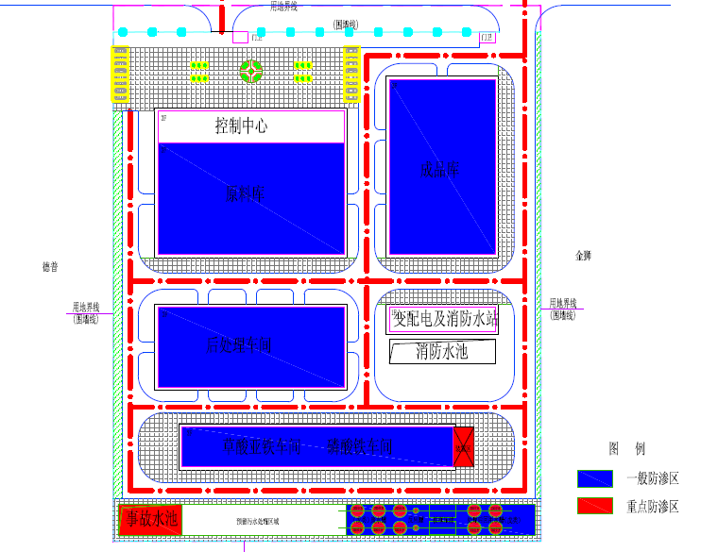

图8.2-6 厂区分区防渗图

根据《石油化工防渗工程防渗规范》（GB/T50934-2013）中规定：一般污染防治区防渗层的防渗性能不应低于1.5m厚渗透系数为1.0×10⁻⁷cm/s的粘土层的防渗性能，重点污染防治区防渗层的防渗性能不应低于6.0m厚渗透系数为1.0×10⁻⁷cm/s的粘土层的防渗性能。防渗层可由单一或多种防渗材料组成。
（1）地面防渗设计
本项目生产装置区地面、简易堆物棚及储罐到围堰之间的地面为一般污染防治区，防渗层拟采用抗渗混凝土结构。防渗层的设计方案：原土夯实+垫层+基层+抗渗钢筋混凝土层（不小于150mm）+水泥基渗透结晶型防渗涂层（大于0.8mm）。
混凝土防渗层应设置缩缝和胀缝，纵向和横向缩缝和胀缝宜垂直相交，缩缝和胀缝间距应符合表8.2-4的规定。
表8.2-4 缩缝和胀缝的间距（m）
类型 | 缩缝 | 胀缝
抗渗钢纤维混凝土 | 6-9 | 20-30
抗渗钢筋混凝土 | 5-8 | 20-30
抗渗合成纤维混凝土 | 4-5 | 20-30
抗渗素混凝土 | 3-3.5 | 20-30

本项目生产装置区地面、简易堆物棚地面及储罐到围堰之间地面防渗层示意见图8.2-7。
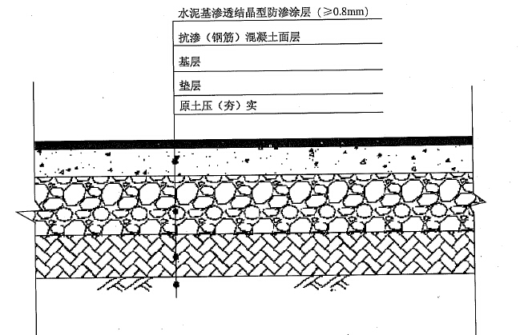

图8.2-7 地坪防渗层示意图
（2）水池、污水沟防渗设计
根据《石油化工防渗工程防渗规范》（GB/T50934-2013），混凝土水池、污水沟和井的耐久性应符合现行国家标准《混凝土结构设计规范》GB50010的有关规定，混凝土强度等级不宜低于C30。
本项目生产污水管明沟为一般污染防治区；应急池、污水站水池、污水监控池为重点污染防治区。
①一般污染防治区污水管明沟地板及壁板应符合下列规定：结构厚度不应小于150mm；混凝土的抗渗等级不应低于P8。具体结构见图8.2-8。
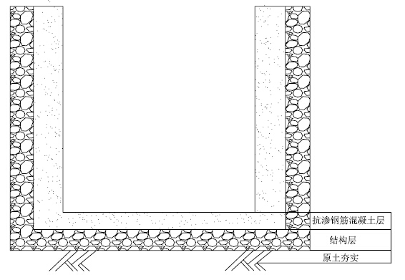
图8.2-8 一般污染防治区生产污水管明沟防渗结构示意图

②重点污染防治区污水检查井、车间废水收集池底板及壁板应符合下列规定：结构厚度不应小于200mm；混凝土的抗渗等级不应低于P8，且水池的内表面应涂刷水泥基渗透结晶型等防水涂料，或在混凝土内掺加水泥基渗透结晶型防水剂；水泥基渗透结晶形防水涂料厚度不应小于1.0mm；当混凝土内掺加水泥基渗透结晶型防水剂时，掺量宜为胶凝材料总量的1%～2%。
③重点污染防治区水池应符合下列规定：结构厚度不应小于250mm；混凝土的抗渗等级不应低于P8，且水池的内表面应涂刷水泥基渗透结晶型等防水涂料，或在混凝土内掺加水泥基渗透结晶型防水剂；水泥基渗透结晶形防水涂料厚度不应小于1.0mm；当混凝土内掺加水泥基渗透结晶型防水剂时，掺量宜为胶凝材料总量的1%～2%。
根据《石油化工防渗工程防渗规范》（GB/T50934-2013）污染防渗区划分规定，本项目的应急池、污水监控池、污水处理站水池为重点污染防治区。拟采取的防渗设计方案如下：原土夯实+结构层+抗渗混凝土层（≥250mm）+水泥基渗透结晶型防渗涂层（≥1mm）。具体见图8.2-9。
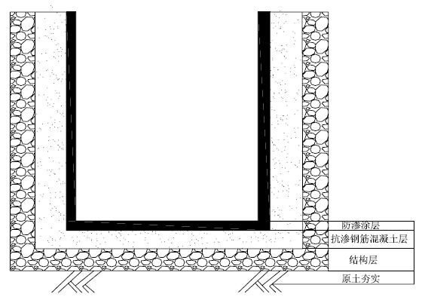

图8.2-9 污水处理站水池防渗结构示意图

（3）磷酸储罐区防渗设计
环墙式罐基础的防渗层应符合下列规定：高密度聚乙烯（HDPE）膜的厚度不宜小于1.50mm；膜上、膜下应设置保护层，保护层可采用长丝无纺土工布，膜下保护层也可采用不含尖锐颗粒的砂层，砂层厚度不应小于100mm；高密度聚乙烯（HDPE）膜铺设应由中心坡向四周，坡度不宜下雨1.5%。
环墙式罐基础的防渗层方案（重点污染防治区）：原土夯实-膜下保护层（可采用长丝无纺土工布或100mm砂层）+HDPE土工膜（2mm）+膜上保护层（可采用长丝无纺土工布）+砂垫层+沥青砂绝缘层。环墙式罐基础防渗层示意见图8.2-10。

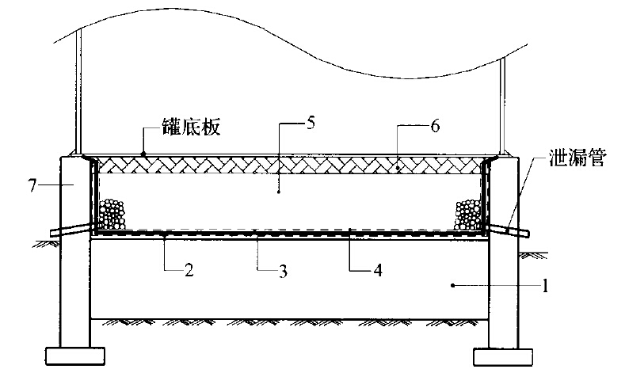
图8.2-10 环墙式罐基础防渗层示意图
注：1-原土夯实；2-膜下保护层；3-高密度聚乙烯（HDPE）膜；4-膜上保护层；5-砂垫层；6-沥青砂绝缘层；7-环墙基础。

罐区内地坪防渗设计方案（一般污染防治区）：素土夯实-细砂保护层（20cm）+土工布及土工膜层（1.5mm HDPE）+3:7灰土层（150mm）+抗渗混凝土层（150mm）+一道水泥浆（内掺建筑胶）+抗渗混凝土面层（40mm）。

9 污染物总量控制分析

9.1 大气污染物总量控制指标分析
表9.1-1 厂区废气污染物排放情况 单位:t/a
项目 | 本项目
项目 | 产生量 | 削减量 | 排放量
粉尘 | 2325 | 2306.4 | 18.6

根据表9.1-1，建议本项目大气污染物总量控制指标为:工艺产生粉尘18.6t/a。

9.2 水污染物COD、氨氮总量考核指标分析
本项目生产废水经厂区污水处理站处理后，生产废水“零排放”，仅少量生活污水和循环冷却水置换水（循环冷却水置换水不计入总量）排入园区污水处理厂，经园区污水处理厂处理后COD排放量为0.072t/a、氨氮排放量为0.01t/a。建议本项目水污染物排放满足总量控制指标为COD 0.072t/a、氨氮 0.01t/a。

10 环保管理及环境监测计划

10.1 目的
该项目在建设施工期间和投产营运期间均对周围环境产生一定影响，因此，必须采取一定措施将不利影响减轻或消除，为此需要建立环境保护管理机构，制订环境监测计划，及时掌握项目的施工或运行所造成的环境影响程度，了解环境保护措施所获取的效益，以便进行必要的调整与补充。根据监测结果，可以验证环境影响评价的科学性以及为环境影响回顾性评价提供系统性资料，准确地把握项目建设产生的环境效益。同时，通过监测可以掌握某些突发性事故对环境的影响程度及范围，以便采取应急措施，减轻其危害。

10.2 监测机构及职能
根据有关规定，为确保该项目环境保护工作的实施，建议设置环境管理机构，其基本任务是负责组织、制定、落实监督厂区的环境保护管理制度和环境保护规划，领导检查环境监测，污染源调查及建档、环境统计工作；进行必要的环境教育、技术培训和技术攻关等。
拟建项目环境管理机构设置：管理人员1-2人，监测人员2-3人，管理可适当兼职监测工作。

10.3 环境监测纲要建议
为了解项目建设过程中及投产后对环境的实际影响及变化趋势，建议在项目建设中及投产后进行必要的环境监测工作，并建立相应的长期环境监测制度。本公司在实施过程中如有困难，可委托当地环境监测站或具有资质的监测单位进行。
10.3.1监测对象
主要是废水、废气、噪声。
10.3.2 监测项目、范围、时间和频率
（1）废水污染源监测
监测项目：pH、COD、总磷。
监测布点：污水监控池，每天一次。另外测定污水预处理装置进出水水质，测定装置的处理效率，每天一次。
监测方法：按照《地表水和污水监测技术规范》（HJ/91-2002）有关规定执行。
（2）废气污染源监测
监测项目：硫酸雾、颗粒物
监测布点： 合成车间1#排气筒测硫酸雾、后处理车间2#、3#、4#、5#、6#排气筒测颗粒物；厂界测颗粒物；每季度测定一次，一次3天，每天4次。
监测方法：采样方法按照GB5468和GB/T16157的有关规定进行,分析方法按《空气与废气监测分析方法》执行。
（3）噪声
监测项目：等效A声级
厂界噪声监测，每季度监测一次，每次监测二天，每天昼、夜各一次。
厂内主要噪声源监测：每年对厂内主要噪声源监测两次，以便确定是否需要采取减噪措施。
监测方法：按《工业企业厂界环境噪声排放标准》（GB12348-2008）中的有关规定进行。

10.4 监控制度
（1）监测数据逐级呈报制度
废水的监测数据当天报环保科，经汇总后每月上报市环保局存档。事故报告要及时上报备案。
（2）监测人员持证上岗制度
定期对监测人员进行培训，监测和分析人员必须经市环保监测部门考核，取得合格证后才能上岗，保证监测数据的可靠性。
（3）建立环境保护教育制度
对干部和工人尤其是新进厂的工人要进行安全生产和环境保护知识的教育，明确安全生产和环境保护的重要性，增强环境意识，严格执行各种规章制度。这是防止污染事故发生的有力措施。

10.5 监测系统的设备和监测费用
（1）监测系统的设备
为达到上述监测内容的要求，建议该厂配备一定的监测仪器设备，以适应日常监测工作的需要。监测实验室可考虑与有关化验分析室合建，土建指标为100平方米，有关监测仪器设备见表10.5-1。
（2）监测费用
建设单位在项目实施过程中应考虑监测设备的购置费和日常运行费及管理费。
表10.5-1 监测仪器设备表
序号 | 仪 器 设 备 名 称 | 数 量 | 用 途
 | PHS-3数字酸度计 | 2套 | 水 质
 | 721分光光度计 | 2套 | 水 质
 | HH-1型COD测定仪 | 2套 | 水 质
 | SP-501气相色谱仪 | 2套 | 水质、废气
 | SQ-C型水样自动采样仪 | 2套 | 水 质
 | 声级计 | 1台 | 噪 声
 | 冰 箱 | 1台 | 保管样品
 | 精密天平 | 1台 | 大气、水质
 | 其他常规定化验用玻璃皿及药械等设备 |  | 大气、水质

10.6 排污口规范化要求
- 废水排放口
本项目新建污水处理站，废水处理后进入污水监控池，通过泵将监控池的废水打入园区污水管网。泵房应设置明显的标志牌。
- 废气排放口
项目建成后，在排气筒附近地面醒目处设置环保图形标志牌，标明排气筒高度、出口内径、排放污染物种类等。废气排放口必须符合规定的高度和按《污染源监测技术规范》便于采样﹑监测的要求，排气筒应设置永久采样孔，并安装采样监测平台，其采样口由授权的环境监察支队和环境监测中心站共同确认。
- 固定噪声排放源
按规定对固定噪声进行治理，并在边界噪声敏感点且对外界影响最大处设置标志牌。
- 固定废物贮存场
对各种固体废物应分别收集﹑贮存和运输，设置专用贮存仓库，有防止雨淋﹑防扬散﹑防流失﹑防渗漏等措施，并设置标志牌。
- 设置标志牌要求
环境保护图形标志由国家环保局统一定点制作，并由市环境监理部门根据企业排污情况统一向国家环保局订购。排放一般污染物的监控池，设置提示式标志牌，排放有毒有害等污染物的设置警告标志牌。标志牌设置在监控池附近且醒目处，高度为标志牌上端离地面2米。污水监控池附近1米范围内有建筑物的，设置平面式标志牌，无建筑物的设立式标志牌。
规范化监控池的有关设置属环保设施，排污单位必须负责日常的维护保养，任何单位和个人不得擅自拆除。

10.7 施工期和试生产期环境监理
根据国家环境保护部环办[2012]5号文“关于进一步推进建设项目环境监理试点工作的通知”和安徽省环境保护厅环建函[2012]329号文“安徽省建设项目环境监理试点工作实施办法”等文件要求，建设单位在环保工程建设过程中，需委托一家有资质单位对环保工程施工期进行环境监理，环境监理单位依据环境影响报告书、环评批复、工程设计等文件的有关要求，制定施工期和试生产阶段环境监理计划。建设单位在施工招标文件、施工合同、环境监理招标文件和监理合同中要明确施工单位、环境监理单位的环境保护责任和目标任务。环境监理文件为建设项目竣工环境保护验收的重要依据。
环境监理主要包括两方面内容：
（1）施工期环境监理
①设计文件监理：主要是监理设计文件中建设规模、产品方案、生产工艺及设备、平面布置、环保措施、环境风险防范措施等与环境影响评价文件及环评批复的一致性；
② “三同时”执行情况监理：监督检查项目施工建设过程中按照环境影响评价文件及批复的要求建设环境污染治理设施、环境风险防范设施的落实情况，各项环保治理设施的施工进度与主体工程的进度是否符合建设项目环境保护“三同时”要求；监理重要隐蔽工程（如管线、防腐防渗工程等）的建设落实情况。
③项目建设内容监理：主要是监理施工过程中建设规模、厂址、生产工艺及设备、平面布置等与环境影响评价文件及环评批复的一致性；
④施工期环保达标监理：监督检查项目施工建设过程中按计划开展环境监测且各种污染物排放达到环境保护标准要求的落实情况，避免在施工过程中对外界环境造成污染。
（2）试生产期环境监理：主要对项目试生产期间环保“三同时”和环保设施的运行情况、污染物达标排放情况的监督检查。

10.8 项目“三同时”环保设施一览表
表10.8-1 拟建工程环保 “三同时”验收内容一览表
类别 | 污染源 | 治理措施 | 治理目标
废气 | 合成车间硫酸亚铁制备工段硫酸雾 | 酸雾净化塔处理，效率90%。处理后的尾气经1#排气筒（20m）排放 | 硫酸雾排放满足GB31573-2015表3排放限值
废气 | 草酸亚铁闪蒸干燥工段颗粒物 | 旋风分离后采用布袋除尘，布袋除尘效率99.2%以上，处理后的尾气经2#排气筒（25m）排放 | 颗粒物排放满足GB31573-2015表3排放限值
废气 | 草酸亚铁气流粉碎工段颗粒物 | 旋风分离后采用布袋除尘，布袋除尘效率99.2%以上，处理后的尾气经2#排气筒（25m）排放 | 颗粒物排放满足GB31573-2015表3排放限值
废气 | 磷酸铁闪蒸干燥工段颗粒物 | 旋风分离后采用布袋除尘，布袋除尘效率99.2%以上，处理后的尾气经2#排气筒（25m）排放 | 颗粒物排放满足GB31573-2015表3排放限值
废气 | 磷酸铁真空干燥工段颗粒物 | 旋风分离后采用布袋除尘，布袋除尘效率99.2%以上，处理后的尾气经2#排气筒（25m）排放 | 颗粒物排放满足GB31573-2015表3排放限值
废气 | 磷酸气流粉碎工段颗粒物 | 旋风分离后采用布袋除尘，布袋除尘效率99.2%以上，处理后的尾气经2#排气筒（25m）排放 | 颗粒物排放满足GB31573-2015表3排放限值
废水 | 工艺废水、设备地坪冲洗水 | 厂区“清污分流、雨污分流”。工艺废水、设备地坪冲洗水进入厂区污水处理站处理单元，污水处理站设计能力为200t/d，污水处理工艺采用氢氧化钙中和沉淀+砂滤+离子交换工艺。 | 工艺废水“零排放”
废水 | 生活污水、事故废水、初期雨水 | 进入厂区污水监控池，经监控达标后排入园区污水管网，进入园区污水处理厂处理 | 排水水质满足GB31573-2015表1中间接排放限值要求；杜绝污染废水未经处理直接排放
固废 | 石膏、磷石膏 | 定期外运，出售给周边建筑材料生产企业，厂区设置石膏、磷石膏堆场，堆场地面硬化，设雨棚和导流沟等，渗滤液进入厂区污水处理站 | 临时储存场所满足《一般工业固体废物贮存、处置场污染控制标准》的要求
固废 | 过滤废渣 | 厂区设置临时堆场，地面硬化，设雨棚和围堰等，袋装，定期外运 | 满足《一般工业固体废物贮存、处置场污染控制标准》的要求
固废 | 生活垃圾 | 设置垃圾桶，由环卫部门统一处理 | /
噪声 | 各类设备噪声 | 远离厂界布置高噪声设备，并对噪声设备采用消声、隔声、减震等措施 | 厂界噪声达标
事故防范应急系统 |  | 合成车间设置10m³事故收集池，厂区设置事故废水综合池500m³，建立健全管理和监控制度 | 避免和减缓环境风险
地下水分区防渗 |  | 生产装置区地面、仓库地面、储罐到围堰之间的地面、生产污水管明沟为一般污染防治区，储罐环墙基础及罐底板、应急池底板和壁板、废水处理站水池底板和壁板、污水监控池底板和壁板为重点防治区。企业需按照相关规范要求对不同分区进行防渗设计，确保项目对地下水不产生影响。

11 环境经济损益分析

环境经济损益分析是工程项目开发可行性研究的重要组成部分，是从环境经济的角度对项目的可行性评价，以货币的形式定量表述建设项目对环境影响程度和相应的环境工程投资效益，从而供决策部门参考，使项目在实施后能更好地实现环境效益，经济效益和社会效益的统一。具体分析如下：

11.1 拟建项目环保费用估算
（1）拟建项目环保投资费用估算（见表11.1-1）
- 废气处理系统建设（含酸雾净化器、布袋除尘器等），投资估算为100万元；
- 清污分流、废水污水处理站、事故池建设，投资估算为120万元；
- 固体废物分类收集及石膏临时储存场所建设，投资估算为60万元；
- 噪声源采取消声、隔声处理措施，投资估算为50万元；
- 厂区分区防渗，投资估算为100万元；
- 厂区绿化，投资估算为30万元；
- 不可预见预见费用，投资估算为30万元。
表11.1-1 拟建工程环保投资费用估算一览表
序号 | 项 目 | 投资金额（万元）
1 | 废气处理系统建设（含酸雾净化器、布袋除尘器） | 100
2 | 清污分流、废水处理系统、事故池建设 | 120
3 | 固体废物分类收集及危废临时贮存仓库 | 60
4 | 噪声源采取消声、隔声处理措施 | 50
5 | 厂区分区防渗 | 100
6 | 厂区绿化 | 30
7 | 不可预见费用 | 30
合 计 |  | 490
（2）拟建项目环保运行费用估算(见表11.1-2)
环保运行费用包括“三废”处理的成本费和车间固定费用，成本费用包括原辅材料费、动力消耗及人员工资等，车间固定费用包括环保设备维修费、折旧费、技术措施费、环保管理及其它费用。
初步估算，拟建工程环保运行费用每年约180万元。
表11.1-2 拟建工程环保运行费用估算
序号 | 项 目 | 运行费  (万元/a)
1 | 废水处理 | 32.7
2 | 废气治理 | 40
3 | 固废处置 | 20
4 | 设备折旧及其他费用 | 20.3
合计 |  | 113

11.2 主要环境经济损益指标分析
环境经济损益，我们从环境工程比例系数，产值环境系数，环境经济效益系数等几项指标来分析。
（1）环保投资比例系数Hz
该系数是指环保建设投资与企业建设总投资的比值，它体现了企业对环保的重视程度。
Hz=$\frac{Eo}{Er}$×100%
式中：E_{O}------环保建设投资，万元
Er------企业建设总投资，万元
项目总投资为21133万元，其中环保投资为490万元，环保投资占工程总投资的2.32%。
（2）产值环境系数Fg
产值环境系数是指年环保费用与年工业总产值的比值，环保年费用是指环保治理设施及综合利用装置的运行费、折旧费、日常管理费及排污费等。每年用于环保运行费用之和为113万元，项目达产后年工业总产值15500万元。
产值环境系数Fg的表达式为：
Fg=$\frac{E2}{Es}$
式中：E₂------年环保费用；万元
E_{S}------年工业总产值；万元
则产值环境系数为0.73%，这意味着每生产万元产值，所花费的环保费用为73元。

11.3 评价小结
合肥亚龙化工有限责任公司5万吨/年磷酸铁和5万吨/年草酸亚铁项目配套建设环保设施。项目总投资21133万，其中环保投资490万，占总投资2.32%。环保年运行费用113万元，项目全年工业总产值15500万元，产值环境系数0.73%。从环境经济的角度，本评价认为该项目基本可行。

12 公众参与

12.1 公众参与的目的
根据原国家环保总局 《环境影响评价公众参与暂行办法》（环发【2006】28号）和安徽省环保厅《安徽省环保厅关于加强建设项目环境影响评价及环保竣工验收公众参与工作的通知》 （皖环发【2013】91号）的相关要求，建设单位或者其委托的环境影响评价机构在编制环境影响报告书的过程中，环境保护行政主管部门在审批或者重新审核环境影响报告书的过程中，应当依照本办法的规定，公开有关环境影响评价的信息，征求公众意见。
通过公众参与调查，可以使公众参与到本次评价工作中，来维护其环境权益、履行其保护环境的责任和义务，对形成良好的保护环境的社会风气和实现预定的环境目标有着保证作用。公众参与的结论体现在报告书中，环保部门及行业主管部门在报告书审批时应充分考虑公众的意见，并及时反馈给项目建设单位，作为监督和验收的内容之一。通过公众参与，可使环境影响评价的对策更具合理性、实用性和可操作性。

12.2公众参与总体工作内容
按照《环境影响评价公众参与暂行办法》中相关要求，为了充分了解评价范围公众的意见，本次环境影响评价过程中采用了网络公示、现场公告、发放公众参与调查表等方式。

12.2.1 网络公示
（1）一次公示

2016年4月14日，合肥亚龙化工有限责任公司在肥东县人民政府网站进行“合肥亚龙化工有限责任公司项目环境影响评价第一次公示”
（ http://www.feidong.gov.cn/orgdisplay.asp?id=71067）。

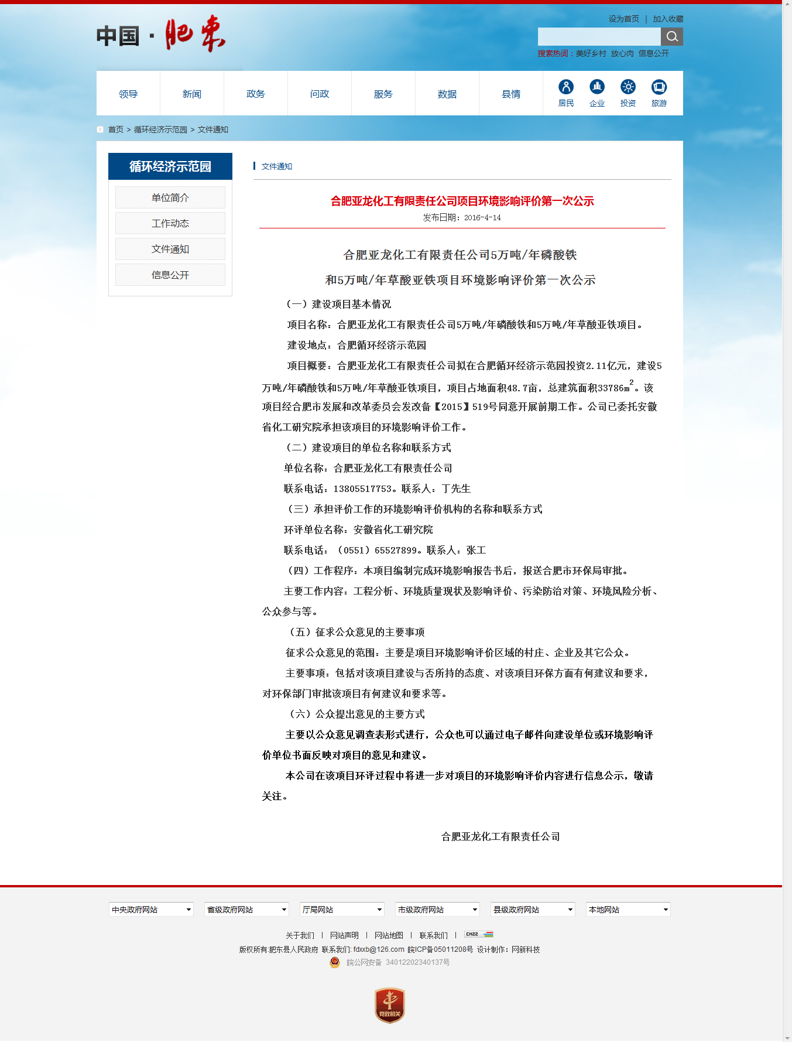
（2）二次公示

2016年8月2日，在肥东县环保局网站“合肥亚龙化工有限责任公司5万吨/年磷酸铁 和5万吨/年草酸亚铁项目环境影响评价第二次公示
”（http://www.feidong.gov.cn/display.asp?id=77780）。
公示内容主要包括：（一）项目工程概况；（二）区域环境概况；（三）建设项目环境影响概述；（四）污染防治对策和风险防范措施；（五）环境影响评价初步结论；（六）公众查阅环境影响报告书的方式及期限，以及项目建设单位、评价单位的名称和联系方式。
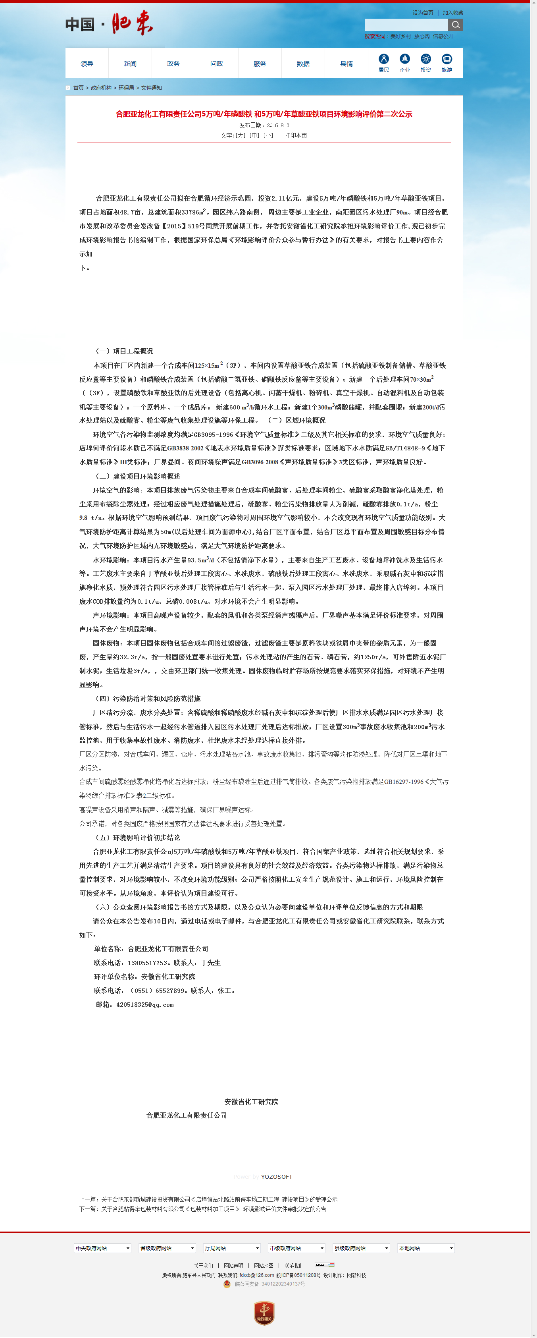
12.2.2 现场公告
为充分了解项目区域周边公众对本项目建设的意见，本次评价过程中，评价单位与项目建设单位于2016年8月2日在合肥经济循环园附近村庄公开栏对项目的基本情况以及环境影响评价工作进展情况进行了公示。
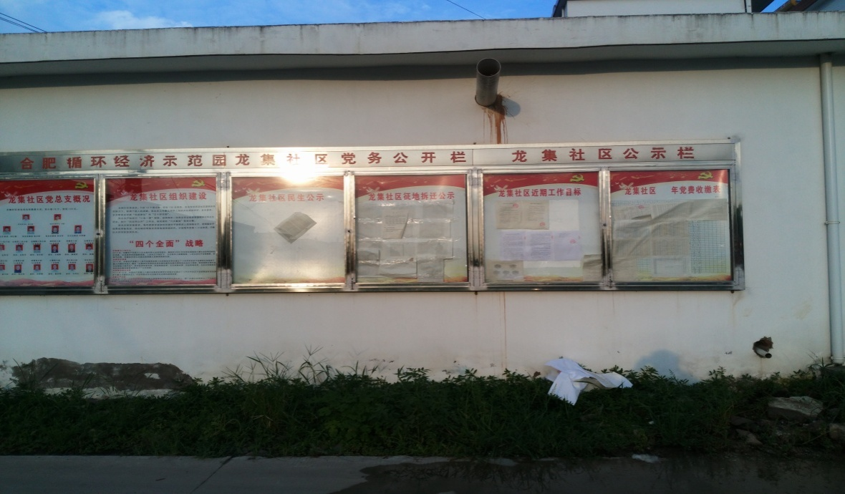
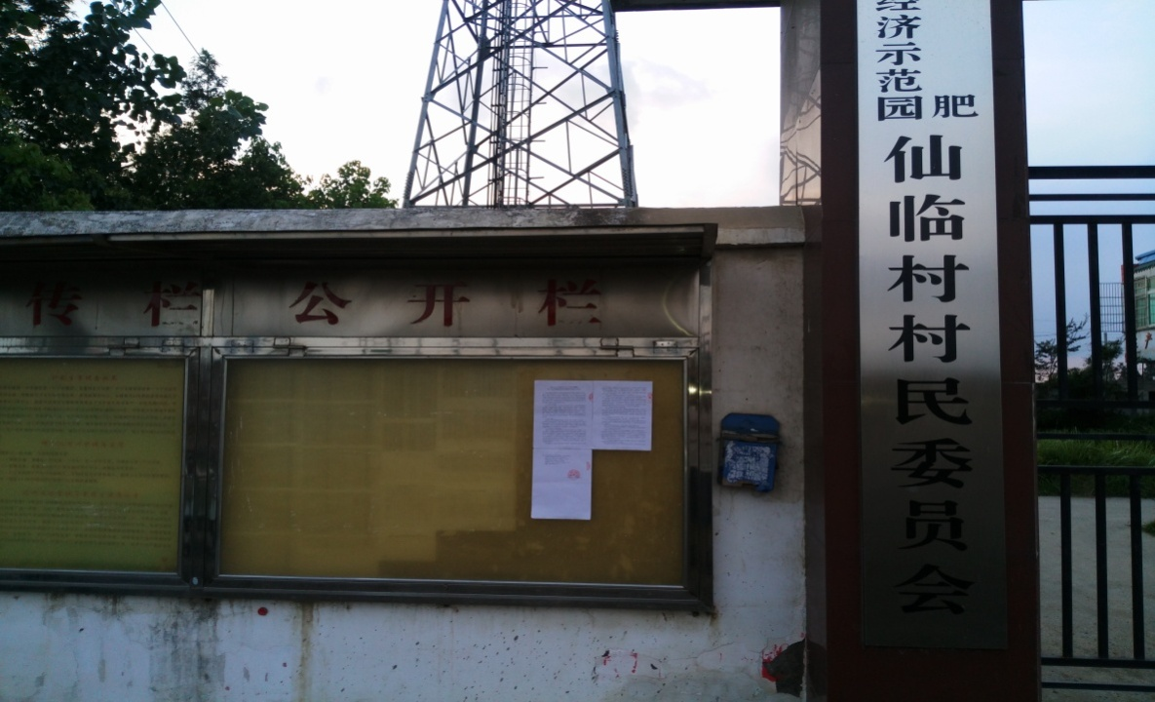

12.2.3 公众意见调查
根据本项目的特点，结合《环境影响评价公众参与暂行办法》中相关要求，在本次评价工作进展过程中，重点对项目附近居民进行了公众意见问卷调查，征询项目所在地有关单位和居民对项目建设所持的基本态度、意见及反应，提出相应的对策及建议，并反馈归建设单位及有关部门。
调查表主要包括以下三部分内容：
公众信息（包括被调查者的情况：被调查者姓名、性别、住址、年龄、文化程度、职业、联系电话等）
项目基本情况（包括项目名称、建设地点、建设单位、建设内容等）；
调查内容（被调查者对建设情况了解得程度，对周围环境状况的看法、被调查者对建设项目环境影响的看法、被调查者对建设项目的基本态度、意见与建议等）。

12.3公众意见调查结果

12.3.1 公众意见反馈
公示期间，未收到公众反馈意见。

12.3.2 公众意见调查
本次公众意见问卷调查，重点调查了拟建项目厂区周边的居民点的居民。同时，还对进行了周边单位的团体意见调查。
调查过程中，总计发放公众参与调查表格105份（101份个人公参，4份集体公参），回收有效表格105份，回收率100%。具体统计结果如下。
1、调查对象基本情况
根据回收的公众参与表格统计，参与本次调查公众基本信息汇总见表10-1。
表12-1 公众参与调查公众信息一览表（个人公参）
序号 | 姓名 | 性别 | 联系地址 | 职业 | 联系电话 | 态度
1 | 王辉 | 男 | 循环园龙集社区岗前组 | 工人 | 13739248803 | 支持
2 | 王芳 | 女 | 循环园仙临村 | 农民 | 13966774219 | 支持
3 | 刘朝炎 | 男 | 循环园仙川村小樊组 | 农民 | 18755186393 | 支持
4 | 凰飞 | 男 | 循环园龙集社区凰东组 |  | 18356281647 | 支持
5 | 时左仙 | 男 | 循环园龙集社区时三组 | 农民 | 13865980962 | 无所谓
6 | 王圣光 | 男 | 循环园仙川村 | 农民 | 13965116411 | 支持
7 | 凰飞植 | 男 | 循环园龙集社区凰西组 | 农民 | 18955101786 | 支持
8 | 葛俊林 | 女 | 太平组大欧镇 | 工人 | 15005515488 | 支持
9 | 樊义松 | 男 | 循环园仙川村小樊组 | 科教卫 | 67372720 | 支持
10 | 时守林 |  | 循环园龙集社区时四组 | 农民 | 13856929162 | 无所谓
11 | 夏磊 | 男 | 循环园仙临村 | 农民 | 67378489 | 支持
12 | 丁峰 | 男 | 循环园仙临村南小丁村 | 农民 | 13855153301 | 支持
13 | 丁凤武 | 男 | 循环园仙临村南小丁村 | 农民 | 15087080485 | 支持
14 | 温耀才 |  | 循环园仙临村 | 工人 | 15256066581 | 支持
15 | 张旭东 | 男 | 循环园龙集社区三组 | 农民 | 13515601626 | 支持
16 | 郭冬梅 | 女 | 循环园龙集社区周三组 |  | 15856383169 | 支持
17 | 吴珊珊 | 女 | 循环园仙临村王一组 | 农民 | 15855117293 | 支持
18 | 叶永新 | 女 | 循环园龙集社区时二组 | 农民 | 15911537559 | 无所谓
19 | 全其乐 | 男 | 龙集社区全三组 | 农民 | 18955101618 | 支持
20 | 丁春香 |  | 循环园仙临村 | 农民 | 13866751028 | 支持
21 | 丁业璞 | 男 | 循环园仙临村南小丁组 | 农民 | 13866162817 | 支持
22 | 丁金芳 |  | 循环园龙集社区周二组 |  | 15156874625 | 支持
23 | 任海燕 | 女 | 循环园仙临村临二组 |  | 13365740259 | 支持
24 | 金庆齐 |  | 循环园龙集社区金一组 | 农民 | 18655177996 | 支持
25 | 陈支金 |  | 循环园仙临村 | 农民 | 13865965193 | 支持
26 | 孟光忠 |  | 循环园仙临村周一组 | 工人 | 15209879264 | 支持
27 | 周桂荣 | 男 | 循环园仙临村 | 农民 | 67377753 | 支持
28 | 樊义文 | 男 | 循环园仙临村小樊组 | 农民 | 18255158461 | 支持
29 | 王道美 |  | 循环园龙集社区 |  | 13866790420 | 支持
30 | 袁家义 | 男 | 循环园仙临村王一组 | 农民 | 18715122579 | 支持
31 | 时长己 | 男 | 循环园龙集社区时一组 | 农民 | 18056091762 | 无所谓
32 | 陈思法 |  | 循环园龙集社区周三组 | 农民 | 13866730156 | 支持
33 | 丁善周 | 男 | 循环园仙临村西丁组 | 农民 | 15256026707 | 支持
34 | 金巧云 | 女 | 循环园龙集社区周二组 |  | 13856037229 | 支持
35 | 徐丽丽 | 女 | 循环园仙临村 | 农民 | 13675518021 | 支持
36 | 丁立周 | 男 | 循环园仙临村 | 农民 | 15055124775 | 支持
37 | 温辉徐 | 女 | 循环园仙临村南小丁组 | 农民 | 15156046337 | 支持
38 | 王健林 | 男 | 循环园龙集社区朝北组 | 工人 | 13866751333 | 支持
39 | 龚义合 | 男 | 循环园仙临村 | 农民 | 13053133846 | 支持
40 | 王兵 | 男 | 循环园龙集社区岗前村 | 其它 | 13956008063 | 支持
41 | 丁乃柱 | 男 | 循环园仙临村南小丁组 | 农民 | 18455163048 | 支持
42 | 何玉岸 | 男 | 循环园仙临村 | 农民 | 15956935308 | 支持
43 | 周章祥 | 男 | 循环园仙临村小樊组 | 农民 | 13965148607 | 支持
44 | 王华云 | 女 | 循环园龙集社区 | 农民 | 13866104881 | 支持
45 | 王尔能 | 男 | 循环园龙集社区 | 农民 | 13395603032 | 支持
46 | 樊义堂 | 男 | 循环园仙临村小樊组 | 农民 | 13035061871 | 支持
47 | 孟江辉 | 女 | 循环园龙集社区周二组 | 农民 | 17730440396 | 无所谓
48 | 陈恩发 | 男 | 循环园龙集社区张陈组 | 农民 | 13866730156 | 支持
49 | 张岩 | 男 | 循环园仙临村南小丁组 | 农民 | 18256081767 | 支持
50 | 己文玉 | 女 |  | 农民 |  | 支持
51 | 周章辉 | 男 | 循环园仙临村小樊组 | 农民 | 13965148607 | 支持
52 | 邓江惠 |  | 循环园龙集社区 | 干部 | 18955101728 | 支持
53 | 费广翠 | 女 | 循环园龙集社区 | 农民 | 13595300756 | 支持
54 | 姚文华 | 女 | 循环园龙集社区 | 农民 | 67377306 | 支持
55 | 丁红梅 | 女 | 循环园仙临村南小丁组 | 农民 | 13865982668 | 支持
56 | 何玉荣 |  | 循环园龙集社区 | 农民 | 13855160788 | 支持
57 | 鲍真顺 | 男 | 循环园龙集社区全三组 | 农民 | 13500510744 | 支持
58 | 朱梅芝 | 男 | 循环园仙临村小樊组 | 农民 | 13635603852 | 支持
59 | 袁之杨 | 男 | 循环园龙集社区龙一组 | 农民 | 13805691805 | 无所谓
60 | 李明香 | 女 | 循环园龙集社区四组 | 农民 | 18955101790 | 支持
61 | 王文翠 | 女 | 循环园龙集社区凰西组 | 农民 | 67371449 | 支持
62 | 王金霞 | 女 | 循环园仙临村 | 农民 | 18715008807 | 支持
63 | 凰子杨 | 男 | 循环园龙集社区凰西组 | 农民 | 15156037138 | 支持
64 | 曹召园 | 男 | 循环园仙临村 | 农民 | 15375309975 | 支持
65 | 陈凤英 | 女 | 循环园龙集社区金三组 | 农民 | 18019550506 | 支持
66 | 丁峻 | 男 | 循环园仙临村南小丁组 | 农民 | 13856085205 | 支持
67 | 李己姐 | 女 | 循环园龙集社区龙二组 | 农民 | 18755182251 | 支持
68 | 王江 | 男 | 循环园龙集社区 | 农民 | 13865957481 | 支持
69 | 王红英 | 女 | 循环园仙临村花园组 | 农民 | 18955107926 | 支持
70 | 韩涛 | 男 | 循环园仙临村 | 科教卫 | 15256082873 | 支持
71 | 丁勇 | 男 | 循环园仙临村南小丁组 | 农民 | 13856020728 | 支持
72 | 张先树 | 男 | 循环园龙集社区时二组 | 农民 | 15155167412 | 无所谓
73 | 秦尚坤 | 男 | 循环园龙集社区秦西组 | 农民 | 15395122593 | 支持
74 | 薛良陈 | 女 | 循环园龙集社区凰西组 | 农民 | 18326650983 | 支持
75 | 丁健行 | 男 | 循环园龙集社区小樊组 | 农民 | 15256065686 | 支持
76 | 刘海江 | 男 | 循环园龙集社区凰东组 | 农民 | 13115665205 | 支持
77 | 丁乃德 | 男 | 循环园仙临村 | 农民 | 18326122293 | 支持
78 | 陆宗莲 | 男 | 循环园龙集社区凰东组 | 农民 | 18119642187 | 支持
79 | 龚宏辉 | 男 | 循环园仙临村小樊组 | 农民 | 13855130002 | 支持
80 | 叶永英 | 女 | 循环园龙集社区时三组 | 农民 | 13856921636 | 无所谓
81 | 邓昌风 | 男 | 循环园龙集社区 | 农民 | 18709822906 | 支持
82 | 凰从君 | 女 | 循环园龙集社区时四组 | 农民 | 13866146459 | 支持
83 | 丁乃辉 | 男 | 循环园龙集社区 | 农民 | 13605603369 | 支持
84 | 王聪 | 男 | 循环园龙集社区岗前村 | 农民 | 18755175257 | 支持
85 | 时永芬 | 女 | 循环园龙集社区 | 农民 | 67372625 | 无所谓
86 | 丁秀英 | 女 | 循环园龙集社区金一组 | 农民 | 67377899 | 支持
87 | 丁善安 | 男 | 循环园仙临村南小丁组 | 农民 | 67372027 | 支持
88 | 金胜 | 男 | 循环园龙集社区金一组 | 农民 | 18655177765 | 支持
89 | 孙家乐 | 男 | 循环园龙集社区金一组 | 农民 | 13855198445 | 支持
90 | 王云翠 | 女 | 循环园龙集社区 | 农民 | 1529879264 | 支持
91 | 董文辉 | 男 | 循环园龙集社区仙临村 | 农民 | 67377321 | 支持
92 | 周章华 | 男 | 循环园龙集社区小樊组 | 农民 | 13637050790 | 支持
93 | 全家顺 | 男 | 循环园龙集社区金二组 | 农民 | 67377784 | 无所谓
94 | 叶永生 | 男 | 循环园龙集社区时一组 | 农民 | 15856966542 | 支持
95 | 邱小颖 | 女 | 长系乡公安村大尹组 | 工人 | 18705699879 | 支持
96 | 王铁路 | 男 | 循环园龙集社区 | 农民 | 13155118965 | 支持
97 | 王宗元 | 男 | 循环园龙集社区 | 农民 | 15256065380 | 支持
98 | 丁善云 | 男 | 循环园龙集社区仙临村 | 农民 | 15156000352 | 支持
99 | 金文勇 | 男 | 循环园龙集社区金一组 | 工人 | 183755335168 | 支持
100 | 熊世传 | 男 | 循环园龙集社区仙临村 | 农民 | 13095512959 | 支持
101 | 何一宝 | 男 | 循环园龙集社区 | 农民 | 15956935308 | 支持

表12-2 公众参与调查公众信息一览表（集体公参）
企业（或集体）名称 | 企业（或集体）性质 | 联系电话 | 地址
合肥同创化工有限公司 | 私营 | 18956040245 | 循环园
合肥市肥东县东方汽车有限公司 | 私营 | 13955185676 | 循环园
安徽录达化工科技有限公司 | 民营 | 67602976 | 循环园
联熹（合肥）污水处理有限公司 | 外商 | 67602011 | 循环园
2、公众意见汇总
公众对项目概况及区域环境质量现状以及本项目的看法统计结果见表12-2所示：
表12-2 公众参与调查结果统计表（个人）
调 查 内 容 | 调 查 结 果
调 查 内 容 | 人数 | 所占比例（%）
您认为项目所在地环境质量现状如何？  A.总体较好  B.一般  C.较差 | 25  75  1 | 24.75%  74.25%  0%
您是否知道或了解在该地区拟建项目？  A.不了解  B.知道一点  C.很清楚 | 0  98  3 | 0%  97.03%  2.97%
您对项目建成后最担忧的环境问题是什么？  A.大气污染  B.地表水污染  C.地下水污染  D.噪声污染  E.土壤污染 | 69  30  0  2  0 | 68.32%  29.70%  5.9%  1.98%  0%
您认为项目建设将产生哪些社会作用?  A.增加本地区就业  B.促进本地区经济发展  C.无社会作用 | 81  50  0 | 80.20%  49.50%  0%
您对本项目建设的态度是：  A.支持  B.无所谓  C.反对 | 90  11  0 | 89.11%  10.89%  0%
3、调查结果分析
（1）建设情况了解程度问题
在个人公参中，对回答“您对本项目建设情况了解程度如何”时，有3人选择了很清楚，98人选择了知道一点。
在集体公参中，对回答“您对本项目建设情况了解程度如何”时， 4家都选择了知道一点。
说明本项目的宣传工作良好，公众对本项目建设情况比较了解。
（2）环境质量现状问题
在个人公参中，回答“您认为目前居住地的环境状况如何”时，25人选择较好，75人选择一般。
在集体公参中，回答“您认为目前居住地的环境状况如何”时，1家选择较好，3家选择一般。
说明公众对居住地的环境状况表示认可。
（3）生产运行期污染防治问题
在个人公参中，回答“您认为工程建成后生产运行期最担忧的环境问题是什么”时，有30人选择了地表水污染，68人选择了大气污染，2人选择了噪声污染，0人选择了固废污染，0人选择了地下水污染。
在集体公参中，回答“您认为工程建成后生产运行期最担忧的环境问题是什么”时，4家均选择了大气污染。
说明针对本项目建成，公众较为关注废水、废气的污染防治。
（4）拟建项目建设的社会影响
在个人公参中，对回答“您认为本项目建设将产生哪些社会作用”问题时，分别有81人选择了增加本地就业机会，50人选择了带动经济发展，所占比例分别为80.20%和49.5%。
在集体公参中，对回答“您认为本项目建设将产生哪些社会作用”问题时，分别有1家选择了增加本地就业机会，3家选择了带动经济发展。
这表明本项目建设的有益作用得到了当地公众的认可。
（5）对拟建项目建设的态度
公众对拟建项目建设表示了一定的支持， 89.1%的公众支持本项目的建设，10.9%的公众对项目的建设持无所谓态度，无人反对。

12.4公众参与程序合法性、形式有效性、对象代表性和结果真实性

12.4.1 政策要求
根据安徽省环境保护厅皖环发【2013】91号《安徽省环保厅关于加强建设项目环境影响评价及环保竣工验收公众参与工作的通知》中要求：建设项目环评公众参与的实施主体必须是建设单位或者其委托的环评机构。
公众参与实施主体应严格按照《暂行办法》规定的内容、途径、程序、时间、范围、对象、形式等要求，客观、规范地公开建设项目环境信息，信息公开至少应采用两种不同方式。在征求和调查公众意见阶段，采取问卷调查方式征求公众意见的，不得对单个样本随意进行取舍，调查问卷应由调查人、被调查对象签名；采取咨询专家意见、座谈会和论证会、听证会等形式开展公众参与调查的，需严格按照《暂行办法》规定的程序及有关要求进行。

12.4.2 合理性分析
（1）程序合法性
按照《环境影响评价公众参与暂行办法》（环发【2006】28号）中要求，建设单位应当在确定了承担环境影响评价工作的环境影响评价机构后7日内，进行第一次公示；建设单位或者其委托的环境影响评价机构在编制环境影响报告书的过程中，应当在报送环境保护行政主管部门审批前，进行第二次公示。征求公众意见的期限不得少于10个工作日。
- 一次公示

拟建项目按《环境影响评价公众参与暂行办法》及皖环发[2013]91号文《安徽省环保厅关于加强建设项目环境影响评价及环保竣工验收公众参与工作的通知》等文件要求， 2016年4月14日，合肥亚龙化工有限责任公司在肥东县人民政府网站进行“合肥亚龙化工有限责任公司项目环境影响评价第一次公示”
（ http://www.feidong.gov.cn/orgdisplay.asp?id=71067）。
公示内容主要包括：（一）建设项目基本情况；（二）建设项目的建设单位的名称和联系方式；（三）承担评价工作的环境影响评价机构的名称和联系方式；（四）环境影响评价的工作程序；（五）征求公众意见的主要事项；（六）公众提出意见的主要方式。
- 二次公示

2016年8月2日，在肥东县环保局网站“合肥亚龙化工有限责任公司5万吨/年磷酸铁 和5万吨/年草酸亚铁项目环境影响评价第二次公示
”（http://www.feidong.gov.cn/display.asp?id=77780）。
公示内容主要包括：（一）项目工程概况；（二）区域环境概况；（三）建设项目环境影响概述；（四）污染防治对策和风险防范措施；（五）环境影响评价初步结论；（六）公众查阅环境影响报告书的方式及期限，以及项目建设单位、评价单位的名称和联系方式。
两次公示时间均不低于10个工作日。本次公众参与调查的程序符合《环境影响评价公众参与暂行办法》要求。
- 现场公告
为充分了解项目区域周边公众对本项目建设的意见，本次评价过程中，评价单位与项目建设单位于2016年8月2日在龙集社区等村庄公开栏对项目的基本情况以及环境影响评价工作进展情况进行了公示。
（2）形式有效性
本次环评公众参与调查工作，分别在安徽省肥东县环保局网站上进行了两次网络公示、在当地村庄进行现场公告、并对区域公众进行了问卷调查，总计采取了三种信息公开方式。
因此，本次公众参与调查的形式符合《安徽省环保厅关于加强建设项目环境影响评价及环保竣工验收公众参与工作的通知》中“信息公开至少应采用两种不同方式”的要求。
（3）对象代表性
本次公众参与调查过程中，针对厂区周边居民点的居民，发放了公众参与调查表，进行了公众意见咨询。调查样本覆盖了评价范围内的部分敏感点，总计发放公众参与调查表格105份，回收有效表格105份，回收率100%。
因此，本评价认为，本次公众参与调查具有一定的代表性。
（4）结果的真实性
本次公众参与调查过程中，保留了公众参与调查表格的原件，采集了被调查公众的个人信息，调查结果真实。

12.5 结论
通过项目采取的各项公众参与调查工作，得出如下结论：
（1）当地居民参与意识较强，具有一定的环保意识，对所处地区环境质量和建设项目环境影响有一定了解，且能较客观地表达出自己看法。
（2）调查范围内目前的环境质量状况较好。被调查者对环保方面的建议主要集中在：要求企业加强项目废水和废气污染的治理，使其项目产生的污染不至于影响到周边居民的生活。
（3）由公众调查表可以看出，有89.1%的调查者表示支持本项目建设，无人表示反对。说明被调查公众对项目建设是抱着支持和认可的态度。
（4）与此同时，建议建设单位在进行本项目建设时，应充分重视公众提出的意见和建议，力求解决好公众关心的各类环境问题，以取得当地人民政府和群众的支持，充分发挥本项目的环境效益和社会效益。

13 厂址论证

13.1 项目厂址方案
合肥亚龙化工有限责任公司拟建厂址合肥循环经济示范园内，与公司现有厂区距离580m，厂址周边都为工业企业，东侧为金狮公司，南侧90m为园区污水处理厂，西侧为德普公司，北侧纬六路、安邦公司。厂区总占地48.7亩，具体地理位置参见图4.2-1。

13.2 环境可行性
选址处距合肥市30km，距肥东县13km，距巢湖市35km，距店埠河直线距离5km，距巢湖直线距离11km。根据现状监测，评价区环境空气满足GB3095-2012《环境空气质量标准》二级标准及其它相关评价标准要求；项目的纳污水体店埠河水质中COD、BOD₅、NH₃-N、TP等污染物指标存在超出GB3838-2002《地表水环境质量标准》中Ⅳ类标准要求；声环境满足GB3096-2008《声环境质量标准》中的3类区标准。
项目选址周围500m范围内无居住区等敏感目标，符合相关环境防护要求。

13.3 与项目所在区域规划的相符性分析
根据合肥市循环经济示范园总体规划，该示范园主导产业为化工，本项目属于化工项目，因此符合园区产业定位。
合肥循环经济示范园入园企业分布及拟建项目位置见图13.3-1，项目用地符合合肥市循环经济示范园土地利用总体规划。

图13.3-1 合肥循环经济示范园入园企业分布及拟建项目位置

13.4 建设条件可行性
（1）原辅材料采购可行性
本项目主要原料品种有磷酸、硫酸亚铁、草酸酸、氧化钙等，公司可从厂址周边择优购买，供货渠道能够满足项目的需要。
（2）供汽、供水可行性
本项目生产和生活用新鲜水通过园区供水管网接入厂区供水系统，园区供水能力满足本项目所需新鲜水用量。本项目所需蒸汽由园区供汽管网接入厂区供汽系统，满足本项目生产所需蒸汽量。
（4）交通条件
肥东县境内公路四通八达，主干公路有合肥－蚌埠高速公路、合肥－芜湖高
速公路、合肥－马鞍山一级公路及店埠－忠庙县乡级公路等。淮南铁路横贯县境南部22km，县境内设有撮镇和桥头集火车站，铁路运输十分方便。境内店埠河、南淝河均可通航，南淝河设有施口、板桥两码头；店埠河设有店埠、撮镇两码头，沿湖一带有万胡口码头，水路运输与店埠河相通。
（5）排污条件
厂区排水清、污分流。后期雨水进入园区雨水管网；项目生产废水“零排放”，生活污水经园区污水管网进入园区污水处理厂集中处理满足GB8978-1996《污水综合排放标准》一级标准后经园区污水管网排入店埠河。

13.5 环境承载力可行性
1 地表水环境
地表水环境质量现状评价结果表明，店埠河评价范围内各监测断面上COD、BOD₅、NH₃-N、TP等污染物指标存在超出GB3838-2002《地表水环境质量标准》中Ⅳ类标准要求。本项目生产废水“零排放”，少量生活污水经园区污水处理厂集中处理达标后排放。新增污染物COD、氨氮排放量较少，对受纳水体评价河段水质影响较小，评价河段水质可维持现有水质状况。
2 空气环境
区域环境空气质量良好，各类监测因子均能满足GB3095-2012《环境空气质量标准》中二级标准和TJ36-79《工业企业设计卫生标准》表1居住区大气中有害物质的最高允许浓度限值要求。拟建项目废气污染物量排放较小，根据空气环境影响预测结果：各污染物对下风向空气环境贡献浓度均低于环境空气评价标准限值，对周围环境空气影响不明显。厂区周围卫生防护距离包络线见图5.1-2所示。结合厂区平面布置，项目卫生防护区域内无环境敏感点，满足卫生防护距离要求。
3 声环境
拟建厂址各向厂界噪声现状监测结果表明，厂界各向昼、夜间噪声均符合《工业企业厂界环境噪声排放标准》（GB12348-2008）中的3类标准。由预测结果可知，本项目投入生产后，各向厂界昼间和夜间噪声贡献值均可满足《工业企业厂界环境噪声排放标准》（GB12348-2008）中3类标准要求。

13.6卫生防护距离符合性
本项目卫生防护距离为50m。厂区周围卫生防护距离包络线见图5.1-2所示。结合厂区平面布置，项目卫生防护区域内无环境敏感点，满足卫生防护距离要求。

13.8 公众认可性
根据原国家环保局环发（2006）28号文《环境影响评价公众参与暂行办法》有关要求，为充分了解评价范围内公众的意见，本次环境影响评价中，主要采取媒体公示（在合肥循环经济示范园网站上公示）及问卷调查和张贴公告相结合的方式，征询项目所在地公众对本项目建设的有关意见。
从本次评价的公众参与调查结果看，多数公众对本项目的建设表示赞成，支持率达89.1%，无人反对。同时也要求建设单位加强环保治理和日常生产管理，在生产运行期环保措施要正常运行并加强环保管理，最大限度地减少对周围环境的影响，杜绝事故等非正常排放的发生。

13.9 厂址分析结论
厂址方案论证分析汇总表见表13.9-1。
综上所述，合肥亚龙化工有限责任公司在原料、交通运输、供水等方面有诸多优势，满足建设项目需求。虽然纳污水体店埠河水质不能满足GB3838-2002《地表水环境质量标准》中Ⅳ类标准要求，但本项目积极采取废水治理措施，生产废水“零排放”，排放的少量生活污水经园区污水处理后满足达标排放要求。本项目在采取适当的环保治理措施后，排放的各类污染物对店埠河评价河段、区域环境空气、声环境质量影响较小，各环境要素能够满足相应的标准要求。项目选址符合卫生防护距离和相关规划要求，大多数公众支持项目建设。因此，该项目选址从环境保护角度出发是合适的。
表13.9-1 厂址方案论证分析汇总表
序号 | 分析项目 | 分析结果
1 | 国家产业政策 | 符合
2 | 工业园总体规划 | 符合
3 | 环境功能区划 | 符合
4 | 排污方案合理性 | 合理
5 | 环境承载能力 | 不降低现有空气环境功能级别
5 | 环境承载能力 | 不降低现有水环境功能级别
5 | 环境承载能力 | 不降低现有声环境功能级别
6 | 大气环境防护距离 | 满足要求
7 | 交通条件 | 交通便捷
8 | 公用设施供应条件 | 较完善、方便
9 | 生产运行管理水平 | 具有成熟、较高的管理水平
10 | 环境管理制度 | 较完善
 | 结论 | 厂址选择可行

14 评价结论

14.1项目选址环境可行性分析
合肥循环经济示范园遵循“集中、统一、共享、提高”的原则，构造煤化工、盐化工、油化工等循环产业链。通过引进先进的化工生产工艺，建设一个科技型、生态型循环经济示范园区。园区供电、供水、排水设施完善。
合肥亚龙化工有限责任公司位于合肥循环经济示范园内，厂区位于园区纬六路以南，园区污水处理厂以北，经三路以西，周围主要是工业企业。项目选址符合合肥循环经济示范园总体规划要求。项目选址方案从土地利用规划、园区总体规划、环境敏感性、排污方案、建设条件、环境承载力、公众认可性、环境影响程度等方面分析，满足环境保护相关管理要求。

14.2产业政策符合性分析
合肥亚龙化工有限责任公司5万吨/年磷酸铁和5万吨/年草酸亚铁项目不属于《产业结构调整指导目录》（2011年）（2013修改版）和《安徽省工业产业结构调整指导目录（2007）》规定的限制、淘汰类。合肥市发展和改革委员会发改备【2015】519号同意备案。该项目采用先进的生产工艺，加强环保治理，提高资源、能源循环利用率，最大限度利用原材料，各类污染物达标排放，符合我国当前产业政策。

14.3 工程分析
14.3.1 工程内容
本项目在厂区内新建一个合成车间125×15m²（3F），车间内设置草酸亚铁合成装置（包括硫酸亚铁制备储槽、草酸亚铁反应釜等主要设备）和磷酸铁合成装置（包括磷酸二氢亚铁、磷酸铁反应釜等主要设备）；新建一个后处理车间70×30m²（3F），设置磷酸铁和草酸亚铁的后处理设备（包括离心机、闪蒸干燥机、粉碎机、真空干燥机、自动混料机及自动包装机等主要设备）；一个原料库、一个成品库； 新建100 m³/h循环水工程；新建1个300m³磷酸储罐，并配套围堰；新建200t/d污水处理站以及硫酸雾、粉尘等废气收集处理设施等环保工程。
14.3.2工艺先进性与清洁生产
本项目生产工艺均采用较为先进的技术路线，反应收率高，污染物少，生产工艺技术成熟可靠。
本项目配套建设循环水系统和布袋收尘，对含尘尾气采取回收措施；满足工艺要求的同时，提高资源回收利用率，减少污染物排放量，符合清洁生产和循环经济的要求。
14.3.3 污染物达标排放和总量控制指标
项目废气污染源主要是工艺尾气和少量无组织排放废气，主要污染物硫酸雾、颗粒物，经相应措施处理，硫酸雾、颗粒物排放满足GB31573-2015《无机化学工业污染物排放标准》表3排放限值要求。项目废水主要是工艺废水（含硫酸、磷酸）、生活污水，工艺废水经厂区污水处理站化学沉淀+离子交换处理后回用于生产工艺，项目生产废水“零排放”。生活污水和少量循环冷却水置换水进入厂区污水监控池，满足GB31573-2015《无机化学工业污染物排放标准》表1中间接排放限值要求。
本项目大气污染物总量控制建议指标为:工艺产生粉尘18.6t/a。
本项目生产废水经厂区污水处理站处理后，生产废水“零排放”，仅少量生活污水和循环冷却水置换水（循环冷却水置换水不计入总量）排入园区污水处理厂，经园区污水处理厂处理后COD排放量为0.072t/a、氨氮排放量为0.01t/a。建议本项目水污染物排放满足总量控制指标为COD 0.072t/a、氨氮 0.01t/a。

14.4 环境影响评价
14.4.1 环境现状评价
（1）评价区域环境空气均能满足相应的标准要求。
（2）店埠河水质中COD、BOD₅、NH₃-N、TP等污染物指标存在超出GB3838-2002《地表水环境质量标准》中Ⅳ类标准要求。
（3）地下水水质满足《地下水质量标准》（GB/T14848-93）中Ⅲ类标准要求。
（4）评价区域声环境满足GB3096-2008《声环境质量标准》3类区标准。
14.4.2环境影响评价
（1）水环境影响评价:
本项目通过铺设厂区雨污分流管网，实现雨污分流，厂区建设有污水处理站，对产生的含硫酸、磷酸工艺废水进行碱石灰中和、沉淀、离子交换处理后并回用于生产工艺，项目生产废水“零排放”。少量生活污水和循环冷却水置换水进入厂区污水监控池，监测达GB31573-2015《无机化学工业污染物排放标准》表1中间接排放限值后通过园区污水管网送园区污水处理厂进一步处理，达到GB8978-1996《污水综合排放标准》中表4一级标准后排入店埠河。
污水经厂区污水预处理及园区污水处理厂处理后，厂区COD排放量为0.072t/a、氨氮排放量0.01t/a。废水量及污染物量增加较小，因此本项目的实施不会对店埠河评价段水质产生明显影响。
（2）空气环境影响评价
拟建项目实施后，各类污染物硫酸雾、颗粒物对周围环境的浓度贡献值远低于评价标准值。无组织排放污染物颗粒物厂界达标排放，预测结果表明项目实施后大气污染物对环境影响不大，不降低现有环境功能级别。
厂区后处理车间面源设置50m卫生防护距离，结合厂区平面布置，厂区西厂界外包络线最远距离在33.2m处，其余包络线均落在厂区之内。项目卫生防护区域内无环境敏感点，满足卫生防护距离要求。
（3）固体废物影响分析
公司按照《一般工业固体废物贮存、处置场污染物控制标准》（GB18599-2001）及2013年修改单（公告2013年第36号）中第Ⅰ类场要求建设石膏渣暂存堆场。厂区各类固废均能按规范要求妥善处理处置，不对外环境造成影响。
（4）噪声环境影响分析
项目实施后，对高噪声设备进行隔声、消声、减振等降噪措施，厂界噪声满足GB12348-2008中3类区标准要求，对周围声环境影响较小。

14.5 污染物防治对策及建议
（1）建议加强管理，进一步搞好清洁生产，全面落实车间环境管理指标责任制，利用先进的生产工艺和设备，提高资源回收利用率，减少污染物的产生量。
（2）废水污染防治
废水污染防治应重视清洁生产和工艺废水（液）的污染治理，严格执行车间废水排放指标责任制，杜绝不必要的废水的产生。
设置事故废水应急收集池（500m³），收集事故排放废水，项目废水主要是工艺废水（含硫酸、磷酸）、生活污水，工艺废水经厂区污水处理站化学沉淀+离子交换工艺去除硫酸（盐）、磷酸（盐）及其他杂质离子回用于生产工艺，生产废水“零排放”。生活污水和少量循环冷却水置换水进入厂区污水监控池，满足GB31573-2015《无机化学工业污染物排放标准》表1中间接排放限值要求，排入园区污水管网，进入园区污水处理厂进一步处理。厂区确保生产废水“零排放”，同时确保排入园区污水管网的废水达到接管标准，杜绝各类工艺废水（液）未经处理达标直接外排。
对生产装置区地面、简易堆物棚地面、储罐到围堰之间的地面、生产污水管明沟，划分为一般污染防治区，对储罐环墙基础及罐底板、应急池底板和壁板、废水处理站水池底板和壁板、污水监控池底板和壁板、合成车间废水收集池底板及壁板设置为重点污染防治区；其他区域为非污染防治区。企业应按照《石油化工工程防渗技术规范》（GB/T50934-2013）及GB18597-2001《危险废物贮存污染控制标准》及其修改单的要求对不同分区进行防渗设计，确保项目对地下水不产生影响。
（3）废气污染防治
合成车间草酸亚铁装置硫酸亚铁制备储槽产生的少量硫酸雾采用酸雾净化器处理。
后处理车间闪蒸干燥、真空干燥、气流粉碎、气流输送等工段粉尘采取布袋除尘器处理，尾气均通过不低于25m高排气筒排放。
（4）噪声污染防治
对风机运行噪声采取消声治理措施；对冷却塔噪声采取隔声处理措施；离心机、各类泵等通过减震、隔声、厂房隔声等措施；厂界噪声达标排放。
（5）加强公司职工的安全环保意识，强化岗位工艺管理及时巡检和监督检查。

14.6 公众参与
本次公众参与调查，是由安徽省化工研究院起草环评公示内容和公众参与调查表，通过在肥东县人民政府及肥东县环保局网站上先后发布两次环评公告，公示期间未收到反对意见。从合肥亚龙化工有限责任公司发放和收集的公众参与调查表统计信息分析，被调查公众为评价范围内的居民及其它社会公众，具有一定的代表性，调查结果合法、真实、有效，公众对本项目持支持的态度，支持率为89.1%，无人反对。
公众认为本项目实施后可以增加本地区就业机会，带动本地区其它行业的发展。要求对所排放污染物进行全面控制。重点对废水、废气和固废的污染治理；污染防治措施要切实做到“三同时”并保持正常运行。

14.7 评价结论
合肥亚龙化工有限责任公司5万吨/年磷酸铁和5万吨/年草酸亚铁项目厂址选择符合合肥循环经济示范园总体规划和环境功能规划要求；符合国家产业政策和相关法规要求；项目最大限度地利用资、能源，符合清洁生产要求；建设项目在落实本报告所述的各项环保处理措施并严格执行“三同时”制度，各类污染物可实现稳定达标排放，各类固废处置符合国家相关法律法规的要求；被调查公众对本项目基本支持，无人反对；评价认为，项目在建设和生产运行过程中，确保施工安装质量、严格执行“三同时”制度、落实环评报告中提出的各项污染防治措施的前提下，从环境影响角度项目建设可行。

